СВОДКА ОТЗЫВОВ
на первую редакцию проекта национального стандарта
ГОСТ Р «Единая система конструкторской документации. Условные изображения и обозначения швов сварных соединений»

 | ТК | Структурный элемент стандарта | Наименование организации или иного лица (номер письма, дата) | Замечание, предложение, предлагаемая редакция | Заключение разработчика  (в процессе подготовки)
 | + | $$_Пояснительная записка | АО «ЦНИИТОЧМАШ», № 1975/65 от 03.03.2024 г. | Замечание:  Необходимо согласование проекта стандарта с ТК 465 «Строительство».  Предлагаемая редакция:  Представляется необходимым согласования данного стандарта согласно сфере его распространения  Обоснование:  Раздел 2 ПЗ, третий абзац:  Стандарт распространяется на изделия машиностроения всех отраслей промышленности, а также на объекты строительства и строительные изделия в соответствии со стандартами Системы проектной документации для строительства. | Отклонено.  В соответствии с ГОСТ Р 2.001-2023 стандарты ЕСКД не распространяются на объекты строительства, поэтому согласование с ТК 465 не требуется
 | + | $$_Пояснительная записка, п.7 | АО «Системы управления», № БЕ-590 от 28.02.2024 | Замечание:  Из пункта 7 убрать предложение «Предполагается прекращение действия ГОСТ 2.312–72…», т.к. межгосударственный стандарт ГОСТ 2.312–72 не потерял своей актуальности. По нашему мнению, отмена межгосударственного стандарта не может осуществляться автоматически. Данная процедура должна пройти согласование с органами военного управления, т.к. межгосударственный стандарт входит в Сводный перечень документов по стандартизации оборонной продукции | Отклонено.  Планируется ограничить действие на территории РФ ГОСТ 2.312–72 после ввода в действие настоящего стандарта (который планируется включить в СП ДСОП)
 |  | $$_Пояснительная записка | АО «НПО «Высокоточные комплексы», № 1813/21 от 06.03.2024 г. (АО ЦКБА) | Замечание:  пояснительные записки предполагают прекращение действия стандартов. Стандарты ЕСКД имеют статус двойного применения ().  Обоснование:  Разработка КД на изделия ГОЗ остается без ЕСКД. | Принято к сведению.  Стандарт планируется включить в СП ДСОП
 | + | $$_Проект в целом | АО «ИК «НЕОТЕК МАРИН», № 113-24/0-1 от 10.03.2024 г. | Без замечаний и предложений | Принято
 | + | $$_Проект в целом | АО ОКБ «Ростов-Миль», № 703/1190 от 01.04.2024 г. | Без замечаний и предложений | Принято
 | + | $$_Проект в целом | ФГБУ «НИЦ «Институт имени Н.Е. Жуковского» | Без замечаний и предложений | Принято
 | + | $$_Проект в целом | ФАУ «ГосНИИАС», б/н | Без замечаний и предложений | Принято
 |  | $$_Проект в целом | АО «Томский электротехнический завод», № 0126 от 18.01.2024 г. | Без замечаний и предложений | Принято
 | + | $$_Проект в целом | ПАО «Роствертол», № 206-5/0042 от 15.02.2024 г. | Без замечаний и предложений | Принято
 |  | $$_Проект в целом | ПАО СЗ «Северная верфь», № 436/16 от 14.02.2024 г. | Без замечаний и предложений | Принято
 | + | $$_Проект в целом | АО «ОПК», б/н | Без замечаний и предложений | Принято
 |  | $$_Проект в целом | АО «ЦС «Звездочка» № 554-7.2/202 от 11.03.2024 г. | Без замечаний и предложений | Принято
 | + | $$_Проект в целом | АО «НПО «Высокоточные комплексы», № 1813/21 от 06.03.2024 г. (ВНИИ «Сигнал») | Без замечаний и предложений | Принято
 | + | $$_Проект в целом | АО «НПО «Техномаш» им. С.А. Афанасьева», № 030-004/1296 от 06.03.2024 г. | Без замечаний и предложений | Принято
 |  | $$_Проект в целом | АО «Уралкриомаш», № 250-1-23/833 от 06.03.2024 г. | Без замечаний и предложений | Принято
 |  | $$_Проект в целом | АО КБ «Вымпел», № ОСК-61-2741 от 11.03.2024 г. | Без замечаний и предложений | Принято
 | + | $$_Проект в целом | АО «Рособоронэкспорт», № Р0530/2-15268 от 19.03.2024 г. | Без замечаний и предложений | Принято
 | + | $$_Проект в целом | ЗАО «Си Проект», № 37/05 от 29.02.2024 г. | Без замечаний и предложений | Принято
 | + | $$_Проект в целом | ФГБОУ ВО «ИжГТУ имени М.Т. Калашникова», б/н, Проректор по научной и инновационной деятельности ФГБОУ ВО «ИжГТУ имени М.Т. Калашникова» | Без замечаний и предложений | Принято
 | + | $$_Проект в целом | ФГУП «НАМИ», б/н, Инженер по стандартизации Центра «Стандартизация и идентификация» Иванкова Анна Сергеевна anna.ivankova@mail.ru | Без замечаний и предложений | Принято
 | + | $$_Проект в целом | АО «ЦНИИМФ», № УПР-0801 от 19.03.2024 г. | Без замечаний и предложений | Принято
 | + | $$_Проект в целом | АО «ЛИИ им. М.М. Громова», № 02-258/048 от 07.03.2024 г. | Без замечаний и предложений | Принято
 |  | $$_Проект в целом | НИЦ (г. Королев) ФГБУ «ЦНИИ ВКС» Минобороны России, б/н | Без замечаний и предложений | Принято
 |  | $$_Проект в целом | Ходаков Олег | Как ГОСТ 2.312 может одновременно существовать в плане обозначения сварных швов с ГОСТ Р ИСО 2553-2022? | Принято к сведению.  В окончательной редакции включена возможность указания сварных соединений по ГОСТ Р ИСО 2553.
 |  | $$_Проект в целом | Ходаков Олег | Замечание и предложение:  Ввести в обозначение сварного шва начальную и конечную точку сварного шва (например как Рис. 2 ГОСТ Р ИСО 2553). Например когда необходимо выполнить шов только на определенном участке. | Принято.  См. п. 5.8
 |  | $$_Проект в целом | Ходаков Олег | Замечание и предложение:  Ввести в обозначение или формализовать запись в ТТ о допусках на длину сварного шва и шага в прерывистых швах. | Принято.  См. п. 5.4
 |  | $$_Проект в целом | Ходаков Олег | Замечание и предложение:  Необходимо однозначно определить параметры прерывистого сварного шва в шахматном порядке. Откуда считать длину и шаг сварки. Аналогично как было указано в ГОСТ 2.312-68 таблица 3 или Приложение 1, или ГОСТ Р ИСО 2553 таблица 6 п. 1.4, 1.5, 2.6, 3.3. С более подробными размерами откуда начинать отсчет сварного шва на противоположной стороне. Почему у вас он Т3 а не Т1? Форма поперечного сечения шва очень странная. С левой стороны (по картинке) провара нет вообще. | Принято.  См. п. 5.4
 |  | $$_Проект в целом | Ходаков Олег | Замечание и предложение:  Хотелось бы вернуть формализованное (с указанием на нестандартность параметров шва в ТТ) обозначение шва в нахлестку с удлиненным отверстием: односторонний с несплошной заваркой и Односторонний со сплошной заваркой ГОСТ 2.312-68. Или ГОСТ Р ИСО 2553 таблица 6 п.4 Пробочные швы. | Принято к сведению.  Если данное сварное соединение является стандартным, то его условное обозначение приводится в соответствии с разделом 5.  В случае, если сварное соединение нестандартное, то приводится в соответствии с п. 4.5, 4.6
 |  | $$_Проект в целом | Ходаков Олег | Замечание и предложение:  Формализовать обозначение таких швов как У5, У7, У10, Т2, Т7 (ГОСТы 14771, 5264) где присутствуют два катета. Один с лицевой другой с оборотной стороны. | Принято.  См. раздел 5
 |  | $$_Проект в целом | Сорокин Николай Иванович, б/н | Замечание:  В ГОСТ Р 1.2-2020 (п. 4.3.2) записано  «Требования и правила, устанавливаемые в национальном стандарте, должны:  - быть увязаны с требованиями и правилами стандартов, утвержденных (признанных в соответствии с 1.2) ранее и/или действующих в Российской Федерации в качестве национальных стандартов (в том числе межгосударственных стандартов)».  В уведомлении о начале обсуждения проекта этого стандарта записано:  «Разрабатываемый национальный стандарт не имеет аналогов среди международных и региональных стандартов».  В пункте 5 пояснительной записки к данному проекту записано:  «5 Сведения о степени гармонизации проекта стандарта и о форме применения международного стандарта, регионального стандарта, регионального свода правил, стандарта иностранного государства и свода правил иностранного государства, иного документа по стандартизации иностранного государства  «При разработке настоящего стандарта международные (региональные) стандарты не используются».  И в том и другом случае имеет место введение в заблуждение (дезинформация) как лиц, обсуждающих данный проект, так и ТК 482.  ГОСТ 2.312 имеет современные и действующие аналоги как в виде международного стандарта ИСО, так и в виде национального стандарта, идентичного международному стандарту – это ГОСТ Р ИСО 2553—2017 «Сварка и родственные процессы. Условные обозначения на чертежах. Сварные соединения».  Стандарт внесен профильным Техническим комитетом по стандартизации ТК 364 «Сварка и родственные процессы» и подготовлен Обществом с ограниченной ответственностью «Национальная экспертно-диагностическая компания» (ООО «НЭДК») на основе собственного перевода на русский язык англоязычной версии стандарта ИСО.  Этот стандарт веден в действие с 01.10.2017 г., т.е. более 6 лет назад и «устанавливает правила обозначения сварных соединений на технических чертежах», т.е. то же самое, что и ГОСТ 2.312-72.  В ГОСТ Р ИСО 2553-2017 учтены все новейшие наработки в этой области – он «моложе» ГОСТ 2.312-72 более чем на 40 лет.  Получается, что имеется два варианта этой ситуации:  - Разработчик не знает о существовании ГОСТ Р ИСО 2553—2017;  - Разработчик сознательно вводит в заблуждение Росстандарт и всех лиц, обсуждающих данный проект стандарта.  При разработке данного проекта стандарта нарушен пункт 4.3.2 основополагающего стандарта ГОСТ Р 1.2-2020 – не учтены требования действующих стандартов в этой области (на них нет ссылок ни в пояснительной записке, ни в самом проекте).  Данный проект стандарта должен быть снят с обсуждения, переработан с учетом указанных выше стандартов и согласован с профильным ТК 364 «Сварка и родственные процессы».  Другое простое и напрашивающееся решение – это отмена действия ГОСТ 2.312-72 и использование другого действующего национального стандарта ГОСТ Р ИСО 2553-2017, подготовленного компетентным техническим комитетом в области сварки. | Принято к сведению.  В окончательной редакции включена возможность указания сварных соединений по ГОСТ Р ИСО 2553.
 |  | $$_Проект в целом | АО «СПМБМ «Малахит», № 4/222-192 от 05.03.2024 г. | Замечание:  Термин «выносная линия» заменить на «линия-  выноска» в соответствии с ГОСТ Р 2.303 | Принято.
 |  | $$_Проект в целом | АО «Концерн «Созвездие», б/н | Замечание:  По тексту проекта ГОСТ Р подменено понятие линии-выноски на выносную линию, что не является одним и тем же и затрудняет понимание положений ГОСТ. | Принято.
 |  | $$_Проект в целом | АО «СПМБМ «Малахит», № 4/222-192 от 05.03.2024 г. | Замечание:  Проверить правильность постановки стрелок  направления взгляда на линии сечений в соответствии c ГОСТ 2.316-2008 и ГОСТ 2.305-2008 | Принято.
 | + | $$_Проект в целом | АО «ЦНИИмаш», № ОС-5242 от 11.03.2024 г. | Замечание:  Привести в соответствие с ГОСТ Р 1.5-2012 и ГОСТ 1.5-2001 | Принято.
 | + | $$_Проект в целом | АО «Системы управления», № БЕ-590 от 28.02.2024 | Замечание:  Стандарт не содержит требований, отличных от ГОСТ 2.312–72. Разработка отдельного национального стандарта нецелесообразна | Принято к сведению.  Стандарт переработан, включены положения из ГОСТ Р ИСО 2553, а также актуальная терминология по ГОСТ Р 58904
 | + | $$_Проект в целом, Рисунки с изображением разрезов  (ко всему стандарту) | Ассоциация «Объединение производителей железнодорожной техники», № 9/ОПЖТ от 11.01.2024 (АО НПК «Уралвагонзавод» № 15-110/0007 от 06.02.2024 г.) | Замечание:  Буквы обозначения разреза наносятся около стрелок, указывающих направление взгляда с наружной стороны.  Имеется:  Предлагаемая редакция:  Оформить в соответствии с требованием стандарта  Обоснование:  ГОСТ 2.305-2008 | Принято.  Рисунки приведены в соответствие с ГОСТ 2.305-2008 и проектом ГОСТ Р 2.305
 |  | $$_Проект в целом | АО «ПО «Севмаш», № 83.60.1/200 от 12.02.2024 г. | Замечание:  В рисунках с буквенным обозначением исключить скобку у букв.  Обоснование:  В соответствии с ГОСТ 1.5-2001 и ГОСТ Р 1.5-2012 не предусмотрено применение буквенной идентификации у рисунков.  Скобка после буквы предусмотрена для перечислений, чтобы отделить текст от индекса перечисления. | Отклонено.  Нумерация рисунков оформлена по аналогии с ГОСТ Р 2.308-2023, которая прошла издательское редактирование и не вызвала замечаний
 | + | $$_Проект в целом | Госкорпорация «Росатом», № 1-8.15/11876 от 07.03.2024 г. | Замечание:  Рекомендуется указать ссылки на положения действующего межгосударственного стандарта ГОСТ 2.312 для исключения дублирования согласно п. 4.8 ГОСТ 1.5-2001  Обоснование:  Положения п. 4.8 ГОСТ 1.5-2001 | Отклонено.  ГОСТ 2.312 планируется ограничить в действии на территории РФ после ввода в действие национального стандарта. В соответствии со стратегией Росстандарта затем национальные стандарты будут выводиться на межгосударственный уровень
 | + | $$_Проект в целом | Госкорпорация «Росатом», № 1-8.15/11876 от 07.03.2024 г. | Замечание:  Отметка шероховатости под полкой выноски не соответствует ГОСТ Р 2.309, рекомендуем чтобы он был так же перевернут, как и вспомогательный знак сварного шва, как это было ранее в ГОСТ 2.312 | Принято к сведению.  Указание шероховатости поверхности приведено в соответствии с проектом ГОСТ Р 2.309
 | + | $$_Проект в целом | АО «ЦНИИТОЧМАШ», № 1975/65 от 03.03.2024 г. | Замечание:  Заголовок «УСЛОВНЫЕ ИЗОДРАЖЕНИЯ И ОБОЗНАЧЕНИЯ ШВОВ СВАРНЫХ СОЕДИНЕНИЙ» записать строчными буквами с первой прописной  Предлагаемая редакция:  Условные изображения и обозначения швов сварных соединений»  Обоснование:  ГОСТ 1.5–2001, п.3.6.4, Пояснительная записка | Отклонено.  «Условные изображения …» - это аспект стандартизации, который записывается в подзаголовке строчными буквами. Объект стандартизации – КД – указан в групповом заголовке «ЕСКД»
 | + | $$_Проект в целом | АО «ЦНИИмаш», № ОС-5242 от 11.03.2024 г. | Замечание:  (п.4.3, 4.4, 5.8 включая примечание, 5.9, 5.10, 5.12, 5.13, 5.15, 5.17.2, 5.17.3, 5.17.4, 5.17.5) заменить «выносные линии» на «линии-выноски» согласно ГОСТ Р 2.307-20ХХ. | Принято.
 | + | $$_Проект в целом | В/ч 31800 Министерства обороны РФ, № 210/31/1876 от 15.03.2024 г. | Замечание:  Необходимость пересмотра стандарта требует обоснования, так как не содержит новых требований, отличных от действующей редакции. | Принято к сведению.  Стандарт переработан, включены положения из ГОСТ Р ИСО 2553, а также актуальная терминология по ГОСТ Р 58904
 |  | $$_Проект в целом | ФГБУ «НИИЦ ЖДВ» Минобороны России, б/н | Замечание:  В соответствии с п. 5.2 ГОСТ Р 1.5 размер шрифта основного текста документа должен быть 14 пунктов, а размер шрифта приложений, примечаний и сносок по тексу документа должен быть 12 пунктов. | Отклонено.  Стандарты ТК 482 всегда оформляются таким образом, что не вызывает замечаний при редактировании в РСТ (этот шрифт не влияет на оформления издания)
 |  | $$_Проект в целом | ФГБУ «НИИЦ ЖДВ» Минобороны России, б/н | Замечание:  В соответствии с п. 5.3 ГОСТ Р 1.5 поля справа, слева, сверху и снизу от текста должны быть шириной не менее 20 мм и не более 30 мм. Необходимо изменить настройки правого и нижнего полей по тексту документа). | Принято.
 |  | $$_Проект в целом | ФГБУ «НИИЦ ЖДВ» Минобороны России, б/н | Замечание:  В соответствии с п. 5.4 ГОСТ Р 1.5 при оформлении проекта стандарта используют перенос в словах, кроме заголовков. Необходимо настроить переносы по тексту документа. | Принято.
 |  | $$_Проект в целом | ФГБУ «НИИЦ ЖДВ» Минобороны России, б/н | Замечание:  Последняя страница проекта стандарта должна быть оформлена в соответствии с требованиями приложения В ГОСТ 1.5. | Принято.
 |  | $$_Проект в целом | ФГБУ «НИИЦ ЖДВ» Минобороны России, б/н | Замечание:  В приложениях единицы измерения мм и мкм необходимо записать без точек | Принято.
 | + | $$_Проект в целом | АО «Северо-западный региональный центр Концерна ВКО «Алмаз-Антей» - Обуховский завод», № 18738/354 от 28.03.2024 г. | Замечание:  Стандарты должны иметь отметки, о том, что они содержат единые требования для оборонной и народно-хозяйственной продукции (знак ), или включены в сводный перечень ДСОП  Обоснование:  ГОСТ РВ 0001-001-2019  Постановление Правительства РФ от 30.12.2016 г. № 1567 | Принято к сведению.  Новые ГОСТ Р ЕСКД планируется включать в СП ДСОП в установленном порядке
 |  | $$_Проект в целом | АО «НПО «Высокоточные комплексы», № 1813/21 от 06.03.2024 г. (АО ЦКБА) | Замечание:  Исключить на первых страницах римские цифры.  Обоснование:  не несут никакой информации, в военных стандартах (РВ) их нет. | Отклонено.  Стандарт оформлен в соответствии с требованиями ГОСТ 1.5
 |  | $$_Проект в целом | АО «НПО «Высокоточные комплексы», № 1813/21 от 06.03.2024 г. (АО ЦКБА) | Замечание:  Оформление наименований стандартов см.3.6.4 ГОСТ 1.5-2001  Обоснование:  устранить неточности | Принято к сведению.
 |  | $$_Проект в целом | ФГБУ «16 ЦНИИИ МО РФ», б/н | Замечание:  В соответствии с требованиями ГОСТ Р 1.5-2012 (изменение № 1 от 2016 г.) при оформлении стандартов необходимо использовать переносы в словах (Кроме заголовков) | Принято.
 | + | $$_Титульный лист | ФГБУ «46 ЦНИИ» Минобороны России б/н | Замечание:  1. В наименовании проекта стандарта необходимо указать аспект стандартизации.  2. В заголовке первым словом должно быть имя существительное, характеризующее объект стандартизации, а последующими словами – имена прилагательные, характеризующие признаки объекта стандартизации в порядке их значимости.  Обоснование:  1. Пункт 3.6.1 ГОСТ 1.5-2001.  2. Пункт 3.6.8 ГОСТ 1.5-2001. | Принято к сведению.  Наименование оставлено как в действующем стандарте для преемственности
 |  | $$_Титульный лист | ТК 364 «Сварка и родственные процессы», № ТК 364-24 от 08.04.2024 г. | Замечание:  Изменить наименование  Предлагаемая редакция:  Единая система конструкторской документации. Соединения сварные. Условные обозначения и изображения сварных швов  Обоснование:  Привести формирование наименования проекта стандарта в соответствие в соответствие ГОСТ Р  1.5. Проект устанавливает требования именно к условным обозначениям сварных швов, условных  изображений в проекте нет, изображения (чертежи и эскизы) не условные, а реальные. Следует правильно выделить объект и аспект стандартизации.  «Соединения сварные. Основные типы, конструктивные элементы и размеры» так называются стандарты в соответствии с которыми обозначают сварные швы: ГОСТ 14771-72, 16037-  80, 5264-80, 16310-80 и т. д. | Принято к сведению.  Наименование оставлено как в действующем стандарте для преемственности
 |  | $_Предисловие, п.1 | АО «НПО «Электромашина», № 43-18/1672 от 06.02.2024 г. | Замечание:  Акционерным обществом «Научно-исследовательский центр «Прикладная Логистика» (АО НИЦ «Прикладная Логистика»)  Предлагаемая редакция:  Акционерным обществом «Научно-исследовательский центр «Прикладная Логистика» (АО «НИЦ «Прикладная Логистика»)  Обоснование:  Пропущена кавычка в наименовании организации | Отклонено.  Наименование организации приведено верно
 | + | $_Предисловие, п.4 | АО «КБП», № 14241/0014-24 от 28.02.2024 г. | Замечание:  В п. 4 недопустимо указывать, что стандарт «ВВЕДЕН ВПЕРВЫЕ», т.к. имеется действующий «ГОСТ 2.312-72 Единая система конструкторской документации. Условные изображения и обозначения швов сварных соединений»  Предлагаемая редакция:  В п. 4 указать «ВВЕДЕН ВЗАМЕН ГОСТ 2.312-72»  Обоснование:  Несоответствие п. 3.3.1 «ГОСТ Р 1.5-2012. Стандарты национальные. Правила построения, изложения, оформления и обозначения» | Отклонено.  Национальный стандарт вводится впервые на территории РФ.
 | + | $_Предисловие, п.4 | АО «НПО «Высокоточные комплексы», № 1813/21 от 06.03.2024 г. (АО «560 БРЗ») | Замечание:  4. ВВЕДЕН ВПЕРВЫЕ  Предлагаемая редакция:  4. ВЗАМЕН ГОСТ 2.312-72  Обоснование:  Не указано взамен, какого стандарта выпущен. | Отклонено.  Национальный стандарт вводится впервые на территории РФ.
 | + | $_Содержание | Ассоциация «Объединение производителей железнодорожной техники», № 9/ОПЖТ от 11.01.2024 (АО НПК «Уралвагонзавод» № 15-110/0007 от 06.02.2024 г.) | Замечание:  Смещены вторые строки в наименованиях приложений.  Предлагаемая редакция:  Расположить строки в соответствии с требованиями стандарта  Обоснование:  ГОСТ Р 1.5-2012, п. 3.4; ГОСТ 1.5-2001, п. 3.4.5 | Принято к сведению.
 | + | $_Содержание | Союз «Объединение вагоностроителей»,  № 80 от 07.03.2024 г. | Замечание:  Неправильно изложена вторая строка в наименовании приложений  Предлагаемая редакция:  Изложить правильно: на уровне записи обозначения этого приложения  Обоснование:  ГОСТ Р 1.5-2012 (п.3.4) ГОСТ 1.5-2001 (п.3.4.5) | Принято к сведению.
 | + | $_Содержание | АО «КБП», № 14241/0014-24 от 28.02.2024 г. | Замечание:  Оформить в соответствие с п. 3.4.5 ГОСТ 1.5 | Принято к сведению.
 |  | стр. 4 документа PDF | АО «НПО «Электромашина», № 43-18/1672 от 06.02.2024 г. | Замечание:  Пустой лист  Предлагаемая редакция:  Убрать пустой лист  Обоснование:  В стандарте не должно быть пустых листов | Принято к сведению.
 | + | стр. 4 документа PDF | Госкорпорация «Росатом», № 1-8.15/11876 от 07.03.2024 г. | Замечание:  В электронной версии документа предлагается удалить пустую страницу № 4, после раздела «Содержание» | Принято к сведению.
 |  | 1 | Ассоциация «Объединение производителей железнодорожной техники», № 9/ОПЖТ от 11.01.2024 (ОАО «ТВЗ») | Предлагаемая редакция:  Настоящий стандарт распространяется на все отрасли промышленности. | Отклонено.  Область распространения стандартов ЕСКД в соответствии с п. 5.1 ГОСТ Р 2.001 – изделия машиностроения всех отраслей промышленности
 |  | 1 | АО «НПО «Электромашина», № 43-18/1672 от 06.02.2024 г. | Замечание:  … распространяется на изделия машиностроения всех отраслей промышленности …  Предлагаемая редакция:  … распространяется на изделия машиностроения и приборостроения всех отраслей промышленности …  Обоснование:  ЕСКД используется не только в машиностроении, но также и в приборостроении | Отклонено.  В соответствии со сноской 5 к п. 5.1 ГОСТ Р 2.001 приборостроение включено в машиностроение
 |  | 1 | ПАО «Амурский судостроительный завод» № АСЗ-051-2423 от 09.02.2024 г. | Замечание:  Текст раздела пронумеровать  Предлагаемая редакция:  1.1, 1.2 | Отклонено.  Текст приведен в 1 абзац
 | + | 1 | АО «Концерн ВКО «Алмаз-Антей», № 31-21/6327 от 06.03.2024 г. | Замечание:  Область распространения стандарта оставить в соответствии с ГОСТ 2.312-72.  Предлагаемая редакция:  Абзац два области применения изложить в редакции: «Настоящий стандарт распространяется на изделия всех отраслей промышленности.»  Обоснование:  Необходимо учитывать многообразие направлений промышленности, не ограничиваясь машиностроением. | Отклонено.  Область распространения стандартов ЕСКД в соответствии с п. 5.1 ГОСТ Р 2.001 – изделия машиностроения всех отраслей промышленности
 | + | 1 | ООО «КСК», № ИЦ-226/24 от 04.03.2024 г.;  Группа «ТМХ», № 1549-ДТР от 04.03.2024 г. (ООО «ТМХ Инжиниринг») | Замечание:  Настоящий стандарт распространяется на изделия машиностроения всех отраслей промышленности.  Предлагаемая редакция:  Настоящий стандарт распространяется на изделия всех отраслей промышленности.  Обоснование:  Машиностроение – это тоже отрасль промышленности | Отклонено.  Область распространения стандартов ЕСКД в соответствии с п. 5.1 ГОСТ Р 2.001 – изделия машиностроения всех отраслей промышленности
 | + | 1 | ООО «КСК», № ИЦ-226/24 от 04.03.2024 г.;  Группа «ТМХ», № 1549-ДТР от 04.03.2024 г. (ОАО «ТВЗ») | Замечание:  Настоящий стандарт распространяется на изделия машиностроения всех отраслей промышленности.  Предлагаемая редакция:  Настоящий стандарт распространяется на все отрасли промышленности. | Отклонено.  Область распространения стандартов ЕСКД в соответствии с п. 5.1 ГОСТ Р 2.001 – изделия машиностроения всех отраслей промышленности
 | + | 1 | ФГУП «ВНИИ «Центр», б/н | Замечание:  Непонятно детализация КД : «Настоящий стандарт устанавливает условные изображения и обозначения швов сварных соединений в чертежах и электронных геометрических моделях».  Имеет смысл оставить как в действующем ГОСТ 2.312: «…….в конструкторских документах…» | Отклонено.  ГОСТ 2.312-72 был разработан до появления электронных геометрических моделей, поэтому считаем целесообразным указание в области распространения чертежей и электронных геометрических моделей
 |  | 1 | ТК 364 «Сварка и родственные процессы», № ТК 364-24 от 08.04.2024 г. | Замечание:  Конкретизировать  Предлагаемая редакция:  Настоящий стандарт устанавливает условные обозначения и изображения сварных швов на чертежах и электронных геометрических моделях  Обоснование:  Изменить в соответствии с наименованием | Отклонено.  ГОСТ 2.312-72 был разработан до появления электронных геометрических моделей, поэтому считаем целесообразным указание в области распространения чертежей и электронных геометрических моделей
 |  | 1, первый абзац | АО «ПО «Севмаш», № 83.60.1/321 от 07.03.2024 г. | Предлагаемая редакция:  Слова: «в чертежах» заменить на «конструкторских документах» | Принято к сведению.  Уточнено
 |  | 1, второй и третий абзац | АО «ЦКБ «Коралл», № 13-ОСК/502 от 07.03.2024 г. | Замечание:  В разделе указано (второй и третий абзац):  «Настоящий стандарт распространяется на изделия машиностроения всех отраслей промышленности.  Настоящий стандарт также распространяется на объекты строительства и строительные изделия в соответствии со стандартами Системы проектной документации для строительства».  Предлагаемая редакция:  Предлагается:  «Настоящий стандарт распространяется на конструкторскую документацию изделий машиностроения всех отраслей промышленности.  Настоящий стандарт также распространяется на конструкторскую документацию объектов строительства и строительных изделий в соответствии со стандартами Системы проектной документации для строительства».  Обоснование:  Уточнение области распространения стандарта.  Стандарт устанавливает требования к конструкторским документам, а не к изделиям и объектам. | Отклонено.  Область распространения стандартов ЕСКД в соответствии с п. 5.1 ГОСТ Р 2.001 – изделия машиностроения всех отраслей промышленности.  В соответствии с предложением ТМХ далее в ЕСКД планируется писать «Изделий машиностроений», без уточнения отраслей промышленности
 |  | 2 | АО «НПО «Электромашина», № 43-18/1672 от 06.02.2024 г. | Замечание:  ГОСТ Р 2.303 Единая система конструкторской документации. Линии (проект, первая редакция)  Предлагаемая редакция:  ГОСТ Р 2.303 Единая система конструкторской документации. Линии  Обоснование:  Ссылки даются на стандарты, а не на проекты ГОСТ 1.5-2001, п. 4.1.2  ГОСТ Р 1.5-2012, п. 3.6.9 | Отклонено.  В проектах стандарта допускается приводить нормативные ссылки на проекты стандартов, разрабатываемых совместно
 | + | 2 | АО «КБП», № 14241/0014-24 от 28.02.2024 г. | Замечание:  Приведена ссылка на «ГОСТ 2.052 Единая система конструкторской документации. Электронная модель изделия. Общие положения», при этом имеется проект первой редакции «ГОСТ Р 2.052 20ХХ. Единая система конструкторской документации. Электронная модель изделия. Общие положения»  Предлагаемая редакция:  «ГОСТ 2.052 Единая система конструкторской документации. Электронная модель изделия. Общие положения» исправить на «ГОСТ Р 2.052 Единая система конструкторской документации. Электронная модель изделия. Общие положения (проект, первая редакция)»  Обоснование:  Несоответствие обозначения «ГОСТ Р 2.052-20ХХ Единая система конструкторской документации. Электронная модель изделия. Общие положения (проект, первая редакция)» | Принято к сведению.  На момент разработки проекта стандарта ГОСТ Р 2.052 был издан, поэтому указана ссылка на национальный стандарт
 |  | 2 | ОКБ Сухого, ПАО «ОАК», № 1/406016/69/С3 от 29.02.2024 г. | Замечание:  дана ссылка: «ГОСТ 2.052 ЕСКД. Электронная модель изделия. Общие положения».  Предлагаемая редакция:  В имеющемся проекте наименование: «ГОСТ Р 2.052 ЕСКД. Электронная геометрическая модель изделия. Общие положения»; | Принято к сведению.  На момент разработки проекта стандарта ГОСТ Р 2.052 был издан, поэтому указана ссылка на национальный стандарт
 | + | 2 | АО «ЦКБ МТ «Рубин», № ОСПИ/ССН-141-24 от 13.03.2024 г. | Замечание:  Заменить «ГОСТ 2.052» на «ГОСТ Р 2.052»  Обоснование:  ТК 482 разработаны первые редакции национальных стандартов | Принято к сведению.  На момент разработки проекта стандарта ГОСТ Р 2.052 был издан, поэтому указана ссылка на национальный стандарт
 | + | 2 | ФГБУ «46 ЦНИИ» Минобороны России б/н | Замечание:  Необходимо исключить сведения о ГОСТ Р 2.303.  Обоснование:  Пункт 4.4.2 ГОСТ Р 1.5-2012.  Ссылки на ГОСТ Р 2.303 приводится в примечании к п. 4.1 проекта стандарта. | Принято к сведению.  В элементе «Нормативные ссылки» приводятся документы, на которые даны ссылки в тексте стандарта
 |  | 2 | ФГБУ «НИИЦ ЖДВ» Минобороны России, б/н | Замечание:  В соответствии с п. 3.8.4 ГОСТ 1.5 в перечне ссылочных нормативных документов указывают полные обозначения этих документов с цифрами года принятия. Также в соответствии с п. 3.6.9 ГОСТ Р 1.5 в проекте стандарта допускается приводить информацию о проектах стандартов, взаимосвязанных с разрабатываемым стандартом, если обеспечена одновременность их утверждения и/или введения в действие.  Исходя из вышесказанного, предлагается в перечне ссылочных нормативных документов указать цифры года принятия этих документов или указать в скобках, что данные нормативные документы являются проектами стандартов. | Отклонено.  ГОСТ Р 1.5-2012 п. 3.6.5 допускает приводить недатированные ссылки
 | + | 2 | ПАО «ОДК-УМПО», № 18-08-56/24 от 06.03.2024 г. | Замечание:  Заменить ГОСТ 2.052 на ГОСТ Р 2.052 | Принято к сведению.  На момент разработки проекта стандарта ГОСТ Р 2.052 был издан, поэтому указана ссылка на национальный стандарт
 |  | 2 | АО «Композит», №0322-К18 от 22.03.2024 г. | Замечание:  В разделе приведена ссылка на проектный документ, что противоречит 3.6.9 ГОСТ Р 1.5-2012. | Принято к сведению.  В проектах стандарта допускается приводить нормативные ссылки на проекты стандартов, разрабатываемых совместно
 | + | 2 | АО «НПО «Квант», № 025/1206 от 29.02.2024 г. | Замечание:  ГОСТ 2.052…  Предлагаемая редакция:  ГОСТ Р 2.052…  Обоснование:  Уточнение обозначения ГОСТ Р 2.052 | Принято к сведению.  На момент разработки проекта стандарта ГОСТ Р 2.052 был издан, поэтому указана ссылка на национальный стандарт
 | + | 2 | НИЦ «Курчатовский институт», б/н | Замечание:  В перечислении недостаточно знаков препинания  Предлагаемая редакция:  После обозначения государственного стандарта ставить точку, после элемента перечисления ставить точку с запятой.  Обоснование:  therules.ru/semicolon/  therules.ru/full-stop/ | Принято к сведению.  Элемент «Нормативные ссылки» оформлен с соблюдением правил ГОСТ Р 1.5 и ГОСТ 1.5
 |  | 2 | ФГБУ «21 Научно-исследовательский испытательный институт военной автомобильной техники» Министерства обороны РФ, № 355 от 18.03.2024 г. | Замечание:  В разделе 2 в перечне ссылочных нормативных документов не указаны цифры года принятия (п. 3.8.4 ГОСТ 1.5-2001). | Отклонено.  ГОСТ Р 1.5-2012 п. 3.6.5 допускает приводить недатированные ссылки
 |  | 2 | ФГБУ «16 ЦНИИИ МО РФ», б/н | Замечание:  1. В соответствии с требованиями ГОСТ Р 1.5 (п.3.8.4) в перечне ссылочных нормативных документов необходимо указать полные обозначения этих документов с цифрами года их принятия и их наименования  2. Так как в соответствии с ГОСТ Р 1.5 (п.3.8.6) в проекте стандарта допускается приводить информацию о проектах стандартов, то год их принятия необходимо указать следующим образом: «202Х» | Отклонено.  ГОСТ Р 1.5-2012 п. 3.6.5 допускает приводить недатированные ссылки
 | + | 2, 4.8.1 | Госкорпорация «Росатом», № 1-8.15/11876 от 07.03.2024 г. | Замечание:  Ссылку на ГОСТ 2.052–2012 заменить ссылкой на ГОСТ Р 2.052 (проект, первая редакция)  Предлагаемая редакция:  ГОСТ Р 2.052 (проект, первая редакция)  Обоснование:  ГОСТ Р 1.5–2012 (пункт 3.6.9) | Принято к сведению.  На момент разработки проекта стандарта ГОСТ Р 2.052 был издан, поэтому указана ссылка на национальный стандарт
 | + | 2, 4.8.1 | АО «Российские космические системы», № РКС 8-420 от 15.03.2024 г. | Замечание:  Уточнить обозначение стандарта «ГОСТ 2.052» и изменить его расположение  Предлагаемая редакция:  «ГОСТ Р 2.052»  Обоснование:  В пункте 4.8.1 имеется ссылка на ГОСТ 2.052, но в составе комплекта первых редакций национальных стандартов ЕСКД имеется ГОСТ Р 2.052 | Принято к сведению.  На момент разработки проекта стандарта ГОСТ Р 2.052 был издан, поэтому указана ссылка на национальный стандарт
 |  | 3 | ПАО «Амурский судостроительный завод» № АСЗ-051-2423 от 09.02.2024 г. | Замечание:  В конце предложения поставить знак препинания «.» | Принято.
 | + | 3 | АО «ЦНИИТОЧМАШ», № 1975/65 от 03.03.2024 г. | Замечание:  В конце предложения поставить точку | Принято.
 |  | 3 | ФГБУ «21 Научно-исследовательский испытательный институт военной автомобильной техники» Министерства обороны РФ, № 355 от 18.03.2024 г. | Замечание:  В пункте 3 «Термины и определения» перечислить термины и определения; | Принято к сведению.  Термины, используемые в проекте стандарта, являются стандартизированными, поэтому нет необходимости приводить термины, т.к. указаны ссылки
 | + | 4 | Госкорпорация «Росатом», № 1-8.15/11876 от 07.03.2024 г. | Замечание:  Рекомендуется указать наименования рисунков и таблиц | Принято к сведению.  Наименования рисунков и таблиц являются необязательным элементом, т.к. к каждому рисунку и таблицы имеется текст положения, который однозначно определяет содержание рисунков и таблиц, приведения наименования необязательно
 | + | 4.1 | Ассоциация «Объединение производителей железнодорожной техники», № 9/ОПЖТ от 11.01.2024 (АО НПК «Уралвагонзавод» № 15-110/0007 от 06.02.2024 г.) | Замечание:  Изменение толщины линии обозначения видимых швов сварных соединений приведет к «загруженности» чертежей.  Предлагаемая редакция:  Оставить для швов сварных соединений сплошную толстую основную линию | Принято.
 | + | 4.1 | Госкорпорация «Росатом», № 1-8.15/11876 от 07.03.2024 г. | Замечание:  Рекомендуем откорректировать предлог  Предлагаемая редакция:  «Шов сварного соединения на чертеже …» | Принято.
 | + | 4.1 | АО «ЦНИИТОЧМАШ», № 1975/65 от 03.03.2024 г. | Замечание:  В перечислениях изменить запись  Предлагаемая редакция:  [рисунки 1 а) и в)]  [рисунок 1 г)] | Принято к сведению.
 | + | 4.1 | АО «ЦНИИТОЧМАШ», № 1975/65 от 03.03.2024 г. | Замечание:  Примечание записать с прописной буквы  Предлагаемая редакция:  Начертание…. | Принято.
 | + | 4.1 | АО «НПО «Высокоточные комплексы», № 1813/21 от 06.03.2024 г. (АО ЦКБА) | Замечание:  исключить фразу «в зависимости от его видимости на изображении»  Предлагаемая редакция:  шов сварного соединения на чертеже, условно изображают:  Обоснование:  устранить неточности | Принято.
 | + | 4.1 | АО «НПО «Высокоточные комплексы», № 1813/21 от 06.03.2024 г. (АО ЦКБА) | Замечание:  не хватает скобок (рисунки 1а и 1в)  … (рисунок 1г);  Предлагаемая редакция:  (рисунки 1а) и 1в)) … (рисунок 1г)) | Принято к сведению.
 |  | 4.1 | АО «ПО «Севмаш», № 83.60.1/321 от 07.03.2024 г. | Предлагаемая редакция:  В перечислении 1 слово: «утолщенной» заменить на «основной» | Принято.
 | + | 4.1 | АО «КБП», № 14241/0014-24 от 28.02.2024 г. | Замечание:  Откорректировать текстовую часть п. 4.1 и Рисунок 1 в плане толщины видимого шва сварного соединения  Предлагаемая редакция:  п. 4.1 Шов сварного соединения, в зависимости от его видимости на чертеже, условно изображают:  − видимый – сплошной основной линией (рисунки 1а и 1в);  …..  Обоснование:  Введение обозначения видимого шва сварного соединения сплошной утолщенной линией, приведет к осложнению или неправильному восприятия сварных швов на ранее выпущенной конструкторской документации относительно вновь разрабатываемой | Принято.
 |  | 4.1 | АО «УКБТМ», № 520-70/3927 от 11.03.2024 г. | Замечание:  В конце пункта добавить допускаемый вариант изображения шва сварного соединения.  Предлагаемая редакция:  Допускается видимый шов сварного соединения изображать сплошной основной линией.  Обоснование:  При большой загруженности поля сборочного чертежа (из практического опыта) условное обозначение сплошной утолщенной линией большого количества сварных швов небольших деталей, привариваемых к достаточно габаритным, приведет к не читаемости графики.  Программное обеспечение. | Принято к сведению.  Видимый сварной шов указывается сплошной основной линией
 | + | 4.1 | АО «НПО «Высокоточные комплексы», № 1813/21 от 06.03.2024 г. (АО «163 БТРЗ») | Замечание:  Видимый сварной шов обозначать сплошной основной линией:  «-видимый – сплошной утолщенной линией (рисунки 1а и 1в)»  Предлагаемая редакция:  «-видимый – сплошной толстой основной линией (рисунки 1а и 1в)»  Обоснование:  В соответствии с ГОСТ 2.312-72;  Удобство оформления чертежей со сварными швами при масштабировании | Принято к сведению.  Видимый сварной шов указывается сплошной основной линией
 |  | 4.1 | АО «НИПТБ «Онега, № 920-54/13-2169е от 14.03.2024 г.» | Замечание:  «Шов сварного соединения в чертеже, в зависимости от его видимости на изображении, условно изображают:  − видимый – сплошной утолщенной линией (рисунки 1а и 1в);…»  Предлагаемая редакция:  «Шов сварного соединения в чертеже, в зависимости от его видимости на изображении, условно изображают:  − видимый – сплошной основной линией (рисунки 1а и 1в);…» | Принято.
 |  | 4.1 | АО «СПМБМ «Малахит», № 4/222-192 от 05.03.2024 г. | Замечание:  Исключить введение сплошной утолщенной линии для изображения видимого сварного шва | Принято.
 | + | 4.1 | АО «ЦНИИмаш», № ОС-5242 от 11.03.2024 г. | Замечание:  Исправить ссылки на рисунки через «см.», расставить недостающие пробелы и закрывающие скобки  Предлагаемая редакция:  «- видимый – сплошной утолщенной линией (см. рисунки 1 а) и в));» | Принято к сведению.
 | + | 4.1 | ПАО «ОДК-УМПО», № 18-08-56/24 от 06.03.2024 г. | Замечание:  1 «Начертание» должно быть с заглавной буквы  2 в номера рисунков ввести скобку  Предлагаемая редакция:  Примечание – Начертание линий – по ГОСТ Р 2.303  (рисунки 1 а) и 1 в)); (рисунок 1 г)).  Обоснование:  ГОСТ 1.5-2001 подраздел 4.9 | Принято к сведению.
 | + | 4.1 | АО «НПК «КБМ», № 179/5362 от 06.03.2024 г. | Замечание:  «4.1… (рисунки 1 а и 1 в); … (рисунок 1г)».  «4.1.1 … (рисунок 1 б)».  Предлагаемая редакция:  «4.1… (рисунки 1 а) и 1 в)); … (рисунок 1 г))».  «4.1.1 … (рисунок 1 б))». | Принято к сведению.
 | + | 4.1 | Союз «Объединение вагоностроителей»,  № 80 от 07.03.2024 г. | Замечание:  Сплошной утолщённой линией предлагается обозначать линии видимых швов сварных соединений. Это может привести к тому, что большие и насыщенные чертежи с множеством сварных швов станут плохочитаемыми  Предлагаемая редакция:  Оставить для швов сварных соединений сплошную толстую основную линию | Принято.
 | + | 4.1 | ООО «КСК», № ИЦ-226/24 от 04.03.2024 г.;  Группа «ТМХ», № 1549-ДТР от 04.03.2024 г. (АО НО «ТИВ») | Предлагаемая редакция:  Дополнить «независимо от способа сварки» | Принято.
 | + | 4.1 | ООО «КСК», № ИЦ-226/24 от 04.03.2024 г.;  Группа «ТМХ», № 1549-ДТР от 04.03.2024 г. (ООО «ТМХ Инжиниринг») | Замечание:  Шов сварного соединения в чертеже, в зависимости от его видимости на изображении, условно изображают:  − видимый – сплошной утолщенной линией  Предлагаемая редакция:  Шов сварного соединения в чертеже, в зависимости от его видимости на изображении, условно изображают:  − видимый – сплошной толстой основной линией  Обоснование:  Утолщенная линия, согласно ГОСТ Р 2.303 имеет толщину 2S. В чертежах, насыщенных изображениями сварных швов, будет грязь и плохая читаемость. Предлагаю оставить для сварных швов толстую основную линию (толщина S) и соответствующим образом откорректировать Таблицу 1 ГОСТ Р 2.303 | Принято.
 | + | 4.1 | ООО «КСК», № ИЦ-226/24 от 04.03.2024 г.;  Группа «ТМХ», № 1549-ДТР от 04.03.2024 г. (АО «Лугансктепловоз») | Замечание:  - … (рисунки 1а и 1в);  - … (рисунок 1г).  Предлагаемая редакция:  - … (рисунки 1 а) и 1 в));  - … (рисунок 1 г)).  Обоснование:  см. другие проекты ГОСТ Р ЕСКД | Принято к сведению.
 | + | 4.1 | ООО «КСК», № ИЦ-226/24 от 04.03.2024 г.;  Группа «ТМХ», № 1549-ДТР от 04.03.2024 г. (АО «Лугансктепловоз») | Замечание:  Примечание – начертание …  Предлагаемая редакция:  Примечание – Начертание …  Обоснование:  ГОСТ 1.5-2001 (пункт 4.9.3) | Принято к сведению.
 | + | 4.1 | ФГУП «ВНИИ «Центр», б/н | Замечание:  Пункт 4.1 записано, что: «Шов сварного соединения в чертеже, в зависимости от его видимости на изображении, условно изображают:  − видимый – сплошной утолщенной линией». Это привязано к проекту ГОСТ Р 2.303–20ХХ и противоречит действующему ГОСТ 2.312–1972.  Остальное содержание идентично ГОСТ 2.312–1972. | Принято к сведению.  Наименование линий приведено в соответствии с ГОСТ Р 2.303
 | + | 4.1 | АО «Северо-западный региональный центр Концерна ВКО «Алмаз-Антей» - Обуховский завод», № 18738/354 от 28.03.2024 г. | Замечание:  Обозначение рисунков привести в соответствие с рисунком 1.  Предлагаемая редакция:  (рисунки 1 а) и 1 в)), (рисунок 1 г))  Обоснование:  Ошибка в написании | Принято к сведению.
 |  | 4.1, далее по тексту | ТК 364 «Сварка и родственные процессы», № ТК 364-24 от 08.04.2024 г. | Замечание:  Привести корректную формулировку. Название линий изложить по ГОСТ по всему проекту стандарта  Предлагаемая редакция:  Место шва сварного шва на чертеже, в зависимости от его видимости, обозначают:  Обоснование:  Изложить в предлагаемой редакцией, название линий изложить по ГОСТ по всему проекту стандарта | Принято частично.  Изменен предлог с «в чертеже» на «на чертеже».  «Место шва» считаем некорректным термином. В текущей редакции изложено корректно «Шов сварного соединения…»
 | + | 4.1, примечание | ПАО «Яковлев», № 8516 от 19.03.2024 г. | Замечание:  Примечание – начертание …  Предлагаемая редакция:  Примечание – Начертание … | Принято к сведению.
 |  | 4.1, примечание | АО «СПМБМ «Малахит», № 4/222-192 от 05.03.2024 г. | Замечание:  Текст примечания записать с прописной буквы | Принято.
 |  | 4.1, примечание | АО «НПО «Электромашина», № 43-18/1672 от 06.02.2024 г. | Замечание:  П р и м е ч а н и е – начертание линий – по ГОСТ Р 2.303.  Предлагаемая редакция:  Начертание линий – по ГОСТ Р 2.303. (вставить предложение в пункт 4.1)  Обоснование:  ГОСТ 1.5-2001, п. 4.9.1, примечания не должны содержать требований. | Принято к сведению.  Примечание не содержит требований, оно лишь отсылает к иному стандарту, в котором приведены требования к начертанию линий
 | + | 4.1, примечание | АО «ЦНИИмаш», № ОС-5242 от 11.03.2024 г. | Замечание:  Дать ссылку в Примечании с учетом замечания 2-3 СЗП в следующей редакции  Предлагаемая редакция:  Принять в редакции.  «Примечание – Начертание линий – согласно стандарту [1].» | Принято к сведению.  ГОСТ Р 2.303 был добавлен в «Нормативные ссылки»
 |  | 4.1, рисунок 1 | АО «ПО «Севмаш», № 83.60.1/321 от 07.03.2024 г. | Предлагаемая редакция:  Изобразить сварные швы упрощенно без полок линий - выносок  Обоснование:  См. чертеж 1 ГОСТ 2.312-72. | Принято.
 | + | 4.1, рисунок 1 | АО «НПО «Высокоточные комплексы», № 1813/21 от 06.03.2024 г. (АО ЦКБА) | Замечание:  на рисунках 1а), 1б), 1в) толщина линий одинаковая, на рисунке 1г) толщина линий другая и шрифт тоже отличается от шрифта на рисунке 1а).  Обоснование:  устранить неточности | Принято к сведению.  См. п. 4.1, п. 4.2 (рисунки 1-2)
 | + | 4.1, рисунок 1 | АО «Концерн ВКО «Алмаз-Антей», № 31-21/6327 от 06.03.2024 г. | Замечание:  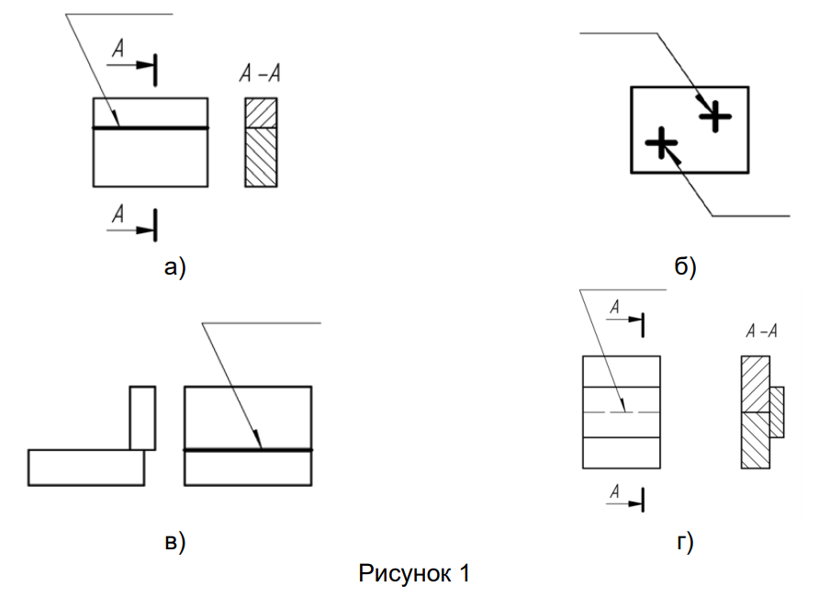  Предлагаемая редакция:  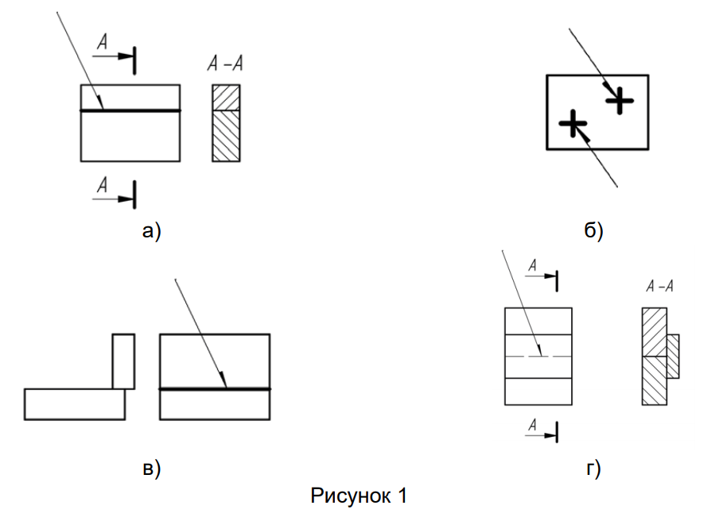  Обоснование:  Пункт 5.17.2 Швы, не имеющие обозначения, отмечают выносными линиями без полок. | Принято.  См. п. 4.1, п. 4.2 (рисунки 1-2)
 | + | 4.1, рисунок 1 | ПАО «РКК «Энергия», № 252-22/171 от 26.03.2024 г. | Замечание:  Привести рисунки в одном масштабе аналогично действующей редакции гост 2.313-72.  Предлагаемая редакция:  Текстовые обозначения разных размеров. | Принято к сведению.  См. п. 4.1, п. 4.2 (рисунки 1-2)
 | + | 4.1, рисунок 1; 4.8.1, рисунок 5; 4.8.2, рисунок 6; 5.8, рисунок 9; приложения А, Б, Г | ООО «КСК», № ИЦ-226/24 от 04.03.2024 г.;  Группа «ТМХ», № 1549-ДТР от 04.03.2024 г. (ООО «ТМХ Инжиниринг») | Замечание:  сплошная утолщенная линия сварных швов  Предлагаемая редакция:  сплошная толстая основная линия сварных швов | Принято к сведению.  Наименование линий приведено в соответствии с ГОСТ Р 2.303
 | + | 4.1, рисунок 1 а) | ООО «КСК», № ИЦ-226/24 от 04.03.2024 г.;  Группа «ТМХ», № 1549-ДТР от 04.03.2024 г. (АО «Лугансктепловоз») | Замечание:  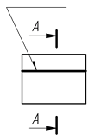  Предлагаемая редакция:  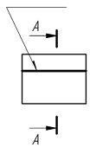  Обоснование:  ГОСТ 2.305-2008 | Принято.  См. п. 4.1, рисунок 1
 | + | 4.1, рисунок 1 б) | АО «Туполев», ПАО «ОАК», № 5849-40.02 от 28.02.2024 г. | Замечание:  Рекомендую изменить изображение с учетом содержания п 5.17.2 и Приложения А (см. табл. А.1: «Одинаковые сварные точки соединения внахлестку…») | Принято.  См. п. 4.2, рисунок 2
 | + | 4.1, рисунок 1 г) | ООО «КСК», № ИЦ-226/24 от 04.03.2024 г.;  Группа «ТМХ», № 1549-ДТР от 04.03.2024 г. (АО «Лугансктепловоз») | Замечание:  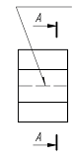  Предлагаемая редакция:  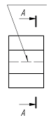  Обоснование:  ГОСТ 2.305-2008 | Принято к сведению.  См. п. 4.1, рисунок 1
 | + | 4.1, 4.1.1 | АО «Туполев», ПАО «ОАК», № 5849-40.02 от 28.02.2024 г. | Замечание:  В тексте документа неверно указаны ссылки на рисунки 1, 2,  Обоснование:  Привести к единообразию оформления документа (см. ГОСТ 1.5-2001 (4.8.2.3) | Принято.  См. п. 4.1, п. 4.2
 | + | 4.1, 4.8.2, Приложение А, Приложение Б | ООО «КСК», № ИЦ-226/24 от 04.03.2024 г.;  Группа «ТМХ», № 1549-ДТР от 04.03.2024 г. (ООО «ТМХ Инжиниринг») | Замечание:  Линии сечения оформить согласно требованиям ГОСТ 2.305 | Принято.  См. п. 4.1, рисунок 1
 | + | 4.1.1 | ООО «КСК», № ИЦ-226/24 от 04.03.2024 г.;  Группа «ТМХ», № 1549-ДТР от 04.03.2024 г. (АО «Лугансктепловоз») | Замечание:  - … (рисунок 1 б)…  Предлагаемая редакция:  - … (рисунок 1 б))… | Принято к сведению.  См. п. 4.2
 |  | 4.1.1 | АО «НПО «Электромашина», № 43-18/1672 от 06.02.2024 г. | Замечание:  … (рисунок 1 б) …  Предлагаемая редакция:  … (рисунок 1 б)) …  Обоснование:  Наименование рисунка 1 б), нужно указать полностью | Принято к сведению.  См. п. 4.2
 | + | 4.1.1 | АО «КБП», № 14241/0014-24 от 28.02.2024 г. | Замечание:  Откорректировать текстовую часть п. 4.1.1 и Рисунок 2 в плане толщины видимой одиночной сварной точки  Предлагаемая редакция:  п.4.1.1 Видимую одиночную сварную точку, независимо от способа сварки, условно изображают знаком «+» (рисунок 1 б), который выполняют сплошными основными линиями (рисунок 2).  Обоснование:  В зависимости от используемого ПО может увеличится трудоемкость оформления и общее время разработки и выпуска конструкторской документации. | Принято к сведению.  Размеры графического символа приведены в приложении А.  См. п. 4.2, приложение А
 | + | 4.1.1 | АО «ЦНИИТОЧМАШ», № 1975/65 от 03.03.2024 г. | Замечание:  Изменить запись ссылки  Предлагаемая редакция:  [рисунок 1 б)] | Принято к сведению.  Пункт переформулирован, ссылка изменена  См. п. 4.2
 | + | 4.1.1 | АО «НПО «Высокоточные комплексы», № 1813/21 от 06.03.2024 г. (АО ЦКБА) | Замечание:  … (рисунок 1 б);  Предлагаемая редакция:  … (рисунок 1 б)).  Обоснование:  устранить неточности | Принято к сведению.  Пункт переформулирован, ссылка изменена  См. п. 4.2
 | + | 4.1.1 | АО «ЦНИИмаш», № ОС-5242 от 11.03.2024 г. | Замечание:  Исправить ссылки на рисунки через «см.», расставить недостающие пробелы и закрывающие скобки  Предлагаемая редакция:  «- невидимый – штриховой линией (см. рисунок 1 г)).» | Принято к сведению.  Пункт переформулирован, ссылка изменена  См. п. 4.2
 | + | 4.1.1 | АО «ЦНИИмаш», № ОС-5242 от 11.03.2024 г. | Замечание:  Исправить ссылки на рисунки через «см.», расставить недостающие пробелы и закрывающие скобки  Предлагаемая редакция:  «…условно изображают знаком «+» (см. рисунок 1 б)), который выполняют сплошными утолщенными линиями (см. рисунок 2).).» | Принято к сведению.  Пункт переформулирован, ссылка изменена  См. п. 4.2
 | + | 4.1.1 | ПАО «ОДК-УМПО», № 18-08-56/24 от 06.03.2024 г. | Замечание:  в номера рисунков ввести скобку  Предлагаемая редакция:  (рисунок 1 б)) | Принято к сведению.  Пункт переформулирован, ссылка изменена  См. п. 4.2
 |  | 4.1.1 | ТК 364 «Сварка и родственные процессы», № ТК 364-24 от 08.04.2024 г. | Замечание:  Привести пункт в соответствие наименованию  Предлагаемая редакция:  Видимую одиночную сварную точку, независимо от способа сварки, обозначают «+»… | Принято к сведению.  См. п. 4.2
 | + | 4.1.1, рисунок 2 | ПАО «ОДК-УМПО», № 18-08-56/24 от 06.03.2024 г. | Замечание:  Заменить многоточие на тире | Принято к сведению.  См. п. 4.2, рисунок 3
 | + | 4.1.1, 4.8.1, 4.8.2 | Госкорпорация «Росатом», № 1-8.15/11876 от 07.03.2024 г. | Замечание:  Необходимо откорректировать пункты, в части нумерации  Предлагаемая редакция:  Пункты 4.1.1 и 4.8.1, 4.8.2 присвоить двоичный номер по порядку (4.1,4.2 и т.д)  Обоснование:  Разбиение раздела на пункты и подпункты должно быть сквозное | Принято к сведению.  В окончательной редакции изменена нумерация пунктов  См. раздел 4
 |  | 4.2 | АО «СПМБМ «Малахит», № 4/222-192 от 05.03.2024 г. | Замечание:  п.4.2 заменить на п.4.1.2 | Принято к сведению.  В окончательной редакции изменена нумерация пунктов  См. раздел 4
 | + | 4.2 | ООО «КСК», № ИЦ-226/24 от 04.03.2024 г.;  Группа «ТМХ», № 1549-ДТР от 04.03.2024 г. (АО НО «ТИВ») | Замечание:  Нумерацию п. 4.2 изменить на 4.1.2 либо 4.1.1 заменить на 4.2 и продолжить нумерацию  Обоснование:  пп. 4.1.1 и 4.2 относятся к изображению одиночных сварных точек | Принято к сведению.  В окончательной редакции изменена нумерация пунктов  См. раздел 4
 | + | 4.2 | АО «Концерн «Созвездие», б/н | Замечание:  Перенести в подпункт 4.1.2  Обоснование:  Данные положения логически относится к подпункту 4.1 | Принято к сведению.  В окончательной редакции изменена нумерация пунктов  См. раздел 4
 |  | 4.2 | ТК 364 «Сварка и родственные процессы», № ТК 364-24 от 08.04.2024 г. | Замечание:  Почему «Невидимые одиночные точки не изображают»? Где тогда указывать шов? Искать место шва, где он виден? Необходимо конкретизировать  Обоснование:  Необходимо конкретизировать, а если сварную точку видимой не обозначить? Следует дать обозначение невидимой сварной точки с обозначением шва под полкой | Отклонено.  Требование о том, что невидимую одиночную сварную точку не указывают сохраняется из п.1.1 ГОСТ 2.312-72
 |  | 4.3 | ТК 364 «Сварка и родственные процессы», № ТК 364-24 от 08.04.2024 г. | Замечание:  Исключить «необходимыми» и «с параметрами»  Предлагаемая редакция:  От изображения шва или одиночной точки проводят выносную линию с односторонней стрелкой (см. рисунок 1), на полке линии приводят условное обозначение сварного шва согласно 5.  Обоснование:  В 5 нет параметров | Принято к сведению.  Пункт переформулирован  См. п. 4.4, п. 4.5
 | + | 4.3 | ООО «КСК», № ИЦ-226/24 от 04.03.2024 г.;  Группа «ТМХ», № 1549-ДТР от 04.03.2024 г. (ООО «ТМХ Инжиниринг») | Замечание:  От изображения шва или одиночной точки проводят выносную линию с односторонней стрелкой (см. рисунок 1), на полке которой приводят условное обозначение шва с необходимыми параметрами согласно 5.  Предлагаемая редакция:  От изображения шва или одиночной точки проводят выносную линию с односторонней стрелкой (см. рисунок 1), на полке которой приводят условное обозначение шва с необходимыми параметрами согласно разделу 5. | Принято к сведению.  Пункт переформулирован  См. п. 4.4, п. 4.5
 | + | 4.3 | ООО «КСК», № ИЦ-226/24 от 04.03.2024 г.;  Группа «ТМХ», № 1549-ДТР от 04.03.2024 г. (АО «Лугансктепловоз») | Замечание:  … проводят выносную линию с односторонней стрелкой (см. рисунок 1), на полке которой приводят условное обозначение шва с необходимыми параметрами согласно 5.  Предлагаемая редакция:  … проводят линию-выноску, закнчивающуюся односторонней стрелкой (см. рисунок 1). На полке линии-выноски приводят условное обозначение шва с необходимыми парметрами согласно разделу 5.  Обоснование:  1 «Выносная линия» и «линия-выноска» - это разные понятия.  Выносные линии применяют для нанесения размеров в случаях, указанных в проекте ГОСТ Р 2.307 (пункт 5.1.1, рисунок 1 а); пункты 5.1.2, 5.1.3 и др.).  Линии-выноски применяют для:  - обозначения выносного элемента (проект ГОСТ Р 2.305 (пункт 8.2));  - нанесения размеров в случаях, указанных в проекте ГОСТ Р 2.307 (пункты 5.1.1 б), 5.2.7, 5.2.8, 5.2.9 и др.);  - нанесения надписей согласно ГОСТ 2.316-2008 (пункты 4.6, 4.7, 4.8 и др.)  и в других случаях, указанных в стандартах ЕСКД.  2 Применены слова «заканчивающуюся стрелкой» в соответствии с формулировкой по ГОСТ 2.316-2008 (пункт 4.7).  3 Слова «согласно разделу 5» применены в соответствии с ГОСТ 1.5-2001 (пункт 4.8.2.3). | Принято к сведению.  Пункт переформулирован  См. п. 4.4, п. 4.5
 | + | 4.3 | ООО «КСК», № ИЦ-226/24 от 04.03.2024 г.;  Группа «ТМХ», № 1549-ДТР от 04.03.2024 г. (АО «УК «БМЗ») | Замечание:  …с необходимыми параметрами согласно 5  Предлагаемая редакция:  …с необходимыми параметрами согласно раздела 5 | Принято к сведению.  Пункт переформулирован  См. п. 4.4, п. 4.5
 |  | 4.3 | АО «НПО «Электромашина», № 43-18/1672 от 06.02.2024 г. | Замечание:  … параметрами согласно 5.  Предлагаемая редакция:  … параметрами согласно разделу 5.  Обоснование:  Указать, что 5 – это раздел. ГОСТ 1.5-2001, п. 4.1.2 | Принято к сведению.  Пункт переформулирован  См. п. 4.4, п. 4.5
 |  | 4.3 | ПАО «Амурский судостроительный завод» № АСЗ-051-2423 от 09.02.2024 г. | Замечание:  Не понятна фраза в конце предложения «согласно 5.». Чего? Раздела? | Принято к сведению.  Пункт переформулирован  См. п. 4.4, п. 4.5
 |  | 4.3 | АО «ПО «Севмаш», № 83.60.1/200 от 12.02.2024 г. | Замечание:  Слова: «выносную линию» заменить  Предлагаемая редакция:  «линию – выноску»  Обоснование:  В соответствии с ГОСТ 2.303-68 и ГОСТ 2.316-68.  Выносная линия применяется только с размерной линией. | Принято.  См. п. 4.4
 | + | 4.3 | Госкорпорация «Росатом», № 1-8.15/11876 от 07.03.2024 г. | Замечание:  Необходимо дополнить пункт словом «разделу»  «...обозначение шва с необходимыми параметрами согласно Предлагаемая редакция:  Разделу 5»  Обоснование:  Коррекционная правка | Принято к сведению.  Пункт переформулирован  См. п. 4.4, п. 4.5
 | + | 4.3 | АО «Концерн НПО «Аврора», № 20210/10-104 от 06.03.2024 г. | Замечание:  должно быть «…согласно п.5» | Принято к сведению.  Пункт переформулирован  См. п. 4.4, п. 4.5
 |  | 4.3 | АО «УКБТМ», № 520-70/3927 от 11.03.2024 г. | Замечание:  Уточнить формулировку  Предлагаемая редакция:  …поводят выносную линию линию-выноску с односторонней стрелкой  Обоснование:  Соответствие с п 5.1.1 и рисунком 1 ГОСТ Р 2.307-20ХХ (Проект, первая редакция), единообразие со стандартами ЕСКД | Принято.  См. п. 4.4
 | + | 4.3 | АО «Концерн ВКО «Алмаз-Антей», № 31-21/6327 от 06.03.2024 г. | Замечание:  Убрать из п. 4.3 фразу «…, на полке которой приводят условное обозначение шва с необходимыми параметрами согласно 5.»  Предлагаемая редакция:  4.3 От изображения шва или одиночной точки проводят выносную линию с односторонней стрелкой (см. рисунок 1).  Обоснование:  Это лишнее уточнение, которое ограничивает размещение условного обозначения шва только над полкой вопреки второй части пункта 5.8. | Принято к сведению.  Пункт переформулирован  См. п. 4.4, п. 4.5
 | + | 4.3 | АО «ЦНИИмаш», № ОС-5242 от 11.03.2024 г. | Замечание:  В конце предложения уточнить ссылку: «… согласно 5 раздела.» | Принято к сведению.  Пункт переформулирован  См. п. 4.4, п. 4.5
 | + | 4.3 | АО «ЦНИИмаш», № ОС-5242 от 11.03.2024 г. | Замечание:  Исправить ссылку  Предлагаемая редакция:  «…приводят условное обозначение шва с необходимыми параметрами согласно разделу 5.» – по ГОСТ 1.5–2001 п.4.8.2.3. | Принято к сведению.  Пункт переформулирован  См. п. 4.4, п. 4.5
 | + | 4.3 | АО «ЦНИИмаш», № ОС-5242 от 11.03.2024 г. | Предлагаемая редакция:  В последней строке п. 4.3 ввести дополнительное слово: «обозначение шва с необходимыми параметрами согласно раздела 5», далее по тексту.  Обоснование:  Уточнение смысла по обозначению шва | Принято к сведению.  Пункт переформулирован  См. п. 4.4, п. 4.5
 | + | 4.3 | ПАО «Яковлев», № 8516 от 19.03.2024 г. | Замечание:  …согласно 5  Предлагаемая редакция:  …согласно разделу 5 | Принято к сведению.  Пункт переформулирован  См. п. 4.4, п. 4.5
 | + | 4.3 | АО «Концерн «Созвездие», б/н | Замечание:  Изложить в предлагаемой редакции  Предлагаемая редакция:  От изображения шва или одиночной точки проводят линию-выноску с односторонней стрелкой (см. рисунок 1), на полке которой приводят условное обозначение шва с необходимыми параметрами согласно разделу 5.  Обоснование:  Выносная линия и линия-выноска разные понятия. В данном случае используется линия-выноска. ссылки на разделы, пункты, рисунки должны быть однозначными. | Принято к сведению.  Пункт переформулирован  См. п. 4.4, п. 4.5
 | + | 4.3, 4.4, 4.8.1 | АО «Концерн ВКО «Алмаз-Антей», № 31-21/6327 от 06.03.2024 г. | Замечание:  В тексте проекта ГОСТ Р 2.312 используются понятия «выносная линия» (п. 4.3, п. 4.4, п. 5.8 и др.) и «линия-выноска» (п. 4.8.1) для описания одной и той же линии.  Предлагаемая редакция:  Использовать один термин  Обоснование:  С целью приведения к единообразию. | Принято.  См. раздел 4
 | + | 4.3, 4.4 | АО «КБП», № 14241/0014-24 от 28.02.2024 г. | Замечание:  Откорректировать п.п. 4.3 и 4.4 в части выносных линий  Предлагаемая редакция:  п.4.3 От изображения шва или одиночной точки проводят линию-выноску с односторонней стрелкой (см. рисунок 1), на полке которой приводят условное обозначение шва с необходимыми параметрами согласно 5.  П.4.4 Линию-выноску предпочтительно проводить от изображения видимого шва.  Обоснование:  ГОСТ 2.303  ГОСТ 2.312 | Принято.  См. п. 4.4
 | + | 4.3, 4.4 | АО «ЦКБ МТ «Рубин», № ОСПИ/ССН-141-24 от 13.03.2024 г. | Замечание:  Слова «выносную линию» заменить на «линию-выноску»  Обоснование:  Разночтение в проектах ГОСТ Р системы ЕСКД | Принято.  См. п. 4.4
 | + | 4.3, 5.12 | Госкорпорация «Росатом», № 1-8.15/11876 от 07.03.2024 г. | Замечание:  Привести к единообразию термины «линия-выноска», «выносная линия». Для единого понимания необходимо использовать один термин  Обоснование:  ГОСТ Р 2.313 (проект) | Принято.  См. п. 4.4
 |  | 4.4 | АО «УКБТМ», № 520-70/3927 от 11.03.2024 г. | Замечание:  Уточнить формулировку  Предлагаемая редакция:  Выносную линию Линию-выноску предпочтительно проводить…  Обоснование:  Соответствие с п 5.1.1 и рисунком 1 ГОСТ Р 2.307-20ХХ (Проект, первая редакция), единообразие со стандартами ЕСКД | Принято.
 | + | 4.4 | ООО «КСК», № ИЦ-226/24 от 04.03.2024 г.;  Группа «ТМХ», № 1549-ДТР от 04.03.2024 г. (АО «Лугансктепловоз») | Замечание:  Выносную линию …  Предлагаемая редакция:  Линию-выноску … | Принято.
 | + | 4.4 | АО «Концерн «Созвездие», б/н | Замечание:  Изложить в предлагаемой редакции  Предлагаемая редакция:  Линию-выноску предпочтительно проводить от изображения видимого шва.  Обоснование:  Выносная линия и линия-выноска разные понятия. В данном случае используется линия-выноска. | Принято.
 | + | 4.5 | ООО «КСК», № ИЦ-226/24 от 04.03.2024 г.;  Группа «ТМХ», № 1549-ДТР от 04.03.2024 г. (АО «УК «БМЗ») | Замечание:  …необходимо обозначать буквами русского алфавита, как показано на рисунке 3.  Предлагаемая редакция:  …необходимо обозначать буквами русского алфавита, допускается обозначение многопроходного шва обозначать цифрами русскими (1, 2, 3…), как показано на рисунке 3.  Обоснование:  При обозначении многопроходных швов это позволит не загромождать эскиз | Отклонено.  Цифрами обозначают швы, буквами – проходы одного шва. Такой подход позволяет в таблице швов приводить требования к конкретному проходу конкретного шва
 |  | 4.5 | Ходаков Олег | Замечание и предложение:  «На изображение сечения ….. их необходимо обозначать прописными буквами русского алфавита, как показано на рисунке 3». Непонятно, что с этими буквами дальше делать? А если в шве 7...8 проходов с каждой стороны двустороннего шва? Запись в ТТ? О чем? Порядок выполнения проходов? Зачем? Чтобы усложнить жизнь сварщикам? Это технология. Пункт 1.3 б) ГОСТ 2.312-68 понятнее. | Принято к сведению.  Пункт перенесен из п. 1.2 ГОСТ 2.312-72.  Разработка стандартов ЕСКД в соответствии с ГОСТ Р 2.001-2023 п. 4.3 основана на преемственности норма ранее действующих стандартов  См. п. 4.9
 | + | 4.5 | АО «Концерн ВКО «Алмаз-Антей», № 31-21/6327 от 06.03.2024 г. | Замечание:  Уточнить, как дальше применять буквы, которые обозначают контуры проходов шва. | Принято к сведению.  Привели пример применения указания проходов  См. п. 4.9
 |  | 4.5, рисунок 3 | ОКБ Сухого, ПАО «ОАК», № 1/406016/69/С3 от 29.02.2024 г. | Предлагаемая редакция:  выносные линии должны быть с точкой на конце; для обозначения В к выносной линии дать полку; | Принято.  См. п. 4.9
 | + | 4.5, рисунок 3 | АО «Концерн НПО «Аврора», № 20210/10-104 от 06.03.2024 г. | Замечание:  На рис.3 концы выносных линий выполнить в соответствии с п.4.7 ГОСТ 2.316-2008 (п.5.5 ГОСТ Р 2.316-2023). У обозначения В потеряна полка. | Принято.  См. п. 4.9
 | + | 4.5, рисунок 3 | АО «ПО «УОМЗ», № 237/34 от 05.03.2024 г. | Предлагаемая редакция:  Добавить полочку для В | Принято.  См. п. 4.9
 |  | 4.5, рисунок 3 | АО «УКБТМ», № 520-70/3927 от 11.03.2024 г. | Замечание:  Уточнить графику, добавить точки на концы линий-выносок.  Предлагаемая редакция:  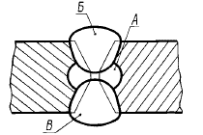  Обоснование:  Соответствие с п. 5.5, рисунками 1 и 2 ГОСТ Р 2.316-2023, рисунком 6а) ГОСТ Р 2.312-20ХХ (Проект, первая редакция), черт. 3 ГОСТ 2.312-72 | Принято.  См. п. 4.9
 | + | 4.5, рисунок 3 | АО «НПО «Высокоточные комплексы», № 1813/21 от 06.03.2024 г. (АО ЦКБА) | Замечание:  На выносной линии В отсутствует полка  Обоснование:  устранить неточности | Принято.  См. п. 4.9
 | + | 4.5, рисунок 3 | АО «НПО «Высокоточные комплексы», № 1813/21 от 06.03.2024 г. (АО ЦКБА) | Замечание:  выносные линии должны заканчиваться точкой.  Обоснование:  устранить неточности | Принято.  См. п. 4.9
 | + | 4.5, рисунок 3 | АО «НПО «Высокоточные комплексы», № 1813/21 от 06.03.2024 г. (АО ЦКБА) | Замечание:  Линии обрыва должны быть тонкими  Обоснование:  устранить неточности | Принято.  См. п. 4.9
 |  | 4.5, рисунок 3 | АО «НИПТБ «Онега, № 920-54/13-2169е от 14.03.2024 г.» | Замечание:  На рисунке 3 линии-выноски, обозначающие контуры проходов, должны заканчиваться точками  Обоснование:  ГОСТ Р 2.316-2023 (раздел 5) | Принято.  См. п. 4.9
 |  | 4.5, рисунок 3 | АО «СПМБМ «Малахит», № 4/222-192 от 05.03.2024 г. | Замечание:  - Линии-выноски дополнить точками в конце;  2) Дополнить полкой для линии-выноски с буквой «В»; | Принято.  См. п. 4.9
 | + | 4.5, рисунок 3 | ООО «КСК», № ИЦ-226/24 от 04.03.2024 г.;  Группа «ТМХ», № 1549-ДТР от 04.03.2024 г. (АО НО «ТИВ») | Предлагаемая редакция:  Дополнить полкой линию-выноску В.  Дополнить точками линии-выноски  (см. черт. 3 ГОСТ 2.312, рисунок 6 а) разрабатываемого стандарта) | Принято.  См. п. 4.9
 | + | 4.5, рисунок 3; 4.8.2, рисунок 6 | Госкорпорация «Росатом», № 1-8.15/11876 от 07.03.2024 г. | Замечание:  Разный тип окончания выносок, а именно, на рисунке 3 без точки, на рисунке 6 с точкой. Рекомендуем привести к единообразию  Предлагаемая редакция:  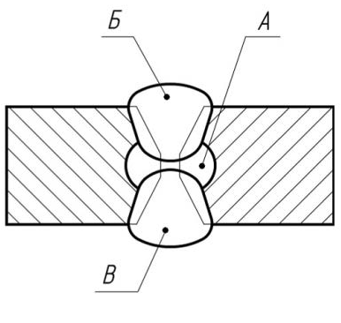 | Принято.  См. п. 4.9
 | + | 4.6 | АО «КБП», № 14241/0014-24 от 28.02.2024 г. | Замечание:  Толщина линий, р-ры конструктивных элементов уточнить | Принято к сведению.  См. п. 4.8
 | + | 4.6 | АО «ЦНИИмаш», № ОС-5242 от 11.03.2024 г. | Замечание:  Дополнить предложением: «Допускается размеры нестандартного шва устанавливать в технических требованиях чертежа.» | Отклонено.  Считаем, что размеры относятся к графической части документа, поэтому должны быть выполнены на изображении.  См. п. 4.8
 | + | 4.6 | ООО «КСК», № ИЦ-226/24 от 04.03.2024 г.;  Группа «ТМХ», № 1549-ДТР от 04.03.2024 г. (АО «УК «БМЗ») | Предлагаемая редакция:  внести … на нестандартный шов (на эскиз) зазор между деталями, т.к. зазор по ГОСТам относится к конструктивным элементам и должен устанавливаться при проектировании. | Отклонено.  Если зазор является обязательным параметром, то вы вправе его указывать на изображении. В приведенном к п. 4.8 рисунке зазора нет (равен нулю), поэтому и изображать его нецелесообразно  См. п. 4.8
 | + | 4.6, рисунок 4 | Ассоциация «Объединение производителей железнодорожной техники», № 9/ОПЖТ от 11.01.2024 (АО НПК «Уралвагонзавод» № 15-110/0007 от 06.02.2024 г.) | Замечание:  Указанные размеры обозначить, как необязательные. Они указываются конструктором при необходимости контроля сварного шва порезкой одного узла из партии или с какой-либо периодичностью.  Предлагаемая редакция:  Исправить | Принято к сведению.  Пункт переформулирован, рисунок изменен  См. п. 4.8
 |  | 4.6, рисунок 4 | ОКБ Сухого, ПАО «ОАК», № 1/406016/69/С3 от 29.02.2024 г. | Предлагаемая редакция:  дать разрывы линий штриховки в зоне стрелок на размерных линиях | Принято к сведению.  Пункт переформулирован, рисунок изменен  См. п. 4.8
 | + | 4.6, рисунок 4 | АО «НПО «Высокоточные комплексы», № 1813/21 от 06.03.2024 г. (АО ЦКБА) | Замечание:  Линия обрыва должна быть тонкой  Обоснование:  устранить неточности | Принято к сведению.  Пункт переформулирован, рисунок изменен  См. п. 4.8
 | + | 4.6, рисунок 4 | АО «Концерн «Созвездие», б/н | Замечание:  Изложить в предлагаемой редакции  Предлагаемая редакция:  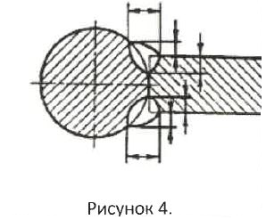  Обоснование:  Некоторые размеры расставлены не верно, исходя из технологии подготовки заготовок и процесса сварки. | Принято к сведению.  Пункт переформулирован, рисунок изменен  См. п. 4.8
 |  | 4.6, рисунок 4; 4.8.2, рисунок 6 б) | АО «УКБТМ», № 520-70/3927 от 11.03.2024 г. | Замечание:  Уточнить графику, удалив неконтролепригодные размеры (глубину проплавления)  Предлагаемая редакция:  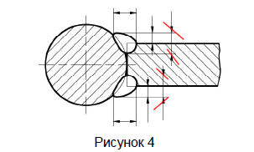  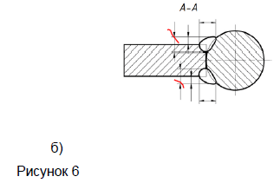  Обоснование:  Соответствие с конструктивными элементами и размерами, например, сварного шва ГОСТ 16037-80-У5 и др.; невозможность контроля толщины нестандартного сварного шва, изображенного на данном рисунке.  ГОСТ Р ИСО 17659-2009 | Принято к сведению.  Пункт переформулирован, рисунок изменен  См. п. 4.8
 |  | 4.6; 5.13 и далее по тексту | ТК 364 «Сварка и родственные процессы», № ТК 364-24 от 08.04.2024 г. | Замечание:  Изменить  Предлагаемая редакция:  «размеры конструктивных элементов» заменить на «конструктивные элементы и размеры»  Обоснование:  «Соединения сварные. Основные типы, конструктивные элементы и размеры» именно так называются стандарты которые содержат обозначения сварных швов: ГОСТ 14771-76, 16037-80, 5264-80, 16310-80 и т.д. | Отклонено.  В стандартах на сварные соединения есть разделение на размеры конструктивных элементов кромок свариваемых составных частей и размеров шва сварного соединения  См. п. 4.8
 |  | 4.7 | Ассоциация «Объединение производителей железнодорожной техники», № 9/ОПЖТ от 11.01.2024 (ОАО «ТВЗ») | Предлагаемая редакция:  Границы швов на сечениях и разрезах изображают сплошными основными линиями, а конструктивные элементы кромок в границах шва – сплошными тонкими линиями  Обоснование:  Исключить слово «проходов», так как швы бывают однопроходные и не иметь несколько «проходов». Также на рисунке 3 граница прохода А не обозначена сплошной основной линией, а перекрывается проходами Б и В. | Принято.  В тексте пункта уточнена формулировка «границы шва (проходов шва)»  См. п. 4.8
 | + | 4.7 | ООО «КСК», № ИЦ-226/24 от 04.03.2024 г.;  Группа «ТМХ», № 1549-ДТР от 04.03.2024 г. (ООО «ТМХ Инжиниринг») | Замечание:  Границы проходов шва на сечениях и разрезах изображают сплошными основными линиями, а конструктивные элементы кромок в границах шва – сплошными тонкими линиями.  Предлагаемая редакция:  Границы шва на сечениях и разрезах изображают сплошными основными линиями, а конструктивные элементы кромок в границах шва – сплошными тонкими линиями.  Обоснование:  Некорректное определение, подходит только для многопроходных швов | Принято.  В тексте пункта уточнена формулировка «границы шва (проходов шва)»  См. п. 4.8
 | + | 4.7 | ООО «КСК», № ИЦ-226/24 от 04.03.2024 г.;  Группа «ТМХ», № 1549-ДТР от 04.03.2024 г. (ОАО «ТВЗ») | Замечание:  Границы проходов шва на сечениях и разрезах изображают сплошными основными линиями, а конструктивные элементы кромок в границах шва – сплошными тонкими линиями.  Предлагаемая редакция:  Границы швов на сечениях и разрезах изображают сплошными основными линиями, а конструктивные элементы кромок в границах шва – сплошными тонкими линиями  Обоснование:  Исключить слово «проходов», так как швы бывают однопроходные и не иметь несколько «проходов». Также на рисунке 3 граница прохода А не обозначена сплошной основной линией, а перекрывается проходами Б и В. | Принято.  В тексте пункта уточнена формулировка «границы шва (проходов шва)»  См. п. 4.8
 | + | 4.8 | ПАО «ОДК-УМПО», № 18-08-56/24 от 06.03.2024 г. | Замечание:  Убрать заголовок пункта  Обоснование:  ГОСТ 1.5-2001 п. 4.3.1 | Принято к сведению.  Раздел переработан  См. раздел 4
 |  | 4.8, 4.8.1 | ПАО «Амурский судостроительный завод» № АСЗ-051-2423 от 09.02.2024 г. | Предлагаемая редакция:  В конце предложения поставить знак препинания «.» | Принято к сведению.  Раздел переработан  См. раздел 4
 | + | 4.8 | ООО «КСК», № ИЦ-226/24 от 04.03.2024 г.;  Группа «ТМХ», № 1549-ДТР от 04.03.2024 г. (ООО «ТМХ Инжиниринг») | Замечание:  Особенности изображения швов сварных соединений в электронных геометрических моделях  Предлагаемая редакция:  Особенности изображения швов сварных соединений в электронных геометрических моделях.  Обоснование:  В конце предложения нужно поставить точку | Принято к сведению.  Раздел переработан  См. раздел 4
 | + | 4.8.1 | ООО «КСК», № ИЦ-226/24 от 04.03.2024 г.;  Группа «ТМХ», № 1549-ДТР от 04.03.2024 г. (ООО «ТМХ Инжиниринг») | Замечание:  В электронных геометрических моделях швы сварных соединений указывают в соответствии с ГОСТ 2.052. Сварной шов, независимо от способа сварки, следует указывать на ребрах тела модели (см. рисунок 5 а)), в виде дополнительных точек (см. рисунок 5 б)) и линий (см. рисунок 5 в)).  Предлагаемая редакция:  В электронных геометрических моделях швы сварных соединений указывают в соответствии с ГОСТ 2.052. Сварной шов, независимо от способа сварки, следует указывать на ребрах тела модели (см. рисунок 5 а)), в виде одиночных точек (см. рисунок 5 б)) и линий (см. рисунок 5 в)).  Обоснование:  Наименование одиночной сварной точки приведено в соответствие с ГОСТ Р 2.312 п.4.1.1 | Принято к сведению.  Пункт переработан, введены новые правила указания швов сварных соединений для ЭГМ  См. п. 4.3
 | + | 4.8.1 | ООО «КСК», № ИЦ-226/24 от 04.03.2024 г.;  Группа «ТМХ», № 1549-ДТР от 04.03.2024 г. (АО «Лугансктепловоз») | Замечание:  Пример оформления приведен на рисунке 5.  Предлагаемая редакция:  Исключить.  Обоснование:  В первом предложении пункта 4.8.1 даны все необходимые ссылки на рисунок 5. | Принято к сведению.  Пункт переформулирован.  См. п. 4.3
 | + | 4.8.1 | ООО «КСК», № ИЦ-226/24 от 04.03.2024 г.;  Группа «ТМХ», № 1549-ДТР от 04.03.2024 г. (ОАО «ТВЗ») | Замечание:  В электронных геометрических моделях швы сварных соединений указывают в соответствии с ГОСТ 2.052.  Предлагаемая редакция:  В электронных геометрических моделях, выполненных по ГОСТ 2.052, швы сварных соединений указывают в соответствии с настоящим стандартом ГОСТ Р 2.312-20ХХ.  Обоснование:  ГОСТ 2.052 не имеет требований к обозначению сварных швов. | Принято к сведению.  Пункт переформулирован.  См. п. 4.3
 | + | 4.8.1 | ООО «КСК», № ИЦ-226/24 от 04.03.2024 г.;  Группа «ТМХ», № 1549-ДТР от 04.03.2024 г. (ООО «ТМХ Технологии») | Замечание:  В электронных геометрических моделях швы сварных соединений указывают в соответствии с ГОСТ 2.052.  Обоснование:  Некорректно указывать ссылку на ГОСТ 2.052, так как он не регламентирует никакие требования к указанию сварных швов. | Принято к сведению.  Пункт переформулирован.  См. п. 4.3
 | + | 4.8.1 | АО «ЦНИИТОЧМАШ», № 1975/65 от 03.03.2024 г. | Замечание:  Изменить запись ссылок на рисунки  Предлагаемая редакция:  …[рисунок 5 а)] | Принято к сведению.  Пункт переформулирован.  См. п. 4.3
 |  | 4.8.1 | Ассоциация «Объединение производителей железнодорожной техники», № 9/ОПЖТ от 11.01.2024 (ОАО «ТВЗ») | Предлагаемая редакция:  В электронных геометрических моделях, выполненных по ГОСТ 2.052, швы сварных соединений указывают в соответствии с настоящим стандартом ГОСТ Р 2.312-20ХХ.  Обоснование:  ГОСТ 2.052 не имеет требований к обозначению сварных швов. | Принято к сведению.  Пункт переформулирован.  См. п. 4.3
 |  | 4.8.1 | АО «НПО «Электромашина», № 43-18/1672 от 06.02.2024 г. | Замечание:  Пример оформления приведен на рисунке 5  Предлагаемая редакция:  Пример оформления приведен на рисунке 5.  Обоснование:  Точка в конце предложения. | Принято к сведению.  Пункт переформулирован.  См. п. 4.3
 | + | 4.8.1 | АО «КБП», № 14241/0014-24 от 28.02.2024 г. | Замечание:  Указана ссылка на стандарт «ГОСТ 2.052», при этом имеется проект первой редакции «ГОСТ Р 2.052 20ХХ. Единая система конструкторской документации. Электронная модель изделия. Общие положения»  Предлагаемая редакция:  «ГОСТ 2.052» исправить на «ГОСТ Р 2.052»  Обоснование:  Несоответствие обозначения «ГОСТ Р 2.052-20ХХ Единая система конструкторской документации. Электронная модель изделия. Общие положения (проект, первая редакция)» | Принято к сведению.  Пункт переформулирован.  См. п. 4.3
 |  | 4.8.1 | ОКБ Сухого, ПАО «ОАК», № 1/406016/69/С3 от 29.02.2024 г. | Предлагаемая редакция:  уточнить ссылку на ГОСТ Р 2.052 | Принято к сведению.  Пункт переформулирован.  См. п. 4.3
 | + | 4.8.1 | АО «Туполев», ПАО «ОАК», № 5849-40.02 от 28.02.2024 г. | Замечание:  Неверно указаны ссылки на рисунок 5  Обоснование:  Привести к единообразию оформления документа (см. ГОСТ 1.5-2001 (4.8.2.3, 4.8.2.4) | Принято к сведению.  Пункт переформулирован.  См. п. 4.3
 |  | 4.8.1 | ФГБУ «16 ЦНИИИ МО РФ», б/н | Замечание:  Поставить точку в конце пункта | Принято к сведению.  Пункт переформулирован.  См. п. 4.3
 | + | 4.8.1 | ПАО «ОДК-УМПО», № 18-08-56/24 от 06.03.2024 г. | Замечание:  Заменить ГОСТ 2.052 на ГОСТ Р 2.052  Предлагаемая редакция:  Примеры оформления приведены на рисунке 5. | Принято к сведению.  Пункт переформулирован.  См. п. 4.3
 |  | 4.8.1 | АО «Композит», №0322-К18 от 22.03.2024 г. | Замечание:  В пункте есть ссылка на ГОСТ 2.052: «В электронных геометрических моделях швы сварных соединений указывают в соответствии с ГОСТ 2.052.», однако, в ГОСТ 2.052 нет требований и указаний к обозначению сварных соединений. | Принято к сведению.  Пункт переформулирован.  См. п. 4.3
 | + | 4.8.1 | АО «НПК «КБМ», № 179/5362 от 06.03.2024 г. | Замечание:  В 4.8.1 поставить точку в конце последнего предложения. | Принято к сведению.  Пункт переформулирован.  См. п. 4.3
 | + | 4.8.1 | АО «НПО «Квант», № 025/1206 от 29.02.2024 г. | Замечание:  4.8.1 В электронных геометрических моделях швы сварных соединений указывают в соответствии с ГОСТ 2.052.  Предлагаемая редакция:  4.8.1 В электронных геометрических моделях швы сварных соединений указывают в соответствии с ГОСТ Р 2.052.  Обоснование:  Уточнение обозначения ГОСТ Р 2.052 | Принято к сведению.  Пункт переформулирован.  См. п. 4.3
 | + | 4.8.1 | НИЦ «Курчатовский институт», б/н | Замечание:  Сварной шов, независимо от способа сварки, следует указывать на ребрах тела модели (см. рисунок 5 а)), в виде дополнительных точек (см. рисунок 5 б)) и линий  Предлагаемая редакция:  Сварной шов, независимо от способа сварки, следует указывать на ребрах тела модели (см. рисунок 5 а)) в виде дополнительных точек (см. рисунок 5 б)) и линий  Обоснование:  Пунктуационная ошибка | Принято к сведению.  Пункт переформулирован.  См. п. 4.3
 | + | 4.8.1 | АО «Адмиралтейские верфи», № 480300/527 от 29.03.2024 г. | Замечание:  Заменить круглые скобки на квадратные  Предлагаемая редакция:  В электронных геометрических моделях швы сварных соединений указывают в соответствии с ГОСТ 2.052. Сварной шов, независимо от способа сварки, следует указывать на ребрах тела модели [см. рисунок 5 а)], в виде дополнительных точек [см. рисунок 5 б)] и линий [см. рисунок 5 в)]…  Обоснование:  Используются двойные скобки в предложении | Принято к сведению.  Пункт переформулирован.  См. п. 4.3
 | + | 4.8.1 | АО «НЦВ Миль и Камов», № 10-01/12022 от 02.04.2024 г.; АО «Вертолеты России», № 4394/12 от 13.03.2024 г. | Замечание:  Исключить ссылку на ГОСТ Р 2.052  Обоснование:  ГОСТ Р 2.052 не устанавливает требования к сварным соединениям | Принято к сведению.  Пункт переформулирован.  См. п. 4.3
 |  | 4.8.1 | ТК 364 «Сварка и родственные процессы», № ТК 364-24 от 08.04.2024 г. | Замечание:  Формулировка «Сварной шов, независимо от способа сварки, следует указывать на ребрах тела модели (см. рисунок 5 а))» не может быть применена  Обоснование:  Как понять «расположение шва на ребре»? У ряда деталей нет ребер, а есть толщина листов, например, как на эскизе в проекте. Для всех способов сварки точно не может быть применено | Принято к сведению.  Пункт переформулирован.  См. п. 4.3
 | + | 4.8.1, рисунок 5 | АО «Туполев», ПАО «ОАК», № 5849-40.02 от 28.02.2024 г. | Замечание:  Отсутствует полка у линии выноски под буквенным обозначением «В»  Обоснование:  Устранение ошибки | Принято к сведению.  Пункт переформулирован.  См. п. 4.3
 | + | 4.8.1, рисунок 5 | АО «Концерн ВКО «Алмаз-Антей», № 31-21/6327 от 06.03.2024 г. | Замечание:  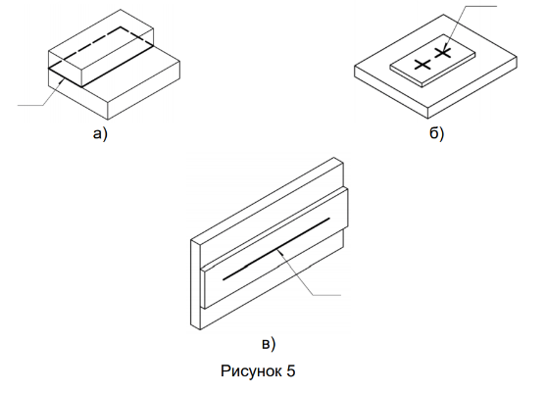  Предлагаемая редакция:  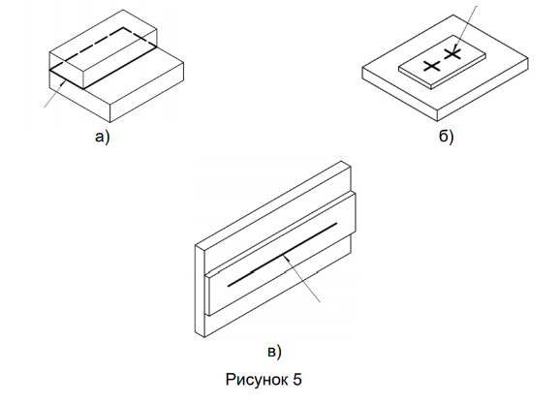  Обоснование:  Пункт5.17.2 Швы, не имеющие обозначения, отмечают выносными линиями без полок. | Принято.  См. п. 4.3
 |  | 4.8.1, рисунок 5 | АО «СПМБМ «Малахит», № 4/222-192 от 05.03.2024 г. | Замечание:  - На рисунке показать на полках линий-выносок пример условного обозначения в виде аннотаций, при необходимости с использованием вспомогательной геометрии, символов, знаков;  2) Рисунки 5б и 5в – уточнить места указания сварных швов | Принято к сведению.  Пункт переформулирован.  См. п. 4.3
 | + | 4.8.1, рисунок 5 а) | Ассоциация «Объединение производителей железнодорожной техники», № 9/ОПЖТ от 11.01.2024 (АО НПК «Уралвагонзавод» № 15-110/0007 от 06.02.2024 г.) | Замечание:  Ошибка. На рисунке изображены два типа сварных швов. Может возникнуть неверное толкование.  Предлагаемая редакция:  Исправить | Принято к сведению.  Пункт переформулирован.  См. п. 4.3
 | + | 4.8.2 | ПАО «ОДК-УМПО», № 18-08-56/24 от 06.03.2024 г. | Замечание:  Заменить на рисунке 6а) обозначение шва А  Обоснование:  Буква А уже используется для обозначения сечения А-А | Принято к сведению.  Пункт исключен, правила для ЭГМ перенесены в один пункт  См. п. 4.3
 |  | 4.8.2 | АО «НПО «Электромашина», № 43-18/1672 от 06.02.2024 г. | Замечание:  … или нестандартного шва, выполняют выносными, как показано …  Предлагаемая редакция:  … или нестандартного шва, выполняют выносными линиями, как показано …  Обоснование:  Добавить слово «линиями» (пропущено) | Принято к сведению.  Пункт исключен, правила для ЭГМ перенесены в один пункт  См. п. 4.3
 | + | 4.8.2 | ПАО «Яковлев», № 8516 от 19.03.2024 г. | Замечание:  Рисунок а  Предлагаемая редакция:  Повторение букв не допускается | Принято к сведению.  Пункт исключен, правила для ЭГМ перенесены в один пункт  См. п. 4.3
 | + | 4.8.2 | ООО «КСК», № ИЦ-226/24 от 04.03.2024 г.;  Группа «ТМХ», № 1549-ДТР от 04.03.2024 г. (АО «Лугансктепловоз») | Замечание:  … выполняют выносными, как показано на …  Предлагаемая редакция:  … выполняют сплошной тонкой линией, как показано на …  Обоснование:  Приведение в соответствие с проектом ГОСТ Р 2.303 (таблица 1, пункт 2, подпункт 2.10) | Принято к сведению.  Пункт исключен, правила для ЭГМ перенесены в один пункт  См. п. 4.3
 | + | 4.8.2 | ООО «КСК», № ИЦ-226/24 от 04.03.2024 г.;  Группа «ТМХ», № 1549-ДТР от 04.03.2024 г. (АО «УК «БМЗ») | Предлагаемая редакция:  дополнить рисунок 6а, (цифры) при многопроходной сварке. На рисунке 6б ввести на эскизе зазор между деталями. | Принято к сведению.  Пункт исключен, правила для ЭГМ перенесены в один пункт  См. п. 4.3
 | + | 4.8.2, рисунок 6 | ООО «КСК», № ИЦ-226/24 от 04.03.2024 г.;  Группа «ТМХ», № 1549-ДТР от 04.03.2024 г. (АО «Лугансктепловоз») | Предлагаемая редакция:  Рисунок 6 (изображение слева) привести в соответствие с требованиями проекта ГОСТ Р 2.306 (пункт 4.15, первый абзац).  Или проект ГОСТ Р 2.306 дополнить требованиями к выполнению штриховки смежных сечений двух деталей в электронных геометрических моделях. | Принято к сведению.  Пункт исключен, правила для ЭГМ перенесены в один пункт  См. п. 4.3
 |  | 4.8.2, рисунок 6 | АО «УКБТМ», № 520-70/3927 от 11.03.2024 г. | Замечание:  Уточнить графику рисунка, добавив осевые линии для тела вращения  Предлагаемая редакция:  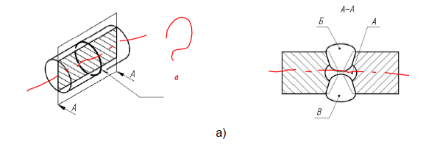  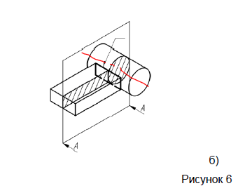 | Принято к сведению.  Пункт исключен, правила для ЭГМ перенесены в один пункт  См. п. 4.3
 | + | 4.8.2, рисунок 6 | АО «Концерн ВКО «Алмаз-Антей», № 31-21/6327 от 06.03.2024 г. | Замечание:  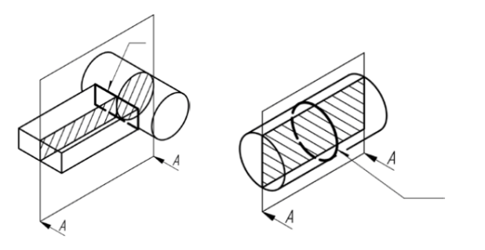  Предлагаемая редакция:  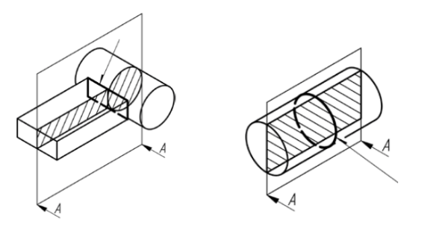  Обоснование:  Пункт 5.17.2 Швы, не имеющие обозначения, отмечают выносными линиями без полок. | Принято к сведению.  Пункт исключен, правила для ЭГМ перенесены в один пункт  См. п. 4.3
 |  | 4.8.2, рисунок 6 | АО «СПМБМ «Малахит», № 4/222-192 от 05.03.2024 г. | Замечание:  - На главном виде рисунка 6а «пруток» заменить на «лист»;  2) На сечении А-А рисунка 6а на полке линии-выноски исключить повторение «А» | Принято к сведению.  Пункт исключен, правила для ЭГМ перенесены в один пункт  См. п. 4.3
 |  | 4.8.2, рисунок 6 | АО «ЦКБ «Коралл», № 13-ОСК/502 от 07.03.2024 г. | Замечание:  Рисунок 6- все изображения разместить на одном листе | Принято к сведению.  Пункт исключен, правила для ЭГМ перенесены в один пункт  См. п. 4.3
 | + | 4.8.2, рисунок 6 | АО «Российские космические системы», № РКС 8-420 от 15.03.2024 г. | Замечание:  Графический материал и слово «Рисунок» размещены на разных страницах проекта стандарта в нарушении соглашения п. 4.6.5 ГОСТ 1.5-2001  Предлагаемая редакция:  Разместить графический материал и слово «Рисунок» на одной странице проекта стандарта | Принято к сведению.  Пункт исключен, правила для ЭГМ перенесены в один пункт  См. п. 4.3
 |  | 4.8.2, рисунок 6 | ФГБУ «21 Научно-исследовательский испытательный институт военной автомобильной техники» Министерства обороны РФ, № 355 от 18.03.2024 г. | Замечание:  Рисунок 6 размещен на двух страницах  Предлагаемая редакция:  Разместить рисунок на одной странице | Принято к сведению.  Пункт исключен, правила для ЭГМ перенесены в один пункт  См. п. 4.3
 | + | 4.8.2, рисунок 6 а) | АО «Концерн ВКО «Алмаз-Антей», № 31-21/6327 от 06.03.2024 г. | Замечание:  Буква А использована для обозначения сечения, также буквой А обозначен сварной шов.  Предлагаемая редакция:  Использовать для обозначения сварного шва другую букву.  Обоснование:  Противоречие пункту 5.9 ГОСТ Р 2.316. | Принято к сведению.  Пункт исключен, правила для ЭГМ перенесены в один пункт  См. п. 4.3
 | + | 4.8.2, рисунок 6 а) | АО «Концерн «Созвездие», б/н | Замечание:  Повторяющиеся буквы в обозначении сечения (А-А) и прохода шва (А). Согласно ГОСТ повторений быть не должно. | Принято к сведению.  Пункт исключен, правила для ЭГМ перенесены в один пункт  См. п. 4.3
 |  | 4.8.2, рисунок 6 а), б) | ОКБ Сухого, ПАО «ОАК», № 1/406016/69/С3 от 29.02.2024 г. | Замечание:  в левой части рисунков штриховка свариваемых деталей должна иметь разное направление; | Принято к сведению.  Пункт исключен, правила для ЭГМ перенесены в один пункт  См. п. 4.3
 | + | 4.8.2, рисунок 6 б) | АО «Концерн «Созвездие», б/н | Замечание:  Изложить в предлагаемой редакции  Предлагаемая редакция:  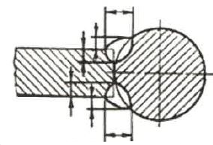  Обоснование:  Некоторые размеры расставлены не верно, исходя из технологии подготовки заготовок и процесса сварки. | Принято к сведению.  Пункт исключен, правила для ЭГМ перенесены в один пункт  См. п. 4.3
 |  | 4.8.2, рисунок 6 б) | Ходаков Олег | Замечание и предложение:  Фактически один из размеров задает глубину провара. Тогда почему только с одной стороны? Это режимы сварки и технология. Один вертикальный размер точно лишний или он должен быть справочный. Можно, например, оговорить данные размеры для особо ответственных швов. Или как в ГОСТ Р ИСО 2553 таблица 6 п. 2.1, 2.2. | Принято к сведению.  Пункт исключен, правила для ЭГМ перенесены в один пункт  См. п. 4.3
 | + | 4.8.2, рисунок 6 б) | Ассоциация «Объединение производителей железнодорожной техники», № 9/ОПЖТ от 11.01.2024 (АО НПК «Уралвагонзавод» № 15-110/0007 от 06.02.2024 г.) | Замечание:  Указанные размеры обозначить, как необязательные. Они указываются конструктором при необходимости контроля сварного шва порезкой одного узла из партии или с какой-либо периодичностью.  Предлагаемая редакция:  Исправить | Принято к сведению.  Пункт исключен, правила для ЭГМ перенесены в один пункт  См. п. 4.3
 | + | 5 | АО «НПК «КБМ», № 179/5362 от 06.03.2024 г. | Замечание:  «Условные обозначения».  4 Предлагаемая редакция:  «Условное обозначение». | Принято.  См. раздел 5
 |  | 5, 6 | АО «ПО «Севмаш», № 83.60.1/200 от 12.02.2024 г. | Замечание:  Дополнить в редакции.  Предлагаемая редакция:  «При большом количестве разных типов сварных соединений на сборочном чертеже условные обозначения рекомендуется указывать в таблице швов. Всем одинаковым швам присваивается один порядковый номер.  При необходимости, таблицу швов допускается дополнить графой «Кол.»  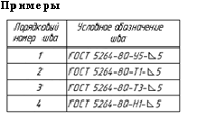  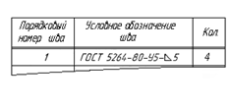»  Обоснование:  До введения в действие ГОСТ 2.312-72 в справочных материалах по стандартизации были приведены таблицы швов. | Принято.  См. раздел 8
 | + | 5.1, таблица 1 | ПАО «ОДК-УМПО», № 18-08-56/24 от 06.03.2024 г. | Замечание:  Заменить «=» на «примерно»  Предлагаемая редакция:  Угол наклона линии примерно 60° | Принято к сведению.  Изменены графические символы  См. п. 5.1, приложение А
 | + | 5.1, таблица 1 | ПАО «ОДК-УМПО», № 18-08-56/24 от 06.03.2024 г. | Замечание:  «3…5» заменить на «от 3 до 5»  Предлагаемая редакция:  Диаметр знака от 3 до 5 мм  Обоснование:  ГОСТ 1.5-2001 п.4.14.4 | Принято.  См. п. 5.6
 | + | 5.1, таблица 1 | АО «КБП», № 14241/0014-24 от 28.02.2024 г. | Замечание:  Откорректировать в п.5.1 Таблицу 1 в части выносных линий  Предлагаемая редакция:  В шапке Таблицы 1  Расположение вспомогательного знака относительно полки линии-выноски, проведенной от изображения шва  Обоснование:  ГОСТ 2.303  ГОСТ 2.312 | Принято.
 | + | 5.1, таблица 1 | АО «Туполев», ПАО «ОАК», № 5849-40.02 от 28.02.2024 г. | Замечание:  Неверно приведена запись интервала чисел, если после чисел указана единица физической величины  Обоснование:  ГОСТ 1.5-2001 (4.14.4, 4.5.18)  ГОСТ Р 2.105-2019 (см. 6.16.5, 6.8.20) | Принято.
 | + | 5.1, таблица 1 | АО «Концерн НПО «Аврора», № 20210/10-104 от 06.03.2024 г. | Замечание:  В табл. А1 исправить графику условных обозначений швов на чертеже и уточнить расположение записи условного обозначения относительно полки линии-выноски в графе «с оборотной стороны» и обозначение шероховатости под полкой. Целесообразно оставить в редакции предыдущей версии ГОСТ 2.312. | Принято к сведению.
 | + | 5.1, таблица 1 | АО «ЦНИИТОЧМАШ», № 1975/65 от 03.03.2024 г. | Замечание:  Оформить по ГОСТ  Обоснование:  ГОСТ 1.5-2001, п.4.5 | Принято к сведению.
 | + | 5.1, таблица 1 | АО «ЦНИИТОЧМАШ», № 1975/65 от 03.03.2024 г. | Замечание:  Во втором столбце – в конце предложений убрать точки | Принято.
 |  | 5.1, таблица 1 | АО «ПО «Севмаш», № 83.60.1/200 от 12.02.2024 г. | Замечание:  В наименовании графы «Расположение вспомогательного знака относительно полки выносной линии, проведенной от изображения шва» слова: «выносную линию» заменить  Предлагаемая редакция:  «линию – выноску»  Обоснование:  В соответствии с ГОСТ 2.303-68 и ГОСТ 2.316-68.  Выносная линия применяется только с размерной линией. | Принято.
 |  | 5.1, таблица 1 | ПКТИ «Атомармпроект», б/н | Замечание:  Исходный текст: «Усиление шва снять»  Предлагаемая редакция:  Усиление (выпуклость) шва снять | Принято.
 |  | 5.1, таблица 1 | ФГБУ «16 ЦНИИИ МО РФ», б/н | Замечание:  Убрать точки в конце текста в строках (ГОСТ 2.105-2019) | Принято.
 | + | 5.1, таблица 1 | АО «Российские космические системы», № РКС 8-420 от 15.03.2024 г. | Замечание:  При размещении текста в колонках и строках таблицы, согласно примеров раздела 4.5 (например, рисунок 12), точка для заключительного предложения в отдельно взятой строке таблицы, в конце предложения, не ставится  Предлагаемая редакция:  Убрать точку в конце текста для всех заключительных предложений в каждой строке | Принято.
 | + | 5.1, таблица 1 | ООО «КСК», № ИЦ-226/24 от 04.03.2024 г.;  Группа «ТМХ», № 1549-ДТР от 04.03.2024 г. (АО «УК «БМЗ») | Предлагаемая редакция:  в ГОСТе дать пояснения в каких случаях примется этот знак ( ), т.е. можно ли его применять по 2-м граням или только по 3-м граням детали. | Принято.  См. п. 5.7
 | + | 5.1, таблица 1 | ООО «КСК», № ИЦ-226/24 от 04.03.2024 г.;  Группа «ТМХ», № 1549-ДТР от 04.03.2024 г. (ОАО «ТВЗ») | Замечание:  В электронных геометрических моделях вспомогательные знаки всегда располагаются над полкой выносной линии, независимо от установленного вида.  Предлагаемая редакция:  Исключить.  Обоснование:  Все обозначения сварных швов должны быть единообразны как для электронной геометрической модели, так и для чертежей, с целью исключения возможности разночтения одной и той же записи сварного шва. | Принято к сведению.  Примечание из таблицы 1 исключено.
 | + | 5.1, таблица 1 | ООО «КСК», № ИЦ-226/24 от 04.03.2024 г.;  Группа «ТМХ», № 1549-ДТР от 04.03.2024 г. (ООО «ТМХ-Электротех») | Предлагаемая редакция:  Убрать двоеточие в примечаниях, выполнить уменьшенным шрифтом в соответствии ГОСТ 1.5 (4.9.4) | Принято.
 | + | 5.1, таблица 1 | АО «Концерн «Созвездие», б/н | Замечание:  В шапке таблицы «Полку выносной линии» заменить на «полку линии-выноски»  Предлагаемая редакция:  Расположение вспомогательного знака относительно полки линии-выноски, проведенной от изображения шва.  Обоснование:  Выносная линия и линия-выноска разные понятия. В данном случае используется линия-выноска. | Принято.
 |  | 5.1, таблица 1 | ФГБУ «21 Научно-исследовательский испытательный институт военной автомобильной техники» Министерства обороны РФ, № 355 от 18.03.2024 г. | Замечание:  не указано наименование таблицы (п. 4.5.2 ГОСТ 1.5-2001) | Отклонено.  Наименование таблицы не является обязательным элементом согласно п. 4.5.2 ГОСТ 1.5-2001: «При необходимости краткого пояснения и/или уточнения содержания таблицы приводят ее наименование». Пункт 5.1 раскрывает содержание таблицы
 |  | 5.1, таблица 1 | ФГБУ «21 Научно-исследовательский испытательный институт военной автомобильной техники» Министерства обороны РФ, № 355 от 18.03.2024 г. | Замечание:  Оформление таблицы не соответствует требованиям ГОСТ Р 2.105-2019 (п. 6.8.7).  Вместо «Продолжение таблицы1»; напечатано «Окончание таблицы 1»  Предлагаемая редакция:  Привести в соответствие с требованиями ГОСТ Р 2.105-2019 | Принято.
 |  | 5.1, таблица 1 и далее по тексту | ТК 364 «Сварка и родственные процессы», № ТК 364-24 от 08.04.2024 г. | Замечание:  «Усиление» заменить на «выпуклость»  Предлагаемая редакция:  Выпуклость шва снять  Обоснование:  «Усиление шва» - недопустимый термин (по ГОСТ 2601), остался только в этом стандарте. Шов – расчетный элемент, усилен быть не может. Применение термина «усиление» ведет к неправильному понимаю потребителем стандарта при выполнении сварки | Принято.
 |  | 5.1, таблица 1 и далее по тексту | ТК 364 «Сварка и родственные процессы», № ТК 364-24 от 08.04.2024 г. | Замечание:  Терминология не соответствует ГОСТ Р 58904-2020  Предлагаемая редакция:  Следует применять термины: шахматный прерывистый шов, цепной прерывистый шов  Обоснование:  Следует применять терминологию по ГОСТ Р 58904-2020 «Сварка и родственные процессы. Словарь. Часть 1. Общие термины» | Принято.
 |  | 5.1, таблица 1, примечание | ТК 364 «Сварка и родственные процессы», № ТК 364-24 от 08.04.2024 г. | Замечание:  Примечания 2 и 3 не могут применяться. «Двусторонние швы» следует заменить на «двусторонняя сварка».  В примечании 4 непонятно что такое «установленный вид»  Предлагаемая редакция:  Возможна редакция примечаний 2 и 3 (объединить):  При двухсторонней сварке V – образных, K – образных и аналогичных сварных швов, за лицевую сторону сварного шва принимают сторону с наибольшей шириной сварного шва или сторону начала сварки  Обоснование:  У шва всегда есть лицевая и оборотная сторона, независимо от того симметричны кромки или нет.  В проекте не установлены какие-либо «установленные виды» | Принято к сведению.  Примечание из таблицы 1 исключено.
 | + | 5.1, таблица 1, примечание | АО «Концерн «Созвездие», б/н | Замечание:  В примечании 4 к таблице 1 «полкой выносной линии» заменить на «полкой линии-выноски»  Предлагаемая редакция:  4 В электронных геометрических моделях вспомогательные знаки всегда располагаются над полкой линии-выноски, независимо от установленного вида. | Принято.
 | + | 5.1, таблица 1, примечание | ООО «КСК», № ИЦ-226/24 от 04.03.2024 г.;  Группа «ТМХ», № 1549-ДТР от 04.03.2024 г. (ООО «ТМХ Технологии») | Замечание:  Примечание 4 (и далее по всему тексту)  В электронных геометрических моделях вспомогательные знаки всегда располагаются над полкой выносной линии, независимо от установленного вида.  Обоснование:  Данное указание не дает полной информации о том, с какой стороны делать усиление, с какой стороны прова-ривать и т.д. | Принято к сведению.  Примечание из таблицы 1 исключено.
 | + | 5.1, таблица 1, примечание | ООО «КСК», № ИЦ-226/24 от 04.03.2024 г.;  Группа «ТМХ», № 1549-ДТР от 04.03.2024 г. (АО «УК «БМЗ») | Замечание:  примечание 4.  Предлагаемая редакция:  в электронных моделях вспомогательные знаки всегда располагаются над полкой выносной линии, независимо от установленного вида.  Обоснование:  Приведет к путанице, при двухсторонних швах. | Принято к сведению.  Примечание из таблицы 1 исключено.
 |  | 5.1, таблица 1, примечание | АО «Композит», №0322-К18 от 22.03.2024 г. | Замечание:  Примечания оформить в соответствии с 4.9.3 ГОСТ 1.5-2001. | Принято к сведению.
 | + | 5.1, таблица 1, примечание | АО «Российские космические системы», № РКС 8-420 от 15.03.2024 г. | Замечание:  Примечание к таблице оформлено с нарушением требований п. 4.9.3 ГОСТ 1.5-2001: поставлено ненужное двоеточие  Предлагаемая редакция:  Оформить примечание согласно ГОСТ 1.5-2001 | Принято к сведению.
 | + | 5.1, таблица 1, примечание | АО «ЦНИИТОЧМАШ», № 1975/65 от 03.03.2024 г. | Замечание:  После слова «примечания:» убрать двоеточие  Обоснование:  ГОСТ 1.5-2001, п.4.9 | Принято к сведению.
 | + | 5.1, таблица 1, примечание | ПАО «ОДК-УМПО», № 18-08-56/24 от 06.03.2024 г. | Замечание:  Слово «Примечания» выделить разрядкой и убрать двоеточие  Предлагаемая редакция:  П р и м е ч а н и я  Обоснование:  ГОСТ 1.5-2001 п.4.9.3; 4.9.4 | Принято к сведению.
 |  | 5.1, таблица 1, примечание | АО «СПМБМ «Малахит», № 4/222-192 от 05.03.2024 г. | Замечание:  В таблице 1 после слова «Примечания» исключить двоеточие | Принято к сведению.
 | + | 5.1, таблица 1, примечание | АО «Туполев», ПАО «ОАК», № 5849-40.02 от 28.02.2024 г. | Замечание:  Рекомендую добавить пункт:  Предлагаемая редакция:  «5 Вспомогательный знак «» может быть указан только на монтажном чертеже. Вспомогательный знак «» всегда наносят одинаково независимо от направления стрелки, указывающей шов»  Обоснование:  ЕСКД: Справочное пособие /С.С. Борушек,А.А.Волков, М.М. Ефимов и др. – 2-е изд. перераб. и доп. – М.:Издательство стандартов,1989 г. (см лист 144 черт.23) | Принято к сведению.  Считаем, что данный графический символ можно использовать также на сборочном чертеже, если в комплект КД не входит МЧ  См. п. 5.9
 | + | 5.1, таблица 1, примечание | АО «КБП», № 14241/0014-24 от 28.02.2024 г. | Замечание:  В примечании  Предлагаемая редакция:  4 В электронных геометрических моделях вспомогательные знаки всегда располагаются над полкой линии-выноски, независимо от установленного вида.  Обоснование:  ГОСТ 2.303  ГОСТ 2.312 | Принято к сведению.  Примечание из таблицы 1 исключено.
 | + | 5.1, таблица 1, примечание | АО «ЦНИИмаш», № ОС-5242 от 11.03.2024 г. | Замечание:  В Примечании исправить опечатку на  Предлагаемая редакция:  «Примечание – В электронных геометрических моделях условные обозначения рекомендуется всегда располагать над полкой выносной линии, независимо от …» | Принято к сведению.  Примечание из таблицы 1 исключено.
 | + | 5.1, таблица 1, примечание | АО «НПК «КБМ», № 179/5362 от 06.03.2024 г. | Предлагаемая редакция:  В таблице 1 после слова «Примечания» убрать двоеточие согласно ГОСТ 1.5-2001, ГОСТ Р 2.105-2019.  В 5.8 во втором перечислении поставить запятую, в примечании исправить окончание. | Принято к сведению.
 | + | 5.1, таблица 1, примечание | ПАО «Яковлев», № 8516 от 19.03.2024 г. | После Примечания двоеточие не ставится | Принято к сведению.
 | + | 5.1, таблица 1, пример 1 | Ассоциация «Объединение производителей железнодорожной техники», № 9/ОПЖТ от 11.01.2024 (АО НПК «Уралвагонзавод» № 15-110/0007 от 06.02.2024 г.) | Предлагаемая редакция:  Ввести примечание о том, что данное обозначение может применяться только для стыковых и торцевых соединений, или соединений близких к ним по конфигурации. Также необходимы наглядные примеры, где данное обозначение может применяться, а где нет. | Отклонено.  Наличие или отсутствие выпуклости шва определяется типом сварного соединения и не устанавливается в стандартах ЕСКД, т.к. стандарты ЕСКД устанавливают общие правила оформления
 | + | 5.1, таблица 1, пример 7 | Ассоциация «Объединение производителей железнодорожной техники», № 9/ОПЖТ от 11.01.2024 (АО НПК «Уралвагонзавод» № 15-110/0007 от 06.02.2024 г.) | Предлагаемая редакция:  Добавить наглядные примеры, где данное обозначение может применяться, а где нет. Имеющегося примера недостаточно. Неясно, нужно ли указывать данный знак при скругленных углах у детали. | Принято.  См. п. 5.7
 | + | 5.1, таблица 1, пример 10 | Ассоциация «Объединение производителей железнодорожной техники», № 9/ОПЖТ от 11.01.2024 (АО НПК «Уралвагонзавод» № 15-110/0007 от 06.02.2024 г.) | Предлагаемая редакция:  Дополнить четким и ясным примером того, чем ограничивается сварной шов, т.е. должно быть понятно, что сварной шов ограничивается резкими перегибами детали (острыми углами). И в данном случае, если требуется продолжение сварного шва, указывается знак по незамкнутой линии или указываются дополнительные размеры.  Также необходимо привести пример детали с плавными очертаниями, где с указанием сварного шва указываются места, где он должен выполняться. | Принято.  См. п. 5.7
 |  | 5.1, таблица 1, предпоследняя строка | АО «НПО «Электромашина», № 43-18/1672 от 06.02.2024 г. | Замечание:  Диаметр знака – 3…5 мм.  Предлагаемая редакция:  Диаметр знака – от 3 до 5 мм включ.  Обоснование:  ГОСТ 1.5-2001, п. 4.5.18 | Принято.  См. п. 5.6
 |  | 5.1, таблица 1, примечание 4 | Ассоциация «Объединение производителей железнодорожной техники», № 9/ОПЖТ от 11.01.2024 (ОАО «ТВЗ») | Предлагаемая редакция:  Исключить.  Обоснование:  Все обозначения сварных швов должны быть единообразны как для электронной геометрической модели, так и для чертежей, с целью исключения возможности разночтения одной и той же записи сварного шва. | Принято к сведению.  Примечание из таблицы 1 исключено.
 |  | 5.1, таблица 1, примечание 4 | АО «НИПТБ «Онега, № 920-54/13-2169е от 14.03.2024 г.» | Замечание:  «…вспомогательные знаки всегда располагают над полкой выносной линии…»  Предлагаемая редакция:  «…вспомогательные знаки всегда располагают над полкой линии-выноски…»  Обоснование:  См. замечание к таблице 1 проекта ГОСТ Р 2.303. Применить далее по тексту стандарта | Принято.
 |  | 5.2, 5.3 | АО «ПО «Севмаш», № 83.60.1/321 от 07.03.2024 г. | Предлагаемая редакция:  Объединить  Обоснование:  По логике построения текста. | Принято к сведению.  Пункты исключены, размеры графических символов перенесены в приложение А.
 |  | 5.4, рисунок 7 | Ассоциация «Объединение производителей железнодорожной техники», № 9/ОПЖТ от 11.01.2024 (ОАО «ТВЗ») | Предлагаемая редакция:  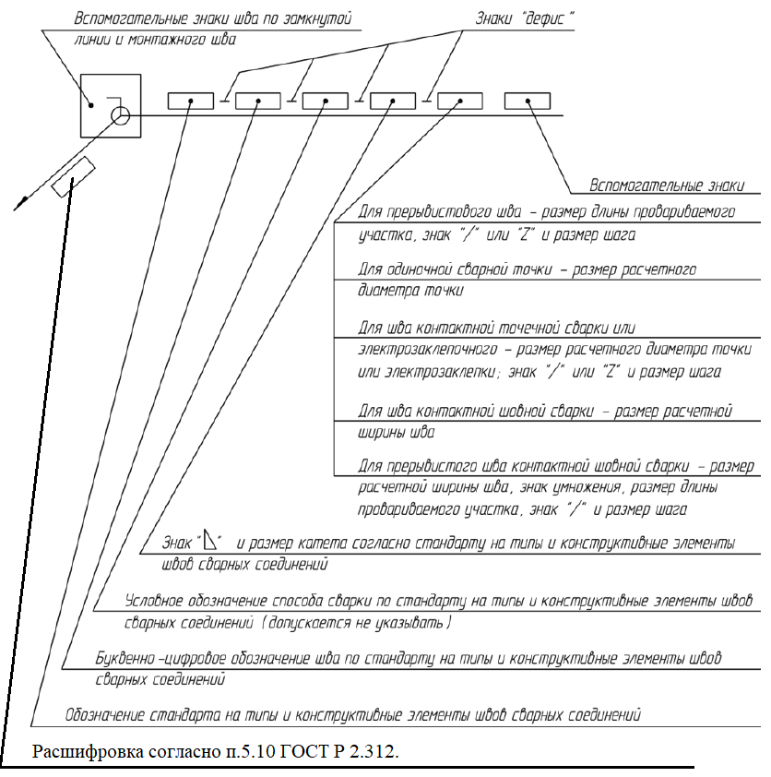  Убрать прямоугольник, обозначающий контрольный комплекс или категорию контроля шва, либо дать к нему сноску, что расшифровка данного прямоугольника согласно п.5.10 ГОСТ Р 2.312. | Принято к сведению.  Упрощено изложение требований к структуре обозначения (рисунок был слишком перегруженный)  См. п. 5.1
 | + | 5.4, рисунок 7 | АО «КБП», № 14241/0014-24 от 28.02.2024 г. | Замечание:  Уточнить структуру обозначения шва | Принято.  Упрощено изложение требований к структуре обозначения (рисунок был слишком перегруженный)
 |  | 5.4, рисунок 7 | АО «УКБТМ», № 520-70/3927 от 11.03.2024 г. | Замечание:  Дополнить рисунок пояснением к надписи под линией-выноской  Предлагаемая редакция:  «Обозначение контрольного комплекса или категории контроля шва»  Обоснование:  Аналогия со структурой условного обозначения стандартного шва, указанного на рисунке 7 и с рисунком 11 ГОСТ Р 2.312-20ХХ (Проект, первая редакция) | Принято к сведению.  Это не часть обозначения, а технические требования, которые описаны в разделе 6
 | + | 5.4, рисунок 7 | АО «Концерн ВКО «Алмаз-Антей», № 31-21/6327 от 06.03.2024 г. | Замечание:  В структуре условного обозначения шва (рисунок 7) не обозначен элемент находящийся под выносной линией. Предлагается либо убрать этот элемент из рисунка 7, так как о нем есть информация в пункте 5.10 (рисунок 11), либо обозначить его.  Обоснование:  Дополнение информации. | Принято к сведению.  Это не часть обозначения, а технические требования, которые описаны в разделе 6
 |  | 5.4, рисунок 7 | АО «СПМБМ «Малахит», № 4/222-192 от 05.03.2024 г. | Замечание:  На условном обозначении шва, под линией-выноской, где обозначена прямоугольная зона необходимо дать пояснения | Принято к сведению.  Это не часть обозначения, а технические требования, которые описаны в разделе 6
 | + | 5.4, рисунок 7 | АО «ЦНИИмаш», № ОС-5242 от 11.03.2024 г. | Замечание:  Опечатка в слове «прерывистого».  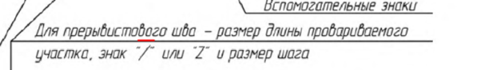 | Принято.  Упрощено изложение требований к структуре обозначения (рисунок был слишком перегруженный)
 | + | 5.4, рисунок 7 | ПАО «ОДК-УМПО», № 18-08-56/24 от 06.03.2024 г. | Замечание:  1 Убрать рамку на наклонной линии  2 «и» заменить на «и/или»  Предлагаемая редакция:  Вспомогательные знаки шва по замкнутой линии и/или монтажного шва  Обоснование:  1Отсутствует указание в структуре шва  2 Сварной шов может быть монтажным не по замкнутой линии или по замкнутой линии, но не монтажным. | Принято.  Это не часть обозначения, а технические требования, которые описаны в разделе 6
 | + | 5.4, рисунок 7 | ООО «КСК», № ИЦ-226/24 от 04.03.2024 г.;  Группа «ТМХ», № 1549-ДТР от 04.03.2024 г. (АО НО «ТИВ») | Предлагаемая редакция:  Привести ссылку на п. 5.10 разрабатываемого стандарта от блока «обозначение контрольного комплекса или категории контроля шва», ввиду отсутствия поясняющей надписи для указанного блока:  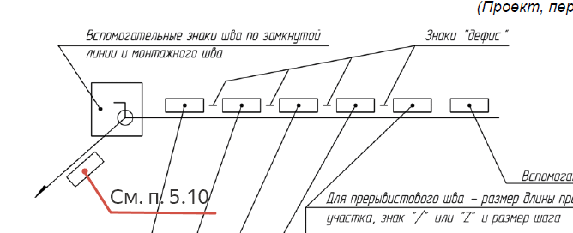 | Принято.  Это не часть обозначения, а технические требования, которые описаны в разделе 6  Упрощено изложение требований к структуре обозначения (рисунок был слишком перегруженный)
 | + | 5.4, рисунок 7 | ООО «КСК», № ИЦ-226/24 от 04.03.2024 г.;  Группа «ТМХ», № 1549-ДТР от 04.03.2024 г. (АО «УК «БМЗ») | Замечание:  рисунок 7, дать пояснения для знаков / и Z – размер шага для односторонних и двухсторонних швов или в таблице А.1 (характеристика шва). | Принято.
 | + | 5.4, рисунок 7 | ООО «КСК», № ИЦ-226/24 от 04.03.2024 г.;  Группа «ТМХ», № 1549-ДТР от 04.03.2024 г. (ООО «ТМХ Инжиниринг») | Замечание:  Для прерывистового шва - размер длины провариваемого  Предлагаемая редакция:  Для прерывистого шва - размер длины провариваемого  Обоснование:  Уточнение правописания | Принято.
 | + | 5.4, рисунок 7 | ООО «КСК», № ИЦ-226/24 от 04.03.2024 г.;  Группа «ТМХ», № 1549-ДТР от 04.03.2024 г. (ОАО «ТВЗ») | Замечание:  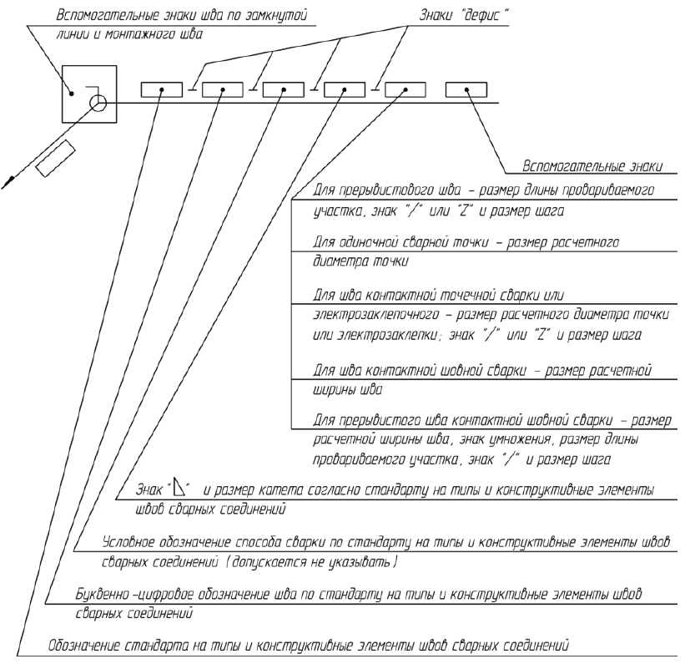  Предлагаемая редакция:  Убрать прямоугольник, обозначающий контрольный комплекс или категорию контроля шва, либо дать к нему сноску, что расшифровка данного прямоугольника согласно п.5.10 ГОСТ Р 2.312. | Принято.  Это не часть обозначения, а технические требования, которые описаны в разделе 6
 | + | 5.4, рисунок 7 | ООО «КСК», № ИЦ-226/24 от 04.03.2024 г.;  Группа «ТМХ», № 1549-ДТР от 04.03.2024 г. (ООО «ТМХ Технологии») | Замечание:  Привести пояснения ко всем «прямоугольникам» (из рисунка 11).  Также дополнить рисунок возможным обозначением количества одинаковых сварных швов (рисунок 13).  Информация об условных обозначениях должна быть консолидирована в одном месте для единообразного понимания и удобства восприятия. | Принято.  Правила указания количества одинаковых швов приведены в разделе 7
 | + | 5.4, рисунок 7 | АО «НЦВ Миль и Камов», № 10-01/12022 от 02.04.2024 г.; АО «Вертолеты России», № 4394/12 от 13.03.2024 г. | Замечание:  На структуре условного обозначения сварного шва (прямоугольник, расположенный диагонально) указать категорию контроля шва, либо исключить прямоугольник, т.к. о нем есть информация на рисунке 11  Обоснование:  Неточность | Принято.  Это не часть обозначения, а технические требования, которые описаны в разделе 6
 | + | 5.4, рисунок 7; 5.6, рисунок 8 | АО «Концерн «Созвездие», б/н | Замечание:  На рисунках обозначения знаков выполнить однотипно – либо в кавычка, либо без них.  На рисунке 8 допущена опечатка в слове «электрозаклепка» | Принято.
 | + | 5.6 | ПАО «ОДК-УМПО», № 18-08-56/24 от 06.03.2024 г. | Замечание:  Ошибка  Предлагаемая редакция:  электрозаклепки | Принято.
 | + | 5.6, рисунок 8 | АО «Концерн ВКО «Алмаз-Антей», № 31-21/6327 от 06.03.2024 г. | Замечание:  Рисунок 8 не предусматривает обозначение для прерывистого шва неконтактной шовной сварки.  Предлагаемая редакция:  Ввести на рисунке 8 обозначение для прерывистого шва, дополнив «Для прерывистого шва – размеры длины провариваемого участка, знак / или Z и размер шага».  Обоснование:  Аналогично черт.6 ГОСТ 2.312-72. | Принято.
 |  | 5.6, рисунок 8 | Ассоциация «Объединение производителей железнодорожной техники», № 9/ОПЖТ от 11.01.2024 (ОАО «ТВЗ») | Предлагаемая редакция:  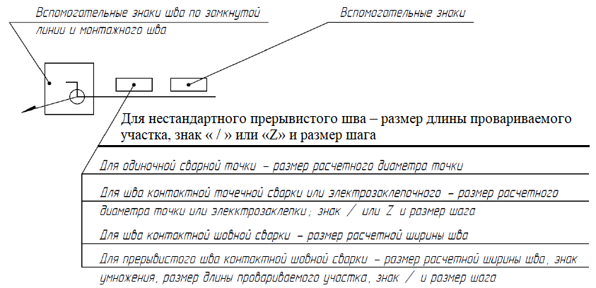 | Принято к сведению.  В измененной редакции
 | + | 5.6, рисунок 8 | Ассоциация «Объединение производителей железнодорожной техники», № 9/ОПЖТ от 11.01.2024 (АО НПК «Уралвагонзавод» № 15-110/0007 от 06.02.2024 г.) | Замечание:  Не учтено, что нестандартный шов может быть прерывистым, кроме контактно-шовной сварки (в этой части необходимо привести к виду ГОСТ 2.312-72).  Предлагаемая редакция:  Уточнить графическое изображение | Принято.
 |  | 5.6, рисунок 8 | АО «ПО «Севмаш», № 83.60.1/321 от 07.03.2024 г. | Предлагаемая редакция:  Изобразить аналогично чертежу 6 ГОСТ 2.312-72 | Принято к сведению.  Текст существенно переработан
 | + | 5.6, рисунок 8 | Госкорпорация «Росатом», № 1-8.15/11876 от 07.03.2024 г. | Замечание:  Необходимо дополнить рисунок элементом для «размера длины провариваемого участка» знаком «Z»  Предлагаемая редакция:  «…размер провариваемого участка, знак «/» или «Z» и размер шага»  Обоснование:  ГОСТ Р 2.312-72 | Принято.  Текст существенно доработан
 |  | 5.6, рисунок 8 | АО «УКБТМ», № 520-70/3927 от 11.03.2024 г. | Замечание:  Уточнить надписи  Предлагаемая редакция:  …знак " /" или "Z" ……знак " /"  Обоснование:  Соответствие с рисунком 7 ГОСТ Р 2.312-20ХХ (Проект, первая редакция) | Принято.  Текст существенно доработан
 | + | 5.6, рисунок 8 | АО «Российские космические системы», № РКС 8-420 от 15.03.2024 г. | Замечание:  Предлагаю добавить полку выносной линии с надписью  Предлагаемая редакция:  «Для прерывистого шва – размер длины провариваемого участка, знак / или Z и размер шага  Обоснование:  В соответствии, с черт. 6 ГОСТ 2.312-72 | Принято.  Текст существенно доработан
 |  | 5.6, рисунок 8 | АО «Композит», №0322-К18 от 22.03.2024 г. | Замечание:  Рисунок 8 отличается от рисунка предыдущей версии стандарта ГОСТ 2.312-72. Там нет одного из вариантов обозначения прерывистого шва. Необходимо пояснить. | Принято.  Текст существенно доработан
 | + | 5.6 | ООО «КСК», № ИЦ-226/24 от 04.03.2024 г.;  Группа «ТМХ», № 1549-ДТР от 04.03.2024 г. (АО «УК «БМЗ») | Замечание:  на рисунке 8, внести обозначение шва (Нестандартный). | Принято.  Текст существенно доработан
 | + | 5.6 | ООО «КСК», № ИЦ-226/24 от 04.03.2024 г.;  Группа «ТМХ», № 1549-ДТР от 04.03.2024 г. (ОАО «ТВЗ») | Замечание:  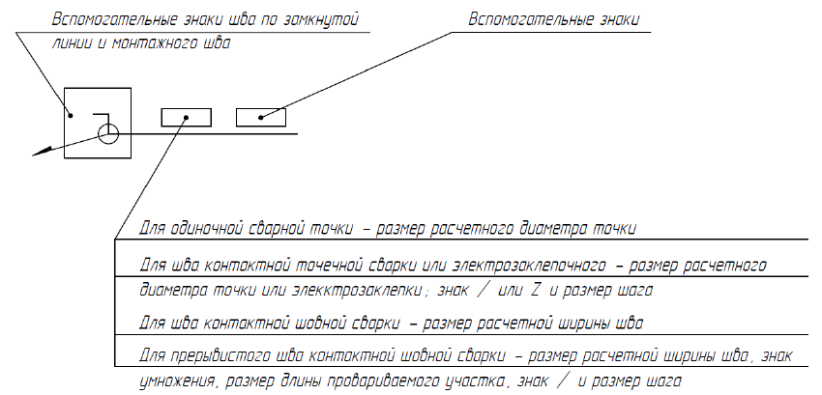  Предлагаемая редакция: | Принято.  Текст существенно доработан
 |  | 5.7 | ТК 364 «Сварка и родственные процессы», № ТК 364-24 от 08.04.2024 г. | Замечание:  Заменить  Предлагаемая редакция:  В технических требованиях или таблице швов чертежа указывают способ сварки, которым должен быть выполнен нестандартный шов. | Принято.
 |  | 5.7, 5.17.1 - 5.17.6 | АО «ПО «Севмаш», № 83.60.1/321 от 07.03.2024 г. | Предлагаемая редакция:  Оформить в виде отдельного раздела аналогично разделу 3 ГОСТ 2.312-72 | Принято.  См. раздел 6, 7
 |  | 5.8 | ТК 364 «Сварка и родственные процессы», № ТК 364-24 от 08.04.2024 г. | Замечание:  Исключить примечание или заменить его.  Непонятно что такое «установленный вид»  Предлагаемая редакция:  Примечание – В электронных геометрических моделях условные обозначения рекомендуется располагать с лицевой стороны сварного шва  Обоснование:  Иначе примечание приведет к ошибке при выполнении шва | Принято.  Текст существенно доработан
 |  | 5.8 | АО «УКБТМ», № 520-70/3927 от 11.03.2024 г. | Замечание:  Изложить в предлагаемой редакции  Предлагаемая редакция:  5.8 Условное обозначение шва размещают:  − на полке линии-выноски, проведенной от изображения шва с лицевой стороны, как показано на рисунке 9 а);  − под полкой линии-выноски, проведенной от изображения шва с оборотной стороны, как показано на рисунке 9 б).  Обоснование:  Соответствие с п.2.4 ГОСТ 2.312-72, единообразие со стандартами ЕСКД | Принято.  См. п. 4.7
 | + | 5.8 | АО «ЦНИИмаш», № ОС-5242 от 11.03.2024 г. | Замечание:  Исправить ссылки на рисунки через «см.», расставить недостающие пробелы и закрывающие скобки  Предлагаемая редакция:  «- на полке выносной линии, проведенной от изображения шва с лицевой стороны (см. рисунок 9 а));  - под полкой выносной линии, проведенной от изображения шва с оборотной стороны (см. рисунок 9 б)).»» | Принято к сведению.  См. п. 4.7
 | + | 5.8 | АО «ЦНИИмаш», № ОС-5242 от 11.03.2024 г. | Замечание:  Устранить опечатку - во втором перечислении после слова «стороны» поставить вместо точки запятую.  Предлагаемая редакция:  «- под полкой выносной линии, проведенной от изображения шва с оборотной стороны, как показано на рисунке 9 б).» | Принято к сведению.  См. п. 4.7
 | + | 5.8 | ПАО «ОДК-УМПО», № 18-08-56/24 от 06.03.2024 г. | Замечание:  Заменить «выносные линии» на «линии-выноски»  Предлагаемая редакция:  Условное обозначение шва размещают: на полке линии-выноски, проведенной от изображения шва с лицевой стороны, как показано на рисунке 9 а);  − под полкой линии-выноски, проведенной от изображения шва с оборотной стороны, как показано на рисунке 9 б).  П р и м е ч а н и е – В электронных геометрических моделях условные обозначения рекомендуется всегда располагать над полкой линии-выноски, независимо от установленного вида.  Обоснование:  ГОСТ 1.5-2001 п.4.9.3; 4.9.4  ГОСТ Р 2.303-ХХХХ (проект) , таблица 1, п. 2.5 | Принято.  См. п. 4.7
 | + | 5.8 | АО «НПК «КБМ», № 179/5362 от 06.03.2024 г. | Замечание:  «… с оборотной стороны. как показано…».  Предлагаемая редакция:  «… с оборотной стороны, как показано…». | Принято к сведению.  См. п. 4.7
 | + | 5.8 | ООО «КСК», № ИЦ-226/24 от 04.03.2024 г.;  Группа «ТМХ», № 1549-ДТР от 04.03.2024 г. (ОАО «ТВЗ») | Замечание:  Примечание – В электронных геометрических моделях условные обозначения рекомендуется всегда располагаются над полкой выносной линии, независимо от установленного вида.  Предлагаемая редакция:  Исключить.  Обоснование:  Все обозначения сварных швов должны быть единообразны как для электронной геометрической модели, так и для чертежей, с целью исключения возможности разночтения одной и той же записи сварного шва. | Принято.  См. п. 4.7
 | + | 5.8 | АО «Концерн «Созвездие», б/н | Замечание:  Изложить в предлагаемой редакции  Предлагаемая редакция:  Условное обозначение шва размещают:  - на полке линии-выноски, проведенной от изображения шва с лицевой стороны, как показано на рисунке 9 а);  - под полкой линии-выноски, проведенной от изображения шва с оборотной стороны, как показано на рисунке 9 б).  Примечание – В электронных геометрических моделях условное обозначение рекомендуется всегда располагать над полкой линии-выноски, независимо от установленного вида.  Обоснование:  Выносная линия и линия-выноска отличающиеся понятия. в данном случае используется линия-выноска. | Принято к сведению.  Пункт переформулирован  См. п. 4.7
 | + | 5.8, рисунок 9 б) | ООО «КСК», № ИЦ-226/24 от 04.03.2024 г.;  Группа «ТМХ», № 1549-ДТР от 04.03.2024 г. (АО «УК «БМЗ») | Замечание:  линия на эскизе должна быть прерывистая. | Отклонено.  На рисунке изображена граница между двумя деталями.  См. п. 4.7
 | + | 5.8, рисунок 9 б) | АО «НПО «Высокоточные комплексы», № 1813/21 от 06.03.2024 г. (АО СКБ «Турбина») | Замечание:  Для пояснения 5.8 приведен рисунок 9 б)  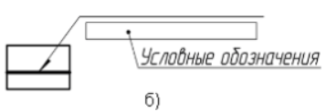  Предлагаемая редакция:  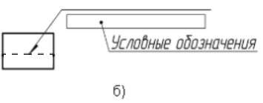  Обоснование:  Положение шва с оборотной стороны должно быть показано штриховой линией, согласно 4.1. | Отклонено.  На рисунке изображена граница между двумя деталями.  См. п. 4.7
 |  | 5.8, перечисление 2 | АО «СПМБМ «Малахит», № 4/222-192 от 05.03.2024 г. | Замечание:  Во втором перечислении точку заменить запятой | Принято к сведению.  Пункт переформулирован  См. п. 4.7
 |  | 5.8, перечисление 2 | АО «НПО «Электромашина», № 43-18/1672 от 06.02.2024 г. | Замечание:  - под полкой выносной линии, проведенной от изображения шва с оборотной стороны. как показано на рисунке 9 б).  Предлагаемая редакция:  - под полкой выносной линии, проведенной от изображения шва с оборотной стороны, как показано на рисунке 9 б).  Обоснование:  Должна быть запятая вместо точки (опечатка) | Принято.  См. п. 4.7
 |  | 5.8, примечание | АО «НПО «Электромашина», № 43-18/1672 от 06.02.2024 г. | Замечание:  Примечание – В электронных геометрических моделях условные обозначения рекомендуется всегда располагаются над полкой выносной линии, независимо от установленного вида.  Предлагаемая редакция:  Примечание – В электронных геометрических моделях условные обозначения всегда располагаются (рекомендуется располагать) над полкой выносной линии, независимо от установленного вида.  Обоснование:  Выбрать один из 2 способов написания расположения, примечания не должны содержать требований, ГОСТ 1.5-2001, п. 4.9.1 | Принято к сведению.  Примечание исключено  См. п. 4.7
 |  | 5.8, примечание | Ассоциация «Объединение производителей железнодорожной техники», № 9/ОПЖТ от 11.01.2024 (ОАО «ТВЗ») | Предлагаемая редакция:  Исключить примечание  Обоснование:  Все обозначения сварных швов должны быть единообразны как для электронной геометрической модели, так и для чертежей, с целью исключения возможности разночтения одной и той же записи сварного шва. | Принято к сведению.  Примечание исключено  См. п. 4.7
 | + | 5.8, примечание | АО «Концерн ВКО «Алмаз-Антей», № 31-21/6327 от 06.03.2024 г. | Замечание:  Слова «располагаются» заменить на «располагать»  Предлагаемая редакция:  Примечание – В электронных геометрических моделях условные обозначения рекомендуется всегда располагать над полкой выносной линии, независимо от установленного вида.  Обоснование:  Устранение ошибки. | Принято к сведению.  Примечание исключено  См. п. 4.7
 | + | 5.8, примечание | АО «ЦНИИмаш», № ОС-5242 от 11.03.2024 г. | Замечание:  «…условные обозначения рекомендуется всегда располагаются располагать …» | Принято к сведению.  Примечание исключено  См. п. 4.7
 |  | 5.8, примечание | ФГБУ «16 ЦНИИИ МО РФ», б/н | Замечание:  Слово «располагаются» заменить на «располагать» | Принято к сведению.  Примечание исключено  См. п. 4.7
 | + | 5.8, примечание | АО «НПК «КБМ», № 179/5362 от 06.03.2024 г. | Замечание:  «Примечание – В электронных геометрических моделях условные обозначения рекомендуется всегда располагаются над полкой выносной линии…».  Предлагаемая редакция:  «Примечание – В электронных геометрических моделях условные обозначения рекомендуется всегда располагать над полкой выносной линии…». | Принято к сведению.  Примечание исключено  См. п. 4.7
 | + | 5.8, примечание | НИЦ «Курчатовский институт», б/н | Замечание:  Примечание – В электронных геометрических моделях условные обозначения рекомендуется всегда располагаются над полкой выносной линии, независимо от установленного вида.  Предлагаемая редакция:  Примечание – В электронных геометрических моделях условные обозначения всегда располагаются (либо «рекомендуется располагать») над полкой выносной линии, независимо от установленного вида.  Обоснование:  Ошибка | Принято к сведению.  Примечание исключено  См. п. 4.7
 |  | 5.8, 5.9, 5.12, 5.13 | АО «ПО «Севмаш», № 83.60.1/321 от 07.03.2024 г. | Предлагаемая редакция:  Слова: «выносной линии» заменить на «линии-выноски»  Обоснование:  ГОСТ 2.303-68, ГОСТ 2.316-68.  Выносная линия применяется только с размерной линией. | Принято.
 |  | 5.9 | ПКТИ «Атомармпроект», б/н | Замечание:  «…(пример записи: «Параметр шероховатости поверхности сварных швов …»).»  Предлагаемая редакция:  … (пример записи: «Шерох. поверхн. сварных швов …»). | Принято к сведению.  Считаем, что форма записи пункта технических требований не должна быть стандартизированной.  Пункт переформулирован  См. п. 6.2
 |  | 5.9 | АО «УКБТМ», № 520-70/3927 от 11.03.2024 г. | Замечание:  Изложить в предлагаемой редакции  Предлагаемая редакция:  … под полкой выносной линии линии-выноски… Обоснование:  Соответствие с п.2.4 ГОСТ 2.312-72, единообразие со стандартами ЕСКД | Принято.  Пункт переформулирован  См. п. 6.2
 | + | 5.9 | ПАО «ОДК-УМПО», № 18-08-56/24 от 06.03.2024 г. | Замечание:  1Заменить «выносные линии» на «линии-выноски»  2 Оформить пример жирным курсивом уменьшенным шрифтом  3 Оформить примечание уменьшенным шрифтом с разрядкой  4 Ввести примечание 2  Предлагаемая редакция:  Обозначение шероховатости механически обработанной поверхности шва наносят на полке или под полкой линии-выноски после условного обозначения шва, как показано на рисунке 10, или указывают в таблице швов, или приводят в технических требованиях чертежа.  Пример - Параметр шероховатости поверхности сварных швов ... .  П р и м е ч а н и я  1 Содержание и размеры граф таблицы швов настоящим стандартом не регламентируются.  2 Шероховатость, указанная в правом верхнем углу чертежа, к сварному шву не относится.  Обоснование:  ГОСТ 1.5-2001 п.4.9.3; 4.9.4; 4.11  ГОСТ Р 2.303-ХХХХ (проект) , таблица 1, п. 2.5 | Принято.  Пункт переформулирован  См. п. 6.2
 |  | 5.9 | АО «ЦКБ «Коралл», № 13-ОСК/502 от 07.03.2024 г. | Замечание:  В пункте 5.9 содержится следующее примечание:  «Примечание – Содержание и размеры граф таблицы швов настоящим стандартом не регламентируются.».  Указанное примечание не относится по смыслу к п.5.9, а должно быть включено в п.5.10, где есть упоминание о таблице швов.  Обоснование:  Уточнение требования. | Принято.  Пункт переформулирован, таблицы швов перенесены в отдельный раздел  См. п. 6.2
 | + | 5.9 | АО «Концерн «Созвездие», б/н | Замечание:  Первый абзац изложить в предлагаемой редакции  Предлагаемая редакция:  Обозначение шероховатости механически обработанной поверхности шва наносят на полке или под полкой линии-выноски после условного обозначения шва, как показано на рисунке 10, или указывают в таблице швов, или приводят в технических требованиях чертежа (пример записи: «Параметр шероховатости поверхности сварных швов...»).  Обоснование:  Выносная линия и линия-выноска отличающиеся понятия. в данном случае используется линия-выноска. | Принято.  Пункт переформулирован  См. п. 6.2
 | + | 5.9, рисунок 10 | АО «НПК «КБМ», № 179/5362 от 06.03.2024 г. | Замечание:  Знак шероховатости расположить на линии-выноске. | Принято.  Пункт переформулирован, указание шероховатости приведено в соответствии с ГОСТ Р 2.309  См. п. 6.2
 |  | 5.9, рисунок 10 | АО «ПО «Севмаш», № 83.60.1/200 от 12.02.2024 г. | Замечание:  Знак шероховатости расположить на линии-выноске.  Предлагаемая редакция:  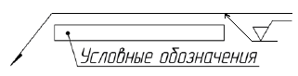  Обоснование:  В соответствии с ГОСТ 2.309-73. | Принято.  Пункт переформулирован, указание шероховатости приведено в соответствии с ГОСТ Р 2.309  См. п. 6.2
 |  | 5.9, рисунок 10 | АО «УКБТМ», № 520-70/3927 от 11.03.2024 г. | Замечание:  Дополнить правый рисунок обозначением шероховатости сварного шва с обратной стороны на полке линии-выноски  Обоснование:  Для наглядности вариативности обозначения шероховатости | Принято.  Пункт переформулирован, указание шероховатости приведено в соответствии с ГОСТ Р 2.309  См. п. 6.2
 | + | 5.9, рисунок 10; Z_Приложение А | Госкорпорация «Росатом», № 1-8.15/11876 от 07.03.2024 г. | Замечание:  Указать правильную простановку шероховатости на рисунке 10.  Разместить шероховатость на полке линии-выноске.  Аналогично поправить приложение А  Предлагаемая редакция:  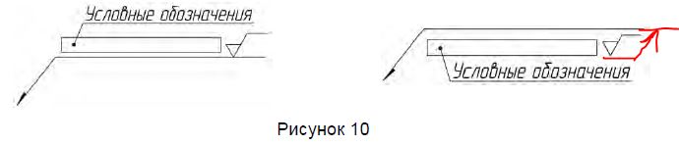  Необходимо привести новую редакцию рисунка 10  Обоснование:  ГОСТ 2.309-73 раздел 2 | Принято.  Пункт переформулирован, указание шероховатости приведено в соответствии с ГОСТ Р 2.309  См. п. 6.2
 | + | 5.10 | Госкорпорация «Росатом», № 1-8.15/11876 от 07.03.2024 г. | Замечание:  Необходимо дополнить пункт в части уточнения документа, для которого в таблице швов приводят ссылку  Предлагаемая редакция:  «... в таблице швов приводят ссылку на соответствующий нормативно-технический документ»  Обоснование:  ГОСТ Р 2.312-72 | Принято к сведению.  Пункт переформулирован  См. п. 6.3
 |  | 5.10 | АО «УКБТМ», № 520-70/3927 от 11.03.2024 г. | Замечание:  Изложить в предлагаемой редакции  Предлагаемая редакция:  … под выносной линией линией-выноской, …  Обоснование:  Соответствие с п.2.4 ГОСТ 2.312-72, единообразие со стандартами ЕСКД | Принято к сведению.  Пункт переформулирован  См. п. 6.3
 | + | 5.10 | АО «Концерн «Созвездие», б/н | Замечание:  Изложить в предлагаемой редакции  Предлагаемая редакция:  Если для шва сварного соединения установлен контрольный комплекс или категория контроля шва, то их обозначение допускается помещать под линией-выноской, как показано на рисунке 11, при этом в технических требованиях или в таблице швов приводят ссылку на соответствующий документ.  Обоснование:  Выносная линия и линия-выноска отличающиеся понятия. в данном случае используется линия-выноска. | Принято к сведению.  Пункт переформулирован  См. п. 6.3
 |  | 5.10 | ТК 364 «Сварка и родственные процессы», № ТК 364-24 от 08.04.2024 г. | Замечание:  Заменить «категория контроля шва» на «категория шва»  Предлагаемая редакция:  Если для шва сварного соединения установлен контрольный комплекс или категория шва (соединения), то его обозначение допускается помещать под выносной линией со стрелкой, как показано на рисунке 11, при этом в технических требованиях или в таблице швов чертежа приводят ссылку на соответствующий документ  Обоснование:  «Категория контроля» не применяется в терминологии швов | Принято к сведению.  Пункт переформулирован  См. п. 6.3
 | + | 5.10, рисунок 11 | ПАО «ОДК-УМПО», № 18-08-56/24 от 06.03.2024 г. | Замечание:  «Условные обозначения» заменить на «условное обозначение» | Принято к сведению.  Пункт переформулирован  См. п. 6.3
 |  | 5.11 | ТК 364 «Сварка и родственные процессы», № ТК 364-24 от 08.04.2024 г. | Замечание:  Исключить «однозначно»  Предлагаемая редакция:  …определены в ссылочной нормативной документации | Принято к сведению.  Пункт переформулирован  См. п. 6.4
 |  | 5.11 | АО «УКБТМ», № 520-70/3927 от 11.03.2024 г. | Замечание:  Изложить в предлагаемой редакции  Предлагаемая редакция:  Сварочные материалы указывают в технических требованиях или таблице швов. Допускается сварочные материалы не указывать.  Обоснование:  Соответствие с п.2.4 ГОСТ 2.312-72, единообразие со стандартами ЕСКД | Принято к сведению.  Пункт переформулирован  См. п. 6.4
 | + | 5.11 | ООО «КСК», № ИЦ-226/24 от 04.03.2024 г.;  Группа «ТМХ», № 1549-ДТР от 04.03.2024 г. (АО «УК «БМЗ») | Замечание:  …определяются в ссылочной нормативной документации.  Предлагаемая редакция:  Необходимо конкретизировать что за документация  Обоснование:  Не понятно о чем речь (ГОСТ, ТУ или ?) | Принято к сведению.  Пункт переформулирован  См. п. 6.4
 | + | 5.12 | ООО «КСК», № ИЦ-226/24 от 04.03.2024 г.;  Группа «ТМХ», № 1549-ДТР от 04.03.2024 г. (ООО «ТМХ Инжиниринг») | Замечание:  При наличии в конструкторском документе одинаковых швов обозначение наносят у одного из изображений, а от изображений остальных одинаковых швов проводят выносные линии с полками. Всем одинаковым швам присваивают один порядковый номер, который наносят:  − на выносной, имеющей полку с нанесенным обозначением шва, как показано на рисунке 12 а);  − на полке выносной, проведенной от изображения шва, не имеющего обозначения, с лицевой стороны, как показано на рисунке 12 б);  − под полкой выносной, проведенной от изображения шва, не имеющего обозначения, с оборотной стороны, как показано на рисунке 12 в).  Предлагаемая редакция:  При наличии в конструкторском документе одинаковых швов обозначение наносят у одного из изображений, а от изображений остальных одинаковых швов проводят выносные линии с полками. Всем одинаковым швам присваивают один порядковый номер, который наносят:  − на выносной линии, имеющей полку с нанесенным обозначением шва, как показано на рисунке 12 а);  − на полке выносной линии, проведенной от изображения шва, не имеющего обозначения, с лицевой стороны, как показано на рисунке 12 б);  − под полкой выносной линии, проведенной от изображения шва, не имеющего обозначения, с оборотной стороны, как показано на рисунке 12 в).  Обоснование:  Корректировка текста в части уточнения места нанесения порядкового номера шва | Принято к сведению.  Пункт переформулирован  См. п. 7.1, 7.2
 |  | 5.12 | АО «УКБТМ», № 520-70/3927 от 11.03.2024 г. | Замечание:  Изложить в предлагаемой редакции  Предлагаемая редакция:  При наличии в чертеже конструкторском документе одинаковых швов обозначение наносят у одного из изображений, а от изображений остальных одинаковых швов проводят выносные линии линии-выноски с полками. Всем одинаковым швам присваивают один порядковый номер, который наносят:  − на выносной линии-выноске, имеющей полку с нанесенным обозначением шва, как показано на рисунке 12 а);  − на полке выносной линии-выноске, проведенной от изображения шва, не имеющего обозначения, с лицевой стороны, как показано на рисунке 12 б);  − под полкой выносной линии-выноски, проведенной от изображения шва, не имеющего обозначения, с оборотной стороны, как показано на рисунке 12 в).  Обоснование:  Соответствие с п.2.4 ГОСТ 2.312-72, единообразие со стандартами ЕСКД | Принято к сведению.  Пункт переформулирован  См. п. 7.1, 7.2
 | + | 5.12 | Госкорпорация «Росатом», № 1-8.15/11876 от 07.03.2024 г. | Замечание:  Изложить первый абзац пункта 5.12 в соответствии с требованиями раздела 1 данного проекта и доработать первое перечисление. Первый абзац и первое перечисление изложить в новой редакции  Предлагаемая редакция:  «5.12 При наличии в чертеже одинаковых швов обозначение наносят у одного из изображений, а от изображений остальных одинаковых швов проводят выносные линии с полками. Всем одинаковым швам присваивают один порядковый номер, который наносят:  – на полке выносной линии, имеющей полку с нанесенным обозначением шва, как показано на рисунке 12 а);»  Обоснование:  См. раздел 1 данного проекта ГОСТ Р 2.312-20ХХ | Принято к сведению.  Пункт переформулирован  См. п. 7.1, 7.2
 | + | 5.12 | АО «НПО «Высокоточные комплексы», № 1813/21 от 06.03.2024 г. (АО ЦКБА) | Замечание:  Выражения не закончены по смыслу:  - « - на выносной, имеющей…»,  - «- на полке выносной, проведенной…»,  - «- под полкой выносной, проведенной…»,  Предлагаемая редакция:  - «на выносной линии, имеющей…»  - «- на полке выносной линии, проведенной…»,  - «- под полкой выносной линии, проведенной…»,  устранить неточности | Принято к сведению.  Пункт переформулирован  См. п. 7.1, 7.2
 |  | 5.12 | АО «НИПТБ «Онега, № 920-54/13-2169е от 14.03.2024 г.» | Замечание:  Предлагаем в формулировке применить слово «допускается», для возможности отступления от требований, устанавливаемых пунктом 5.12 проекта ГОСТ Р 2.312  Предлагаемая редакция:  «При наличии в конструкторском документе одинаковых швов допускается обозначение наносить у одного из изображений, а от изображений остальных одинаковых швов проводить линии-выноски с полками. …»  Обоснование:  Оставить выбор за разработчиком конструкторского документа в выборе нанесения обозначения одинаковых швов: повторять у каждого сварного шва обозначение или присвоить один порядковый номер.  При присвоении порядковых номеров сварным швам возникает необходимость поиска их условного обозначения, что усложняет чтение конструкторского документа | Принято к сведению.  Пункт переформулирован  См. п. 7.1, 7.2
 | + | 5.12 | АО «ЦНИИмаш», № ОС-5242 от 11.03.2024 г. | Замечание:  Исправить ссылки на рисунки через «см.», расставить недостающие пробелы и закрывающие скобки  Предлагаемая редакция:  «- на выносной, имеющей полку с нанесенным обозначением шва (см. рисунок 12 а));  - на полке выносной, проведенной от изображения шва, не имеющего обозначения, с лицевой стороны (см. рисунок 12 б));  - под полкой выносной, проведенной от изображения шва, не имеющего обозначения, с оборотной стороны (см. рисунок 12 в)).» | Принято к сведению.  Пункт переформулирован  См. п. 7.1, 7.2
 | + | 5.12 | ПАО «ОДК-УМПО», № 18-08-56/24 от 06.03.2024 г. | Замечание:  Заменить «выносные» на «линии-выноски»  Предлагаемая редакция:  При наличии в конструкторском документе одинаковых швов обозначение наносят у одного из изображений, а от изображений остальных одинаковых швов проводят линии-выноски с полками. Всем одинаковым швам присваивают один порядковый номер, который наносят:  − на линии-выноске, имеющей полку с нанесенным обозначением шва, как показано на рисунке 12 а);  − на полке линии-выноски, проведенной от изображения шва, не имеющего обозначения шва, с лицевой стороны, как показано на рисунке 12 б);  − под полкой линии-выноски, проведенной от изображения, не имеющего обозначения шва, с оборотной стороны, как показано на рисунке 12 в). | Принято к сведению.  Пункт переформулирован  См. п. 7.1, 7.2
 |  | 5.12 | АО «ЦКБ «Коралл», № 13-ОСК/502 от 07.03.2024 г. | Замечание:  В пункте 5.12 отсутствует описание обозначения сварного шва, когда на изображении одинаковые сварные швы находятся рядом.  Предлагается дополнить рисунок 12 пункта 5.12 дополнительным рисунком г).  Предлагаемая редакция:  Предлагается дополнить п.5.12:  «Для одинаковых сварных швов, находящихся рядом допускается обозначение указывать в соответствии с рисунком 12 г).  г)  Рисунок 12  Обоснование:  Данный вариант указания сварных швов явно не указан в ГОСТе, но присутствует в примерах в таблице А.1. | Принято к сведению.  Пункт переформулирован  См. п. 7.1, 7.2
 |  | 5.12 | АО «ЦКБ «Коралл», № 13-ОСК/502 от 07.03.2024 г. | Замечание:  Предлагается п.5.12 дополнить рекомендациями по указанию условных обозначений сварных швов в таблице швов согласно присвоенным номерам.  Предлагаемая редакция:  Предлагается п.5.12 дополнить:  «Допускается условные обозначения сварных швов приводить в таблице швов согласно присвоенным номерам швов на поле чертежа.».  Обоснование:  Данный вариант указания сварных швов явно не указан в ГОСТе. | Принято к сведению.  Пункт переформулирован  См. п. 7.1, 7.2
 | + | 5.12 и по всему документу | Госкорпорация «Росатом», № 1-8.15/11876 от 07.03.2024 г. | Замечание:  Необходимо откорректировать пункт, заменив  «конструкторский документ» на «чертеж»  Предлагаемая редакция:  «При наличии в чертеже одинаковых швов..»  Обоснование:  Опираясь на терминологию пункта 4.1 - чертеж | Принято к сведению.  Пункт переформулирован  См. п. 7.1, 7.2
 |  | 5.12 | АО «НПО «Электромашина», № 43-18/1672 от 06.02.2024 г. | Замечание:  - на выносной, имеющей …  Предлагаемая редакция:  - на выносной линии, имеющей …  Обоснование:  Пропущено слово «линии» | Принято к сведению.  Пункт переформулирован  См. п. 7.1, 7.2
 | + | 5.12 | АО «ЦНИИмаш», № ОС-5242 от 11.03.2024 г. | Замечание:  Устранить опечатку - в первом перечислении вместо «на выносной, имеющей...» должно быть «на выносной линии, имеющей...»  Предлагаемая редакция:  «- на выносной линии, имеющей полку с нанесенным обозначением шва, как показано на рисунке 12 а);» | Принято к сведению.  Пункт переформулирован  См. п. 7.1, 7.2
 | + | 5.12 | АО «Концерн «Созвездие», б/н | Замечание:  Изложить в предлагаемой редакции  Предлагаемая редакция:  При наличии в чертеже одинаковых швов обозначение наносят у одного из изображений, а от изображений остальных одинаковых швов проводят линии-выноски с полками. всем одинаковым швам присваивают один порядковый номер, который наносят:  - на линии-выноске, имеющей полку с нанесенным обозначением шва, как показано на рисунке 12 а);  - на полке линии-выноски, проведенной от изображения шва, не имеющего обозначения, с лицевой стороны, как показано на рисунке 12 б);  - под полкой линии-выноски,  проведенной от изображения шва, не имеющего обозначения, с оборотной стороны, как показано на рисунке 12 в).  Обоснование:  Выносная линия и линия-выноска отличающиеся понятия. в данном случае используется линия-выноска. | Принято к сведению.  Пункт переформулирован  См. п. 7.1, 7.2
 |  | 5.12, 5.13 | АО «ПО «Севмаш», № 83.60.1/321 от 07.03.2024 г. | Предлагаемая редакция:  Объединить.  Обоснование:  По логике построения текста. | Принято к сведению.  Пункт переформулирован  См. п. 7.1, 7.2
 |  | 5.12 и далее по тексту | ТК 364 «Сварка и родственные процессы», № ТК 364-24 от 08.04.2024 г. | Замечание:  Заменить «конструкторский документ» на «конструкторскую документацию»  Предлагаемая редакция:  При наличии в конструкторской документации одинаковых швов…  Обоснование:  См. наименование проекта | Принято к сведению.  Пункт переформулирован  См. п. 7.1, 7.2
 |  | 5.12, перечисление | ОКБ Сухого, ПАО «ОАК», № 1/406016/69/С3 от 29.02.2024 г. | Предлагаемая редакция:  в тексте первого, второго и третьего дефисов после слова выносной дать слово линии; | Принято к сведению.  Пункт переформулирован  См. п. 7.1, 7.2
 | + | 5.12, рисунок 12 | АО «КБП», № 14241/0014-24 от 28.02.2024 г. | Замечание:  Толщина линий, условное обозначение на полке | Принято к сведению.  Пункт переформулирован  См. п. 7.1, 7.2
 |  | 5.13 | ТК 364 «Сварка и родственные процессы», № ТК 364-24 от 08.04.2024 г. | Замечание:  Изложить в редакции  Предлагаемая редакция:  Количество одинаковых швов указывают на выносной линии, имеющей полку с нане сенным обозначением (см. рисунок 12 а)). Примечание – Швы считают одинаковыми, если:  –одинаковы их типы и конструктивные элементы и размеры;  –к ним предъявляют одни и те же технические требования | Принято к сведению.  Пункт переформулирован  См. п. 7.1, 7.2
 | + | 5.13 | ПАО «ОДК-УМПО», № 18-08-56/24 от 06.03.2024 г. | Замечание:  Заменить «выносные линии» на «линии-выноски»  Оформить примечание уменьшенным шрифтом с разрядкой  Дополнительно ввести:  1 разъяснение, являются ли одинаковыми швы: шов, выполняемый по замкнутой линии, и шов, выполняемый на ограниченном участке.  2 что относить к техническим требованиям (длина шва, замкнутый или нет, категория контроля, изображение с лицевой или оборотной стороны и т.д.)  Предлагаемая редакция:  Количество одинаковых швов допускается указывать на линии-выноске, имеющей полку с нанесенным обозначением (см. рисунок 12 а)).  П р и м е ч а н и я – Швы считают одинаковыми, если:  – одинаковы их типы и размеры конструктивных элементов в поперечном сечении;  – к ним предъявляют одни и те же технические требования  Обоснование:  ГОСТ Р 2.303-ХХХХ (проект) , таблица 1, п. 2.5  ГОСТ 1.5-2001 п.4.9.3; 4.9.4 | Принято к сведению.  Пункт переформулирован  См. п. 7.1, 7.2
 |  | 5.13 | АО «УКБТМ», № 520-70/3927 от 11.03.2024 г. | Замечание:  Изложить в предлагаемой редакции  Предлагаемая редакция:  … на выносной линии линии-выноске, …  Обоснование:  Соответствие с п.2.4 ГОСТ 2.312-72, единообразие со стандартами ЕСКД | Принято к сведению.  Пункт переформулирован  См. п. 7.1, 7.2
 | + | 5.13 | АО «ЦНИИТОЧМАШ», № 1975/65 от 03.03.2024 г. | Замечание:  Изменить запись ссылок на рисунки  Предлагаемая редакция:  …[рисунок 12 а)] | Принято к сведению.  Пункт переформулирован  См. п. 7.1, 7.2
 | + | 5.13 | АО «Адмиралтейские верфи», № 480300/527 от 29.03.2024 г. | Замечание:  Заменить круглые скобки на квадратные  Предлагаемая редакция:  Количество одинаковых швов допускается указывать на выносной линии, имеющей полку с нанесенным обозначением [см. рисунок 12 а)].  Обоснование:  Используются двойные скобки в предложении | Принято к сведению.  Пункт переформулирован  См. п. 7.1, 7.2
 | + | 5.13 | АО «Концерн «Созвездие», б/н | Замечание:  Изложить в предлагаемой редакции.  Предлагаемая редакция:  Количество одинаковых швов допускается указывать на линии-выноске, имеющей полку с нанесенным обозначением (см. рисунок 12 а).  Обоснование:  Выносная линия и линия-выноска отличающиеся понятия. в данном случае используется линия-выноска. | Принято к сведению.  Пункт переформулирован  См. п. 7.1, 7.2
 | + | 5.13, примечание | АО «Концерн «Созвездие», б/н | Замечание:  Примечание к п. 5.13 перенести в п. 5.12 | Принято к сведению.  Пункт переформулирован  См. п. 7.1, 7.2
 |  | 5.15 | АО «УКБТМ», № 520-70/3927 от 11.03.2024 г. | Замечание:  Изложить в предлагаемой редакции  Предлагаемая редакция:  … указывают только на одной выносной линии линии-выноске к одному из швов, связывая ассоциативно с выносной линией линией-выноской остальные одинаковые сварные швы  Обоснование:  Соответствие с п.2.4 ГОСТ 2.312-72, единообразие со стандартами ЕСКД | Принято к сведению.  Пункт исключен, правила указания для ЭГМ аналогичны, что и для чертежей
 | + | 5.15 | АО «НПО «Высокоточные комплексы», № 1813/21 от 06.03.2024 г. (АО ЦКБА) | Замечание:  Выражение некорректно  «… допускается по необходимости…»,  Предлагаемая редакция:  Допускается при необходимости (в случае необходимости) указывать количество одинаковых сварных швов на выносной линии.  Обоснование:  Устранение неточности | Принято к сведению.  Пункт исключен, правила указания для ЭГМ аналогичны, что и для чертежей
 | + | 5.15 | ПАО «ОДК-УМПО», № 18-08-56/24 от 06.03.2024 г. | Предлагаемая редакция:  Допускается, при необходимости, указывать количество одинаковых сварных швов на выносной линии. | Принято к сведению.  Пункт исключен, правила указания для ЭГМ аналогичны, что и для чертежей
 | + | 5.15 | ООО «КСК», № ИЦ-226/24 от 04.03.2024 г.;  Группа «ТМХ», № 1549-ДТР от 04.03.2024 г. (АО «УК «БМЗ») | Замечание:  Допускается по необходимости указывать количество одинаковых сварных швов на выносной линии.  Предлагаемая редакция:  Количество одинаковых сварных швов необходимости указывать на выносной линии. | Принято к сведению.  Пункт исключен, правила указания для ЭГМ аналогичны, что и для чертежей
 | + | 5.15 | ООО «КСК», № ИЦ-226/24 от 04.03.2024 г.;  Группа «ТМХ», № 1549-ДТР от 04.03.2024 г. (ООО «ТМХ Инжиниринг») | Замечание:  При наличии одинаковых швов в электронной геометрической модели условное обозначение, вспомогательные знаки и шероховатости указывают только на одной выносной линии к одному из швов, связывая ассоциативно с выносной линией остальные одинаковые сварные швы. Допускается по необходимости указывать количество одинаковых сварных швов на выносной линии.  Обоснование:  Необходимо переформулировать данный пункт.  1. Одинаковые швы необходимо подписать по аналогии с п. 5.12 данного проекта стандарта. «Ассоциативно связывать» не корректно. КД должна быть однозначно понятна всем заинтересованным сторонам.  2. Количество одинаковых сварных швов указывать необходимо, но не «допускается». | Принято к сведению.  Пункт исключен, правила указания для ЭГМ аналогичны, что и для чертежей
 | + | 5.15 | АО «Концерн «Созвездие», б/н | Замечание:  Первый абзац изложить в предлагаемой редакции  Предлагаемая редакция:  При наличии одинаковых швов в электронной геометрической модели условное обозначение, вспомогательные знаки и шероховатости указывают только на одной линии-выноски к одному из швов, связывая ассоциативно линией- выноской остальные одинаковые сварные швы. Допускается по необходимости указывать количество одинаковых сварных швов на линии-выноске.  Обоснование:  Выносная линия и линия-выноска отличающиеся понятия. в данном случае используется линия-выноска | Принято к сведению.  Пункт исключен, правила указания для ЭГМ аналогичны, что и для чертежей
 |  | 5.15 | ФГБУ «21 Научно-исследовательский испытательный институт военной автомобильной техники» Министерства обороны РФ, № 355 от 18.03.2024 г. | Замечание:  в подпункте 5.15 предложение «Допускается по необходимости указывать количество одинаковых сварных швов на выносной линии.» изложить в следующей редакции: «Количество одинаковых сварных швов указывать на выносной линии» | Принято к сведению.  Пункт исключен, правила указания для ЭГМ аналогичны, что и для чертежей
 | + | 5.15, рисунок 13 | ПАО «ОДК-УМПО», № 18-08-56/24 от 06.03.2024 г. | Замечание:  «Условные обозначения» заменить на «условное обозначение» | Принято к сведению.  Пункт исключен, правила указания для ЭГМ аналогичны, что и для чертежей
 | + | 5.15, рисунок 13 | Ассоциация «Объединение производителей железнодорожной техники», № 9/ОПЖТ от 11.01.2024 (АО НПК «Уралвагонзавод» № 15-110/0007 от 06.02.2024 г.) | Замечание:  Ошибка. На рисунке два типа сварных швов. Может быть неверное толкование.  Предлагаемая редакция:  Исправить | Принято к сведению.  Пункт исключен, правила указания для ЭГМ аналогичны, что и для чертежей
 | + | 5.15, рисунок 13 | АО «Туполев», ПАО «ОАК», № 5849-40.02 от 28.02.2024 г. | Замечание:  В тексте документа отсутствует ссылка на рисунок 13  Обоснование:  ГОСТ 1.5-2001 (4.6.9) | Принято к сведению.  Пункт исключен, правила указания для ЭГМ аналогичны, что и для чертежей
 | + | 5.17 | ПАО «ОДК-УМПО», № 18-08-56/24 от 06.03.2024 г. | Замечание:  Исключить заголовок пункта  Обоснование:  ГОСТ 1.5-2001 п. 4.3.1 | Принято.
 | + | 5.17.1 | АО «Концерн ВКО «Алмаз-Антей», № 31-21/6327 от 06.03.2024 г. | Замечание:  Слова «в чертеже» заменить на «на чертеже».  Предлагаемая редакция:  «При наличии на чертеже швов…»  Обоснование:  Устранение ошибки. | Принято к сведению.  Пункт переформулирован  См. п. 7.4
 | + | 5.17.2 | ПАО «ОДК-УМПО», № 18-08-56/24 от 06.03.2024 г. | Предлагаемая редакция:  Допускается не присваивать порядковый номер одинаковым швам, если все швы в конструкторском документе одинаковы и изображены с одной стороны (лицевой или оборотной). При этом швы, не имеющие обозначения, отмечают выносными линиями без полок (см. рисунок 14).  Обоснование:  Дать в стандарте (примечание к п.5.13) пояснение, надо ли одинаковым сварным швам, изображенным с разных сторон (лицевой и оборотной) присваивать разные порядковые номера, т.е. не считать их одинаковыми | Принято к сведению.  Пункт переформулирован  См. п. 7.3
 |  | 5.17.2 | АО «УКБТМ», № 520-70/3927 от 11.03.2024 г. | Замечание:  Изложить в предлагаемой редакции  Предлагаемая редакция:  При этом швы, не имеющие обозначения, отмечают выносными линиями линиями-выносками без полок (см. рисунок 14).  Обоснование:  Соответствие с п.2.4 ГОСТ 2.312-72, единообразие со стандартами ЕСКД | Принято к сведению.  Пункт переформулирован  См. п. 7.3
 | + | 5.17.2 | АО «ЦНИИТОЧМАШ», № 1975/65 от 03.03.2024 г. | Замечание:  Изменить запись ссылок на рисунки  Предлагаемая редакция:  …(рисунок 14) | Принято к сведению.  Пункт переформулирован  См. п. 7.3
 | + | 5.17.2 | АО «Концерн «Созвездие», б/н | Замечание:  Второе предложение изложить в предлагаемой редакции  Предлагаемая редакция:  При этом швы, не имеющие обозначения, отмечают линиями-выносками без полок (см. рисунок 14)  Обоснование:  Выносная линия и линия-выноска отличающиеся понятия. в данном случае используется линия-выноска | Принято к сведению.  Пункт переформулирован  См. п. 7.3
 | + | 5.17.3 | АО «Концерн «Созвездие», б/н | Замечание:  Изложить в предлагаемой редакции  Предлагаемая редакция:  Для симметричного изделия, при наличии на изображении оси симметрии, допускается отмечать линиями-выносками и обозначать швы только на одной из симметричных частей изображения изделия | Принято к сведению.  См. п. 7.6
 | + | 5.17.3 | ПАО «ОДК-УМПО», № 18-08-56/24 от 06.03.2024 г. | Замечание:  Заменить «выносные линии» на «линии-выноски»  Предлагаемая редакция:  Для симметричного изделия, при наличии на изображении оси симметрии, допускается отмечать линиями-выносками и обозначать швы только на одной из симметричных частей изображения изделия  Обоснование:  ГОСТ Р 2.303-ХХХХ (проект) , таблица 1, п. 2.5 | Принято.  См. п. 7.6
 |  | 5.17.3, 5.17.4 (в 2-х местах), 5.17.5 | АО «УКБТМ», № 520-70/3927 от 11.03.2024 г. | Замечание:  Изложить в предлагаемой редакции  Предлагаемая редакция:  … выносными линиями линиями-выносками…  Обоснование:  Соответствие с п.2.4 ГОСТ 2.312-72, единообразие со стандартами ЕСКД | Принято.  См. п. 7.5, 7.6
 | + | 5.17.4 | АО «Концерн «Созвездие», б/н | Замечание:  Изложить в предлагаемой редакции  Предлагаемая редакция:  Для изделия, в котором имеются одинаковые составные части, привариваемые одинаковыми швами, эти швы допускается отмечать линиями-выносками и обозначать только у одного из изображений одинаковых частей (предпочтительно у изображения, от которого приведена линия-выноска с номером позиции). | Принято к сведению.  См. п. 7.6
 | + | 5.17.4 | ПАО «ОДК-УМПО», № 18-08-56/24 от 06.03.2024 г. | Замечание:  Заменить «выносные линии» на «линии-выноски»  Предлагаемая редакция:  Для изделия, в котором имеются одинаковые составные части, привариваемые одинаковыми швами, эти швы допускается отмечать линиями-выносками и обозначать только у одного из изображений одинаковых частей (предпочтительно у изображения, от которого приведена выносная линия с номером позиции)  Обоснование:  ГОСТ Р 2.303-ХХХХ (проект) , таблица 1, п. 2.5 | Принято к сведению.  См. п. 7.6
 | + | 5.17.5 | АО «Концерн «Созвездие», б/н | Замечание:  Изложить в предлагаемой редакции  Предлагаемая редакция:  Допускается не отмечать швы линиями-выносками, а приводить указания по сварке записью в технических требованиях чертежа, если эта запись однозначно определяет места сварки, способы сварки, типы швов сварных соединений и размеры их конструктивных элементов в поперечном сечении и расположение швов. | Принято к сведению.  См. п. 7.7
 | + | 5.17.5 | ПАО «ОДК-УМПО», № 18-08-56/24 от 06.03.2024 г. | Замечание:  Заменить «выносные линии» на «линии-выноски»  Предлагаемая редакция:  Допускается не отмечать швы линиями-выносками , а приводить указания по сварке записью в технических требованиях чертежа, если эта запись однозначно определяет места сварки, способы сварки, типы швов сварных соединений и размеры их конструктивных элементов в поперечном сечении и расположение швов  Обоснование:  ГОСТ Р 2.303-ХХХХ (проект) , таблица 1, п. 2.5 | Принято к сведению.  См. п. 7.7
 | + | 5.17.6 | Госкорпорация «Росатом», № 1-8.15/11876 от 07.03.2024 г. | Замечание:  Необходимо откорректировать пункт  Предлагаемая редакция:  «...приводят один раз - в технических требованиях чертежа или таблице швов» | Принято.
 |  | Z_Приложение А | АО «СПМБМ «Малахит», № 4/222-192 от 05.03.2024 г. | Замечание:  На стр. 12-16 неверное расположение верхнего и нижнего колонтитулов (обозначение документа и нумерация страниц не соответствует единой книжной ориентации). Необходимо откорректировать | Принято.
 | + | Z_Приложение А | ООО «КСК», № ИЦ-226/24 от 04.03.2024 г.;  Группа «ТМХ», № 1549-ДТР от 04.03.2024 г. (ООО «ТМХ Инжиниринг») | Замечание:  В пункте 5.8 настоящего ГОСТа указано, что условное обозначение шва размещают под полкой выносной линии, проведенной от изображения шва с оборотной стороны. В примерах, приведенных в приложении А, условные обозначения швов с оборотной стороны размещены над полкой выносной линии. Одно противоречит другому. | Принято.  Для швов с обратной стороны приведены записи под полкой линии-выноски  Доделать все рисунки  См. приложение Б
 |  | Z_Приложение А | ТК 364 «Сварка и родственные процессы», № ТК 364-24 от 08.04.2024 г. | Замечание:  В первой строке переформулировать характеристики  Предлагаемая редакция:  Шов стыкового соединения со скосом одной кромки, двусторонней сварки, выполняемый ручной дуговой сваркой при монтаже изделия.  Выпуклость снята с обеих сторон  Обоснование:  На эскизах нет криволинейного скоса | Принято.  См. приложение Б, пример 1
 |  | Z_Приложение А | ТК 364 «Сварка и родственные процессы», № ТК 364-24 от 08.04.2024 г. | Замечание:  1. Следует применять «двусторонняя сварка», а не «двусторонний шов».  2. Следует проверить все изображения сварных швов с оборотной стороны, некоторые не соответствуют описанию, нужно обратиться к действующей редакции ГОСТ 2.312, например строки 1, 2, 5, 8 и т. д.  3. Строка 7 неправильный эскиз формы поперечного сечения.  4. Дать нумерацию строк таблицы.  5. «Соединение внахлестку» заменить на «нахлесточное соединение».  6. Правильно обозначить шероховатость поверхности  Предлагаемая редакция:  5. Шов нахлесточного соединения…  Обоснование:  Следует применять действующую терминологию, применяемая может привести к ошибкам при проектировании и чтении чертежей | Принято частично.  1 отклонено. В ГОСТ Р ИСО 2553-2022 используют двусторонние швы  2 принято  3 принято  4 отклонено. В соответствии с ГОСТ 1.5-2001 п. 4.5.7 графу «номер по порядку» включать не допускается  5 принято  6 принято  См. приложение Б
 |  | Z_Приложение А, А.1 | ООО «КСК», № ИЦ-226/24 от 04.03.2024 г. | Предлагаемая редакция:  Аббревиатура и номер страниц не переворачивают, д.б. по вертикали листа | Принято.
 |  | Z_Приложение А, Б, Г | Ассоциация «Объединение производителей железнодорожной техники», № 9/ОПЖТ от 11.01.2024 (ОАО «ТВЗ») | Замечание и предложение:  Для всех эскизов в приложении А, Б и В окончание деталей дать волнистой линией, а не прямой, так как деталь на эскизе уходит в «бесконечность», в противном случае выполнение сварных швов по замкнутому контуру, аналогичных указанному ниже, невозможно:  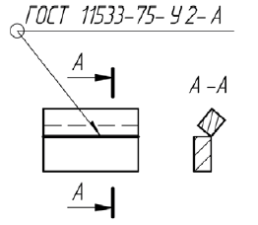 | Принято.  См. приложение Б
 | + | Z_Приложение А, Б, Г | ООО «КСК», № ИЦ-226/24 от 04.03.2024 г.;  Группа «ТМХ», № 1549-ДТР от 04.03.2024 г. (ОАО «ТВЗ») | Замечание:  Для всех эскизов в приложении А, Б и В окончание деталей дать волнистой линией, а не прямой, так как деталь на эскизе уходит в «бесконечность», в противном случае выполнение сварных швов по замкнутому контуру, аналогичных указанному ниже, невозможно: | Принято.  См. приложение Б
 | + | Z_Приложение А - Г | Госкорпорация «Росатом», № 1-8.15/11876 от 07.03.2024 г. | Замечание:  Рекомендуется указать наименования рисунков и таблиц | Отклонено.  Наименование приложения дает ясное содержание таблицы
 | + | Z_Приложение А, с.16 | ФГУП «РФЯЦ-ВНИИЭФ», № 195-35/16820 от 14.03.2024 г. | Замечание:  Графа с «оборотной стороны»:  Запись сварного шва ГОСТ 14806-80-Н1-ПИП… сделана над полкой линии-выноски  Предлагаемая редакция:  Выполнить запись под полкой линии-выноски  Обоснование:  Шов невидимый | Отклонено.  Для шахматных тавровых швов лицевой стороной может быть принята любая  См. приложение Б, пример 7
 | + | Z_Приложение А, таблица А.1, с.14 | ФГУП «РФЯЦ-ВНИИЭФ», № 195-35/16820 от 14.03.2024 г. | Замечание:  Графа «с лицевой стороны»:  Стрелка должна указывать на штриховую линию, а запись сварного стыкового шва – под полкой линии-выноски.  Графа «с оборотной стороны»:  Стрелка должна указывать на основную линию  Предлагаемая редакция:  Поправить положение стрелок сварного стыкового шва  Обоснование:  Видимый шов – основная линия, невидимый – штриховая линия | Принято.  См. приложение Б, пример 5
 | + | Z_Приложение А, таблица А.1 | ООО «КСК», № ИЦ-226/24 от 04.03.2024 г.;  Группа «ТМХ», № 1549-ДТР от 04.03.2024 г. (ООО «ТМХ Инжиниринг») | Замечание:  Штриховка под произвольным углом  Предлагаемая редакция:  Штриховка под углом 45° к контуру детали или рамкам чертежа  Обоснование:  ГОСТ 2.306 | Принято.  См. приложение Б
 |  | Z_Приложение А, таблица А.1 | АО «НПО «Электромашина», № 43-18/1672 от 06.02.2024 г. | Замечание:  «Таблица А.1» с абзацным отступом  Предлагаемая редакция:  «Таблица А.1» с без абзацного отступа  Обоснование:  ГОСТ 1.5-2001, п. 4.5.2 (пример) | Принято.  См. приложение Б
 | + | Z_Приложение А, таблица А.1 | АО «КБП», № 14241/0014-24 от 28.02.2024 г. | Замечание:  Откорректировать условные обозначения швов в Таблице А.1  Обоснование:  п.5.8 проекта первой редакции ГОСТ Р 2.312-20ХХ | Принято.  См. приложение Б
 | + | Z_Приложение А, таблица А.1 | АО «КБП», № 14241/0014-24 от 28.02.2024 г. | Замечание:  Откорректировать графическую часть в столбцах с лицевой стороны и с оборотной стороны в Таблице А.1  Обоснование:  Приведение графической части в соответствие с текстовой частью в столбце Характеристика шва в Таблице А.1 | Принято.  См. приложение Б
 | + | Z_Приложение А, таблица А.1 | АО «КБП», № 14241/0014-24 от 28.02.2024 г. | Замечание:  Ширина столбцов «с лицевой стороны» и «с оборотной стороны» должна быть единой для всех позиций таблицы А.1.  Обоснование:  Исправление ошибки | Принято.  См. приложение Б
 |  | Z_Приложение А, таблица А.1 | ОКБ Сухого, ПАО «ОАК», № 1/406016/69/С3 от 29.02.2024 г. | Предлагаемая редакция:  уточнить графику и обозначение сварных соединений согласно приложению 1 ГОСТ 2.312-72; | Принято.  См. приложение Б
 |  | Z_Приложение А, таблица А.1 | АО «ПО «Севмаш», № 83.60.1/321 от 07.03.2024 г. | Предлагаемая редакция:  Оформить в вертикальном исполнении. | Принято.  См. приложение Б
 |  | Z_Приложение А, таблица А.1 | АО «ПО «Севмаш», № 83.60.1/321 от 07.03.2024 г. | Предлагаемая редакция:  В наименовании графы «Условные обозначения шва, изображенного в чертеже»  Слова: «в чертеже» заменить «на чертеже» | Принято.  См. приложение Б
 | + | Z_Приложение А, таблица А.1 | АО «Туполев», ПАО «ОАК», № 5849-40.02 от 28.02.2024 г. | Замечание:  Рекомендую указать порядковые номера швов соединения приведенных в графе «Характеристика шва»  Обоснование:  См. ГОСТ 1.5-2001 (4.5.7) | Принято.  См. приложение Б
 | + | Z_Приложение А, таблица А.1 | АО «Туполев», ПАО «ОАК», № 5849-40.02 от 28.02.2024 г. | Замечание:  Отсутствует форма поперечного сечения шва соединения внахлестку прерывистого, выполняемого контактной шовной сваркой.  Обоснование:  См. ГОСТ 15878-79 | Принято.  См. приложение Б, пример 8
 | + | Z_Приложение А, таблица А.1 | Госкорпорация «Росатом», № 1-8.15/11876 от 07.03.2024 г. | Замечание:  По всей таблице А.1 швы с оборотной стороны показать под полкой линии-выноски.  Предлагаемая редакция приведена для двух первых строк, изменения необходимо провести по всей таблице  Предлагаемая редакция:  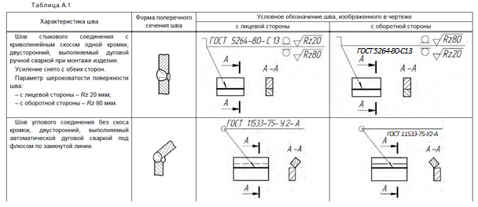  Обоснование:  См. пункт 5.8 данного проекта ГОСТ Р 2.312-20ХХ | Принято.  См. приложение Б, примеры 1, 2
 | + | Z_Приложение А, таблица А.1 | АО «ЦНИИТОЧМАШ», № 1975/65 от 03.03.2024 г. | Замечание:  Первый столбец – в конце последних предложений убрать точки | Принято.  См. приложение Б
 | + | Z_Приложение А, таблица А.1 | АО «ЦНИИТОЧМАШ», № 1975/65 от 03.03.2024 г. | Замечание:  Первый столбец – унифицировать запись «Rz 20 мкм», «Rz 80 мкм» с рисунками – пробел между обозначением и числовым показателем | Принято.  См. приложение Б, пример 1
 | + | Z_Приложение А, таблица А.1 | АО «НПО «Высокоточные комплексы», № 1813/21 от 06.03.2024 г. (АО ЦКБА) | Замечание:  Условное обозначение швов сварных соединений с оборотной стороны на рисунках таблицы А.1 противоречит пункту 5.8.  Обоснование:  Устранение неточности | Принято.  См. приложение Б
 | + | Z_Приложение А, таблица А.1 | АО «Концерн ВКО «Алмаз-Антей», № 31-21/6327 от 06.03.2024 г. | Замечание:  В столбце условного обозначения шва «с оборотной стороны" в строках 1, 2, 3, 5, 10 таблицы А.1 обозначение шва размещено на полке выносной линии (как для шва, выполненного с лицевой стороны).  Предлагаемая редакция:  В графе условного обозначения шва с оборотной стороны в строках 1, 2, 3, 5, 10 таблицы А.1 обозначение шва разместить под полкой выносной линии.  Обоснование:  Противоречие пункту 5.8 проекта ГОСТ Р 2.312. | Принято.  См. приложение Б, примеры 1, 2, 3, 5, 10
 |  | Z_Приложение А, таблица А.1 | АО «СПМБМ «Малахит», № 4/222-192 от 05.03.2024 г. | Замечание:  Четвертая колонка «Условное обозначение шва, изображенного в чертеже с оборотной стороны»: условное обозначение шва расположить под выносной полкой | Принято.  См. приложение Б, пример 4
 |  | Z_Приложение А, таблица А.1 | АО «СПМБМ «Малахит», № 4/222-192 от 05.03.2024 г. | Замечание:  «Шов углового соединения без скоса кромок…»: исключить на рисунке шва с «лицевой стороны» пунктирную линию, а с «оборотной стороны» сплошную основную линию | Отклонено.  Штриховая линия приведена для показа невидимых контуров изделия  См. приложение Б, пример 2
 |  | Z_Приложение А, таблица А.1 | АО «СПМБМ «Малахит», № 4/222-192 от 05.03.2024 г. | Замечание:  «Шов углового соединения со скосом кромок…»: на рисунке шва с «лицевой стороны» видимую сплошную основную линию нижней грани горизонтальной детали заменить на пунктирную линию | Принято.  См. приложение Б, пример 2
 |  | Z_Приложение А, таблица А.1 | АО «СПМБМ «Малахит», № 4/222-192 от 05.03.2024 г. | Замечание:  «Шов точечный соединения внахлестку…»: необходимо откорректировать рисунок аналогично ГОСТ 2.312 – 72.  Обоснование:  Т.к на рисунках шва, с «лицевой» и «оборотной» сторон, по верхней кромке детали (меньшей по высоте на сечении А-А) отсутствует сварной шов, но линия-выноска туда проведена | Принято.  См. приложение Б, пример 4
 |  | Z_Приложение А, таблица А.1 | АО «СПМБМ «Малахит», № 4/222-192 от 05.03.2024 г. | Замечание:  «Шов стыкового соединения без скоса…»:  1. Поменять местами рисунки швов с «лицевой» и «оборотной» сторон;  2. На рисунках обозначить линии шва вместо кромок подкладочной детали;  3. Дополнительно для невидимого шва с «оборотной стороны» условное обозначение шва необходимо разместить под полкой линии-выноски;  4. Изменить штриховку сечений, т.к в текущей редакции штриховка изображена применительно к неметаллическим материалам.  Обоснование:  Откорректировать в соответствии с ГОСТ 2.312 – 72 | Принято частично.  1, 2, 3 – принято  4 – отсутствует обоснование  См. приложение Б, пример 5
 |  | Z_Приложение А, таблица А.1 | АО «СПМБМ «Малахит», № 4/222-192 от 05.03.2024 г. | Замечание:  «Шов таврового соединения без скоса…»:  в «форме поперечного сечения шва» необходимо замкнуть контур прохода шва слева от вертикальной детали, аналогично контуру справа | Принято.  См. приложение Б, пример 7
 |  | Z_Приложение А, таблица А.1 | АО «СПМБМ «Малахит», № 4/222-192 от 05.03.2024 г. | Замечание:  «Шов соединения внахлестку прерывистый…»:  1. На рисунках швов, с «лицевой» и «оборотной» сторон линии шва показать в виде средней горизонтальной линии вместо кромки одной из свариваемых деталей;  2. Дополнить рисунком формы поперечного сечения | Принято.  См. приложение Б, пример 4
 | + | Z_Приложение А, таблица А.1 | АО «ЦНИИмаш», № ОС-5242 от 11.03.2024 г. | Замечание:  «внахлестку»  Предлагаемая редакция:  Заменить на «внахлест» | Принято к сведению.  Внахлестку изменено на нахлесточное соединение в соответствии с ГОСТ Р 58904-2020  См. приложение Б, примеры 4, 6, 8
 |  | Z_Приложение А, таблица А1 | ПКТИ «Атомармпроект», б/н | Пример исходного текста: ГОСТ 15878-79- Кш -6 х 50/100  Пример предлагаемой редакции:  ГОСТ 15878-79 – К_{ш} – 6×50/100  Обоснование:  В графе «Условное обозначение шва» целесообразно использовать «тире» с пробелами; знак умножения вместо буквы «х»; применять индексацию букв в обозначении сварки | Принято частично.  Изменили «х» на «умножить». Наличие пробелов считаем нецелесообразным  См. приложение Б, пример 9
 |  | Z_Приложение А, таблица А.1 | Ходаков Олег | Замечание и предложение:  В таблице 1 есть примеры расположения вспомогательного знака над полкой и под полкой. Почему это правило не работает в таблице А.1.? В графе «с оборотной стороны» обозначение ГОСТ 5264-80-С13… (и далее по таблице) надо перенести под полку, согласно пункта 5.8. | Принято.  См. приложение Б, пример 1
 |  | Z_Приложение А, таблица А.1 | Ходаков Олег | Замечание и предложение:  Форма Поперечного сечения шва (стр. 12) Дано сечение сварного шва С12, а в условном обозначении указан С13 | Принято.  См. приложение Б, пример 1
 |  | Z_Приложение А, таблица А.1 | Ходаков Олег | Замечание и предложение:  «Шов точечный соединения внахлестку, выполняемый дуговой сваркой ...» (стр. 13) Вообще непонятно куда проведены стрелки. Верхняя стрелка больше похожа на указание нахлесточного шва (например Н1 по ГОСТ 14771), но никак не на точечный. Как при таком расположении может быть прерывистый шов в шахматном порядке? (Удобнее и понятнее показано в ГОСТ 2.312-68 таблица 2, шов Внахлестку (Н)) | Принято.  Рисунок исправлен  См. приложение Б, пример 4
 |  | Z_Приложение А, таблица А.1 | Ходаков Олег | Замечание и предложение:  «Шов соединения внахлестку прерывистый, выполняемый контактной шовной сваркой ...» (стр. 16) Стрелки указывают куда? (Удобнее и понятнее показано в ГОСТ 2.312-68 (68 года)таблица 2, шов Внахлестку (Роликовый сплошной и прерывистый)) | Рисунок исправлен  См. приложение Б, пример 9
 |  | Z_Приложение А, таблица А.1 | ФГБУ «16 ЦНИИИ МО РФ», б/н | Замечание:  Убрать точки в конце текста в строках (ГОСТ 2.105-2019) | Принято.  См. приложение Б
 | + | Z_Приложение А, таблица А.1 | АО «НПО «Высокоточные комплексы», № 1813/21 от 06.03.2024 г. (АО СКБ «Турбина») | Замечание:  В таблице А.1 приведены примеры записи параметра шероховатости поверхности Rz20, а должно быть с пробелом Rz 20,0.  Предлагаемая редакция:  Все значения Rz (7 мест) должны быть с пробелами.  Обоснование:  Значения параметра - по таблице 3 ГОСТ 2789-73.  Оформление не по ГОСТ Р 2.309-ХХХХ. | Принято.  См. приложение Б, пример 1
 | + | Z_Приложение А, таблица А.1 | ПАО «ОДК-УМПО», № 18-08-56/24 от 06.03.2024 г. | Замечание:  Обозначение шва стыкового  Предлагаемая редакция:  Снизу полки  Обоснование:  В соответствии с рис. 9 | Принято.  См. приложение Б, пример 5
 | + | Z_Приложение А, таблица А.1 | ПАО «ОДК-УМПО», № 18-08-56/24 от 06.03.2024 г. | Замечание:  Обозначение углового соединения  С лицевой стороны на главном виде провести линию пунктиром  Обоснование:  В соответствии с А-А | Принято.  См. приложение Б, пример 3
 | + | Z_Приложение А, таблица А.1 | ПАО «ОДК-УМПО», № 18-08-56/24 от 06.03.2024 г. | Замечание:  1 Первое и второе изображения, графа «с оборотной стороны» : перенести обозначение сварного шва под полку  2 Третье изображение, графа «с лицевой стороны»: разрез выполнен неверно  3 Четвертое изображение:  Ввести указание размеров расположения сварных швов  4 пятое изображение: неверно указано место сварных швов, в графе «С оборотной стороны» обозначение шва перенести под полку  5 Шестое изображение: привести обозначение сварного шва в соответствие с ГОСТ 15878-79, в графе «с оборотной стороны» обозначение шва перенести под полку  6 Восьмое изображение, графа «с оборотной стороны» обозначение шва перенести под полку | Принято.  См. приложение Б, примеры 1, 2, 3, 4, 5, 8
 | + | Z_Приложение А, таблица А.1 | ПАО «Яковлев», № 8516 от 19.03.2024 г. | Замечание:  Буквы, обозначающие сечения, ставятся около стрелок со стороны внешнего угла  Обоснование:  ГОСТ 2.305 п.6.6 | Принято к сведению.  Из рисунков исключены обозначения сечений  См. приложение Б
 | + | Z_Приложение А, таблица А.1 | Союз «Объединение вагоностроителей»,  № 80 от 07.03.2024 г. | Замечание:  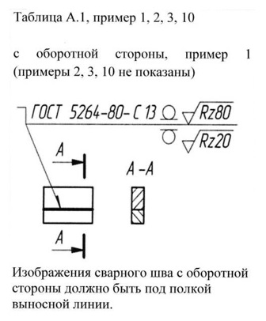  Предлагаемая редакция:  Перенести изображение сварного шва под полку  Обоснование:  Проект ГОСТ Р 2.312 (п.5.8) | Принято.  См. приложение Б, пример 1
 | + | Z_Приложение А, таблица А.1 | АО «ВПК «НПО машиностроения», № 131/1-5 от 11.03.2024 г. | Замечание:  в столбце «Условное обозначение шва, изображенного в чертеже» ошибочно присутствует пробел между буквой и цифрой в буквенно-цифровом обозначении шва по стандарту на типы и конструктивные элементы швов сварных соединений, в стандартах на сварные соединения пробела нет. | Принято.  См. приложение Б
 | + | Z_Приложение А, таблица А.1 | АО «ВПК «НПО машиностроения», № 131/1-5 от 11.03.2024 г. | Замечание:  просьба уточнить изображение обозначения шероховатости под полкой выносной линии, согласно ГОСТ 2.309 (черт. 9) шероховатость необходимо изобразить на выносной полке. | Принято к сведению.  Обозначение шероховатости приведено в соответствии с ГОСТ Р 2.309  См. приложение Б
 | + | Z_Приложение А, таблица А.1 | АО «Северо-западный региональный центр Концерна ВКО «Алмаз-Антей» - Обуховский завод», № 18738/354 от 28.03.2024 г. | Замечание:  Пронумеровать характеристики шва.  Предлагаемая редакция:  1 Шов стыковочного соединения...  2 Шов углового соединения...  Обоснование:  Для удобства ориентирования | Принято.  См. приложение Б
 | + | Z_Приложение А, таблица А.1 | АО «Концерн «Созвездие», б/н | Замечание:  Доработать рисунки в соответствии с требованиями проекта ГОСТ Р 2.312.  Обоснование:  Практически во всех рисунках таблицы швы с оборотной стороны обозначены не в соответствии с данным проектом ГОСТ Р. Смотри п. 5.8  Шов стыкового соединения без скоса кромок: рисунки не соответствуют форме  поперечного сечения шва.  Шов соединения внахлестку прерывистый, выполняемый контактной шовной сваркой: отсутствует форма поперечного шва. | Принято.  См. приложение Б
 |  | Z_Приложение А, таблица А.1 | ФГБУ «21 Научно-исследовательский испытательный институт военной автомобильной техники» Министерства обороны РФ, № 355 от 18.03.2024 г. | Замечание:  Оформление таблицы не соответствует требованиям ГОСТ Р 2.105-2019 (п. 6.8.7).  Вместо «Продолжение таблицы А.1»; напечатано «Окончание таблицы А.1»  Предлагаемая редакция:  Привести в соответствие с требованиями ГОСТ Р 2.105-2019 | Принято.  См. приложение Б
 | + | Z_Приложение А и Г, таблица А.1 и Г.1 | АО «КБП», № 14241/0014-24 от 28.02.2024 г. | Замечание:  «Шов торцевого соединения……выполняемый…» | Отклонено.  В ГОСТ Р 58904-2020 отсутствует торцевое соединение
 |  | Z_Приложение А и Г, таблица А.1 и Г.1 | АО «УКБТМ», № 520-70/3927 от 11.03.2024 г. | Замечание:  В колонке «Характеристика шва» пронумеровать строки аналогично таблице 1 ГОСТ Р 2.313-20ХХ (Проект, первая редакция)  Обоснование:  Удобочитаемость и быстрый поиск при необходимости большого количества различных сварных швов | Принято.  См. приложение Б
 |  | Z_Приложение А и Г, таблица А.1 и Г.1 | АО «УКБТМ», № 520-70/3927 от 11.03.2024 г. | Замечание:  В колонке «Условное обозначение шва, изображенного в чертеже» (таблица А.1), «Условное обозначение шва в электронной геометрической модели» (таблица Г.1) уточнить обозначения сварных соединений согласно стандартам (удалить лишние пробелы в условном обозначении)  Предлагаемая редакция:  …-С3-…, …-Т3-…, …-С13-…, …-У2-…,  …-Н1-…  Обоснование:  ГОСТ 5264-80, ГОСТ 11533-75, ГОСТ 15164-78, ГОСТ 16310-80, ГОСТ 14776-79, ГОСТ 14806-80 | Принято к сведению.  Приложение Г исключено, поскольку правила указания сварных соединений для чертежей и ЭГМ одинаковы  См. приложение Б
 | + | Z_Приложение А и Г, таблица А.1 и Г.1 | АО «Концерн ВКО «Алмаз-Антей», № 31-21/6327 от 06.03.2024 г. | Замечание:  Условные обозначения швов написаны с пробелом: «С 13», «У 2» и т.д.  Предлагаемая редакция:  Условные обозначения швов указать без пробела: «С13», «У2» и т.д.  Обоснование:  Устранение ошибки в написании. | Принято.  См. приложение Б
 | + | Z_Приложение А и Г, таблица А.1 и Г.1 | АО «ЦНИИмаш», № ОС-5242 от 11.03.2024 г. | Замечание:  Ориентация таблицы – альбомная, отсюда и оформительские проблемы, а именно:  номера страниц и верхний колонтитул д.б. как на формате книжной ориентации с учётом чётности страниц, т.е. как у таблицы Г.1. MS-Word такой возможности автоматически кажется не предоставляет. | Принято.
 | + | Z_Приложение А и Г, таблица А.1 и Г.1 | АО «Российские космические системы», № РКС 8-420 от 15.03.2024 г. | Замечание:  На рисунках буквенно-цифровое обозначение швов указано с пробелом между буквой и цифрами, согласно стандартам на сварные швы должно быть указано без пробела  Предлагаемая редакция:  Указать буквенно-цифровое обозначение швов без пробела между буквой и цифрами  Обоснование:  Исправление ошибок | Принято.  См. приложение Б
 |  | Z_Приложение А, таблица А.1, пример 1 | АО «НИПТБ «Онега, № 920-54/13-2169е от 14.03.2024 г.» | Замечание:  В графе таблицы «с лицевой стороны» в сечении А-А наклон штриховок свариваемых деталей должен быть расположен в другую сторону  Предлагаемая редакция:  Привести в соответствие  Обоснование:  При таком наклоне штриховки получается, что линия-выноска проведена от оборотной стороны шва, если сравнивать со штриховкой в графе «Форма поперечного сечения шва» | Принято к сведению.  Из рисунков исключены обозначения сечений  См. приложение Б
 |  | Z_Приложение А, таблица А.1, пример 1 | АО «НИПТБ «Онега, № 920-54/13-2169е от 14.03.2024 г.» | Замечание:  В графе таблицы «с оборотной стороны» условное обозначение сварного соединения «ГОСТ 5264-80-С13» должно располагаться под полкой линии-выноски  Предлагаемая редакция:  Привести в соответствие | Принято.  См. приложение Б, пример 1
 |  | Z_Приложение А, таблица А.1, пример 1 | Ассоциация «Объединение производителей железнодорожной техники», № 9/ОПЖТ от 11.01.2024 (ОАО «ТВЗ») | Исходный текст:  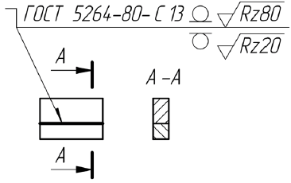  Предлагаемая редакция:  В ячейке «с оборотной стороны» - Перенести обозначение сварного шва под полку, так как он выполняется с обратной стороны. | Принято.  См. приложение Б, пример 1
 | + | Z_Приложение А, таблица А.1, пример 1 | АО «Концерн ВКО «Алмаз-Антей», № 31-21/6327 от 06.03.2024 г. | Замечание:  Изображение формы поперечного сечения шва по ГОСТ 5264 относится к условному обозначению шва С12. Необходимо изменить запись на «ГОСТ 5264-80-С12».  Предлагаемая редакция:  ГОСТ 5264-80-С12  Обоснование:  Устранение ошибки. | Принято.  См. приложение Б, пример 1
 | + | Z_Приложение А, таблица А.1, пример 1 | АО «ЦНИИмаш», № ОС-5242 от 11.03.2024 г. | Замечание:  В графе «с оборотной стороны» условное обозначение «ГОСТ 5264-80-С13» должны быть под полкой выносной линии (аналогично ГОСТ 2.312-72, приложение 1).  Обоснование:  Пункт 5.8 настоящего проекта стандарта. | Принято.  См. приложение Б, пример 1
 | + | Z_Приложение А, таблица А.1, пример 1 | АО «Российские космические системы», № РКС 8-420 от 15.03.2024 г. | Замечание:  «Шов стыкового соединения … с обратной стороны – Rz 80 мкм», с обратной стороны - Рисунок с ошибками  Предлагаемая редакция:  Условное обозначение шва с обратной стороны должно быть под полкой  Обоснование:  Исправление ошибки | Принято.  См. приложение Б, пример 1
 | + | Z_Приложение А, таблица А.1, пример 1 | ООО «КСК», № ИЦ-226/24 от 04.03.2024 г.;  Группа «ТМХ», № 1549-ДТР от 04.03.2024 г. (АО «УК «БМЗ») | Замечание:  Условное обозначение шва с оборотной стороны должна быть под полкой и линия тонкая прерывистая.  Предлагаемая редакция:  Откорректировать эскиз | Принято.  См. приложение Б, пример 1
 | + | Z_Приложение А, таблица А.1, пример 1 | ООО «КСК», № ИЦ-226/24 от 04.03.2024 г.;  Группа «ТМХ», № 1549-ДТР от 04.03.2024 г. (ОАО «ТВЗ») | Замечание:  с оборотной стороны  Предлагаемая редакция:  Перенести обозначение сварного шва под полку, так как он выполняется с обратной стороны. | Принято.  См. приложение Б, пример 1
 | + | Z_Приложение А, таблица А.1, примеры 1-3 | ООО «КСК», № ИЦ-226/24 от 04.03.2024 г.;  Группа «ТМХ», № 1549-ДТР от 04.03.2024 г. (АО НО «ТИВ») | Замечание:  Для первых трех швов в таблице привести обозначение сварных швов в соответствии с ГОСТ 2.312 | Принято.  См. приложение Б, примеры 1, 2, 3
 | + | Z_Приложение А, таблица А.1, примеры 1-3, 10 | Ассоциация «Объединение производителей железнодорожной техники», № 9/ОПЖТ от 11.01.2024 (АО НПК «Уралвагонзавод» № 15-110/0007 от 06.02.2024 г.) | Замечание:  Изображение сварного шва с оборотной стороны должно быть под полкой выносной линии (см. п. 5.8).  Предлагаемая редакция:  Перенести изображение сварного шва под полку | Принято.  См. приложение Б, примеры 1, 2, 3, 10
 | + | Z_Приложение А, таблица А.1, пример 2 | АО «Российские космические системы», № РКС 8-420 от 15.03.2024 г. | Замечание:  «Шов углового…по замкнутой линии», с лицевой стороны и с оборотной стороны - Рисунки ошибочные: требуется поменять их местами, условное обозначение шва с обратной стороны должно быть под полкой  Обоснование:  Исправление ошибки | Принято.  См. приложение Б, пример 2
 | + | Z_Приложение А, таблица А.1, пример 2 | АО «Концерн ВКО «Алмаз-Антей», № 31-21/6327 от 06.03.2024 г. | Замечание:  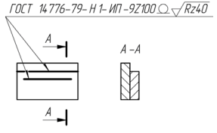  Предлагаемая редакция:  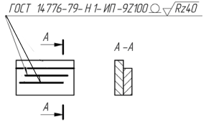  Обоснование:  Стрелка шва подведена к кромке меньшей детали. Как выполнять шахмотное расположение точек? В ГОСТ 14776 нет варианта сварки по кромке, точка должна выполняться с отступом от краёв заготовки. Необходимо добавить размеры как в редакции стандарта 1968 года | Принято.  См. приложение Б, пример 4
 |  | Z_Приложение А, таблица А.1, пример 2 | Ассоциация «Объединение производителей железнодорожной техники», № 9/ОПЖТ от 11.01.2024 (ОАО «ТВЗ») | Исходный текст:  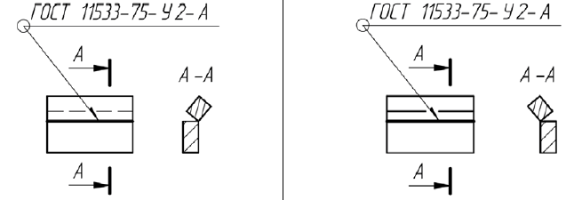  Предлагаемая редакция:  Поменять эскизы местами, так как неверно указаны линии разделки кромок. После замены, на эскизе с оборотной стороны, перенести обозначение сварного шва под полку, так как его основной шов (не подварочный) выполняется с обратной стороны. | Принято.  См. приложение Б, пример 2
 | + | Z_Приложение А, таблица А.1, пример 2 | ООО «КСК», № ИЦ-226/24 от 04.03.2024 г.;  Группа «ТМХ», № 1549-ДТР от 04.03.2024 г. (ОАО «ТВЗ») | Исходный текст:  Предлагаемая редакция:  Поменять эскизы местами, так как неверно указаны линии разделки кромок. После замены, на эскизе с оборотной стороны, перенести обозначение сварного шва под полку, так как его основной шов (не подварочный) выполняется с обратной стороны. | Принято.  См. приложение Б, пример 2
 | + | Z_Приложение А, таблица А.1, пример 2 | Ассоциация «Объединение производителей железнодорожной техники», № 9/ОПЖТ от 11.01.2024 (АО НПК «Уралвагонзавод» № 15-110/0007 от 06.02.2024 г.) | Замечание:  Ошибочно нанесены указанные линии.  Предлагаемая редакция:  Исправить | Принято к сведению.  См. приложение Б, пример 2
 |  | Z_Приложение А, таблица А.1, пример 2 | АО «НИПТБ «Онега, № 920-54/13-2169е от 14.03.2024 г.» | Замечание:  В графе таблицы «с лицевой стороны» направление взгляда должно быть в левую сторону или сечение А-А должно быть изменено. На главном виде кромка верхней детали должна изображаться как видимая  Предлагаемая редакция:  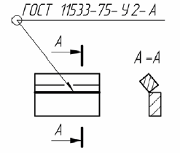 | Принято к сведению.  См. приложение Б, пример 2
 |  | Z_Приложение А, таблица А.1, пример 2 | АО «НИПТБ «Онега, № 920-54/13-2169е от 14.03.2024 г.» | Замечание:  В графе таблицы «с оборотной стороны» направление взгляда должно быть в левую сторону или сечение А-А должно быть изменено На главном виде кромка верхней детали должна изображаться как невидимая. Условное обозначение шва должно располагаться под полкой линии-выноски Предлагаемая редакция:  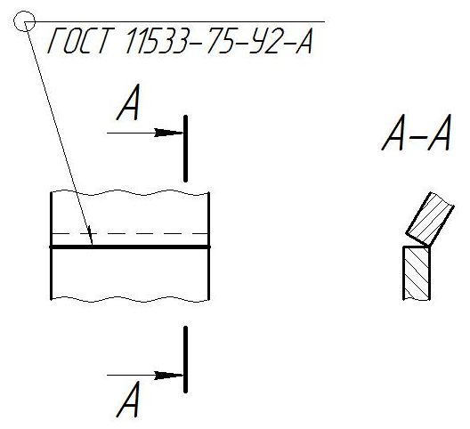 | Принято к сведению.  См. приложение Б, пример 2
 | + | Z_Приложение А, таблица А.1, пример 2 | ООО «КСК», № ИЦ-226/24 от 04.03.2024 г.;  Группа «ТМХ», № 1549-ДТР от 04.03.2024 г. (ООО «ТМХ Технологии») | Замечание:  Условные обозначение шва с оборотной стороны отражены некорректно – должно быть под полкой выносной линии. | Принято.  См. приложение Б, пример 2
 | + | Z_Приложение А, таблица А.1, пример 2 | АО «ЦНИИмаш», № ОС-5242 от 11.03.2024 г. | Замечание:  В графе «с лицевой стороны» приведено изображение шва с оборотной стороны. В графе «с оборотной стороны» приведено изображение шва с лицевой стороны. Необходимо изображения поменять местами, при этом условное обозначение шва в графе «с оборотной стороны» выполнить под полкой выносной линии.  Обоснование:  Примечание 2 таблицы 1, пункт 5.8 настоящего проекта стандарта. | Принято.  См. приложение Б, пример 2
 | + | Z_Приложение А, таблица А.1, пример 3 | АО «Северо-западный региональный центр Концерна ВКО «Алмаз-Антей» - Обуховский завод», № 18738/354 от 28.03.2024 г. | Замечание:  На лицевой стороне линия сварного шва должна быть пунктирной.  Предлагаемая редакция:  На лицевой стороне линия сварного шва выполнить пунктирной.  На оборотной стороне обозначение шва указать под полкой.  Обоснование:  Ошибка в изображении | Принято.  См. приложение Б, пример 3
 | + | Z_Приложение А, таблица А.1, пример 3 | АО «ЦНИИмаш», № ОС-5242 от 11.03.2024 г. | Замечание:  В графе «с оборотной стороны» невидимый контур горизонтальной детали показан основной линией. Показать невидимый контур штриховой линией, либо не показывать вовсе, либо развернуть сечение.  Обоснование:  ГОСТ Р 2.305-20ХХ, п. 4.5. | Принято.  См. приложение Б, пример 3
 | + | Z_Приложение А, таблица А.1, пример 3 | Ассоциация «Объединение производителей железнодорожной техники», № 9/ОПЖТ от 11.01.2024 (АО НПК «Уралвагонзавод» № 15-110/0007 от 06.02.2024 г.) | Замечание:  Невидимый шов изображается штриховой линией. Обозначение шва с оборотной стороны размещается под полкой линии-выноски (см. п. 4.1, 5.8).  Предлагаемая редакция:  Исправить | Принято.  См. приложение Б, пример 3
 |  | Z_Приложение А, таблица А.1, пример 3 | Ассоциация «Объединение производителей железнодорожной техники», № 9/ОПЖТ от 11.01.2024 (ОАО «ТВЗ») | Замечание:  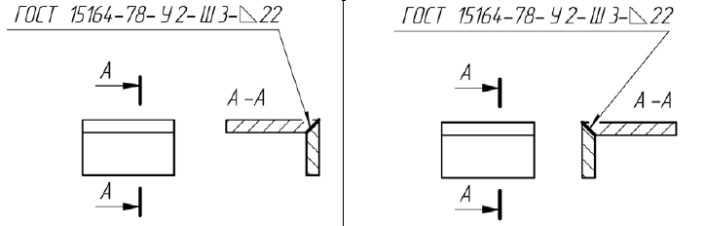  Предлагаемая редакция:  Для лицевой стороны: Дать пунктирной линией линию полки, так как она невидима.  Для оборотной стороны: Перенести обозначение сварного шва под полку, так как он выполняется с обратной стороны. | Принято к сведению.  См. приложение Б, пример 3
 | + | Z_Приложение А, таблица А.1, пример 3 | ООО «КСК», № ИЦ-226/24 от 04.03.2024 г.;  Группа «ТМХ», № 1549-ДТР от 04.03.2024 г. (ОАО «ТВЗ») | Замечание:  Предлагаемая редакция:  Для лицевой стороны: Дать пунктирной линией линию полки, так как она невидима.  Для оборотной стороны: Перенести обозначение сварного шва под полку, так как он выполняется с обратной стороны. | Принято к сведению.  См. приложение Б, пример 3
 |  | Z_Приложение А, таблица А.1, пример 3 | АО «ПО «Севмаш», № 83.60.1/321 от 07.03.2024 г. | Предлагаемая редакция:  Рисунки оформить аналогично приложению 1 ГОСТ 2.312-75 | Принято к сведению.  См. приложение Б, пример 3
 |  | Z_Приложение А, таблица А.1, пример 3 | АО «ПО «Севмаш», № 83.60.1/321 от 07.03.2024 г. | Предлагаемая редакция:  Графа «с лицевой стороны» -  На главном виде сплошную линию заменить штриховой  Обоснование:  Изображение на главном виде не соответствует разрезу «А-А». | Принято.  См. приложение Б, пример 3
 |  | Z_Приложение А, таблица А.1, пример 3 | АО «УКБТМ», № 520-70/3927 от 11.03.2024 г. | Замечание:  Изложить в предлагаемой редакции  Предлагаемая редакция:  Шов углового соединения со скосом двух кромок, …  Обоснование:  ГОСТ 15164-78, таблица 1 | Принято.  См. приложение Б, пример 3
 |  | Z_Приложение А, таблица А.1, пример 3 | АО «УКБТМ», № 520-70/3927 от 11.03.2024 г. | Замечание:  1 Колонка «Условное обозначение шва, изображенного в чертеже с лицевой стороны»: Уточнить изображение, заменив тип линии сварного шва с основной сплошной на штриховую.  2 Колонка с лицевой стороны» и «…с оборотной стороны»: Уточнить условное обозначение сварного шва  Предлагаемая редакция:  ГОСТ 15164-78-У2-ШЭ (знак катета 22- удалить, У2 и ШЭ (буквы Ш и Э)- без пробела)  Обоснование:  Линия сварного шва на главном виде изображения – невидимая – условно изображаемая штриховой линией (рисунок 1г) и п. 4.1 ГОСТ Р 2.312-20ХХ  (Проект, первая редакция); ГОСТ 15164-78 | Принято.  См. приложение Б, пример 3
 | + | Z_Приложение А, таблица А.1, пример 3 | АО «Концерн ВКО «Алмаз-Антей», № 31-21/6327 от 06.03.2024 г. | Замечание:  С лицевой стороны: на главном виде должна быть штриховая линия. В условном обозначении сварного шва. Вместо Ш3 должно быть ШЭ  Предлагаемая редакция:  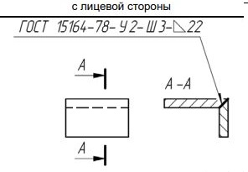  Обоснование:  Несовпадение графики. В обозначении способов электрошлаковой сварки по ГОСТ 15164 сварка проволочным электродом обозначается - ШЭ | Принято.  См. приложение Б, пример 3
 | + | Z_Приложение А, таблица А.1, пример 3 | АО «Российские космические системы», № РКС 8-420 от 15.03.2024 г. | Замечание:  «Шов … Катет шва 22 мм», с лицевой стороны- На рисунке в плане вторая линия должна быть штриховой (линия невидимого контура)  Обоснование:  Исправление ошибки, см. соответствующий рисунок в ГОСТ 2.312-72 | Принято.  См. приложение Б, пример 3
 | + | Z_Приложение А, таблица А.1, пример 3 | АО «Российские космические системы», № РКС 8-420 от 15.03.2024 г. | Замечание:  «Шов … Катет шва 22 мм», с лицевой стороны, обратной стороны, характеристика шва:  а) Предлагаю изменить: «Катет шва 22 мм»  б) Предлагаю изменить на обоих рисунках:  «ГОСТ 15164-78-У2-Ш3-Δ22»  Предлагаемая редакция:  а) «Катет шва 42 мм»  б) «ГОСТ 15164-78-У2-ШЭ-Δ42»  Обоснование:  а) согласно ГОСТ 15164-78 для шва типа У2 минимальная толщина деталей 30 мм. Минимальный катет (длина шва) = 30∙√2=42 мм;  б) согласно ГОСТ 15164-78: ШЭ – проволочным электродом (Ш3 – ошибка) | Принято к сведению.  Считаем, что катета шва в шве У2 нет, поэтому данная запись была исключена. У2 характеризуется только зазором  См. приложение Б, пример 3
 |  | Z_Приложение А, таблица А.1, пример 3 | АО «Композит», №0322-К18 от 22.03.2024 г. | Замечание:  Возможно, допущена ошибка в шве углового соединения, в части обозначении с лицевой стороны.  Предлагаемая редакция:  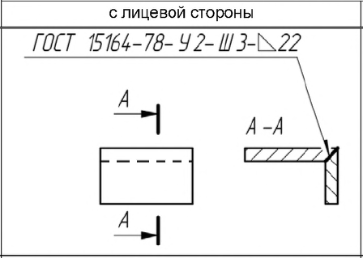 | Принято.  См. приложение Б, пример 3
 | + | Z_Приложение А, таблица А.1, пример 3 | НИЦ «Курчатовский институт», б/н | Замечание:  С лицевой стороны горизонтальная деталь показана линией 1 ГОСТ Р 303  Предлагаемая редакция:  Горизонтальная деталь показать линией 4 ГОСТ Р 303  Обоснование:  Деталь должна быть невидимой | Принято.  См. приложение Б, пример 3
 | + | Z_Приложение А, таблица А.1, пример 5 | ООО «КСК», № ИЦ-226/24 от 04.03.2024 г.;  Группа «ТМХ», № 1549-ДТР от 04.03.2024 г. (ООО «ТМХ Технологии») | Замечание:  Шов стыкового соединения без скоса кромок, односторонний, на остающейся подкладке, выполняемый сваркой нагретым газом с присадочным прутком.  Форма поперечного шва не соответствует чертежам, представленным в Условном обозначении шва. | Принято.  См. приложение Б, пример 4
 | + | Z_Приложение А, таблица А.1, пример 4 | АО «Российские космические системы», № РКС 8-420 от 15.03.2024 г. | Замечание:  «Шов точечный …поверхности Rz 40 мкм», с лицевой стороны и с оборотной стороны - Рисунки с ошибками  Предлагаемая редакция:  Правильные рисунки – см. ГОСТ 2.312-72  Обоснование:  Исправление ошибки | Принято к сведению.  См. приложение Б, пример 4
 | + | Z_Приложение А, таблица А.1, пример 4 | АО «Концерн ВКО «Алмаз-Антей», № 31-21/6327 от 06.03.2024 г. | Замечание:  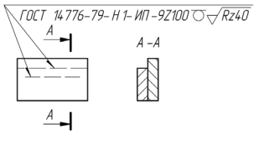  Предлагаемая редакция:  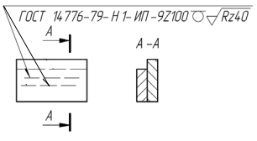  Обоснование:  Стрелка шва подведена к кромке меньшей детали. Как выполнять шахматное расположение точек? В ГОСТ 14776 нет варианта сварки по кромке, точка должна выполняться с отступом от краёв заготовки. Необходимо добавить размеры как в редакции стандарта 1968 года | Принято.  См. приложение Б, пример 5
 |  | Z_Приложение А, таблица А.1, пример 4 | АО «УКБТМ», № 520-70/3927 от 11.03.2024 г. | Замечание:  Изложить в предлагаемой редакции  Предлагаемая редакция:  Шов односторонний соединения внахлестку, без подготовки кромок, выполняемый дуговой сваркой в инертных газах плавящимся электродом.  Расчетный диаметр точки 9 мм.  Шаг … | Принято частично.  «Односторонний» и «без подготовки» включили в запись.  Исключение «диаметра точки» считаем неверным, т.к. это элемент структуры записи стандартных швов согласно п. 5.3  См. приложение Б, пример 4
 |  | Z_Приложение А, таблица А.1, пример 4 | АО «УКБТМ», № 520-70/3927 от 11.03.2024 г. | Замечание:  В колонке «Форма поперечного сечения шва» изменить графику  Обоснование:  Приведение в соответствие с изображениями колонок с условным обозначением шва, изображенного на чертеже и с характеристикой шва по ГОСТ 14776-79 Н1 | Принято.  См. приложение Б, пример 4
 |  | Z_Приложение А, таблица А.1, пример 4 | АО «УКБТМ», № 520-70/3927 от 11.03.2024 г. | Предлагаемая редакция:  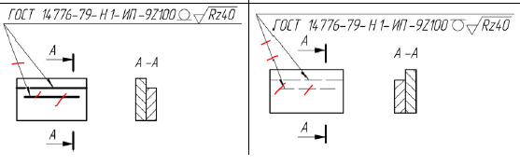 | Принято к сведению.  См. приложение Б, пример 4
 | + | Z_Приложение А, таблица А.1, пример 4 | Ассоциация «Объединение производителей железнодорожной техники», № 9/ОПЖТ от 11.01.2024 (АО НПК «Уралвагонзавод» № 15-110/0007 от 06.02.2024 г.) | Замечание:  Пример непонятен. Требуется доработка примера.  Предлагаемая редакция:  Уточнить графическое изображение | Принято к сведению.  См. приложение Б, пример 4
 |  | Z_Приложение А, таблица А.1, пример 4 | АО «ПО «Севмаш», № 83.60.1/321 от 07.03.2024 г. | Предлагаемая редакция:  Сварной шов изобразить в виде двух параллельных линий, от каждой из которых проведена линия-выноска.  Обоснование:  Т.к. расположение точек шахматное. В проекте стандарта ода из линий-выносок проведена от кромки детали, а не от сварного шва. | Принято.  См. приложение Б, пример 4
 | + | Z_Приложение А, таблица А.1, пример 4 | АО «ЦНИИмаш», № ОС-5242 от 11.03.2024 г. | Замечание:  Шов нахлёсточного соединения по ГОСТ 14776-79 не может быть выполнен по кромке детали, как изображено на рисунках. Необходимо привести рисунки аналогично ГОСТ 2.312-72, приложение | Принято.  См. приложение Б, пример 4
 | + | Z_Приложение А, таблица А.1, пример 4 | ООО «КСК», № ИЦ-226/24 от 04.03.2024 г.;  Группа «ТМХ», № 1549-ДТР от 04.03.2024 г. (АО НО «ТИВ») | Замечание:  Исключить линию обозначения сварного точечного шва для кромки детали (не может быть осуществлен) (см. п. 7 ГОСТ 14776):  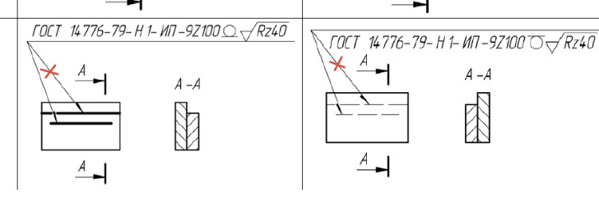 | Принято.  См. приложение Б, пример 4
 | + | Z_Приложение А, таблица А.1, пример 5 | ООО «КСК», № ИЦ-226/24 от 04.03.2024 г.;  Группа «ТМХ», № 1549-ДТР от 04.03.2024 г. (АО НО «ТИВ») | Замечание:  Уточнить обозначение шва стыкового соединения без скоса кромок, одностороннего, на остающейся подкладке (см. ГОСТ 2.312)  Обоснование:  В существующей редакции неверно показана приварка подкладки к деталям, а не стыковое соединение деталей | Принято.  См. приложение Б, пример 5
 | + | Z_Приложение А, таблица А.1, пример 5 | АО «ЦНИИмаш», № ОС-5242 от 11.03.2024 г. | Замечание:  В графе «с лицевой стороны» приведено изображение шва с оборотной стороны. В графе «с оборотной стороны» приведено изображение шва с лицевой стороны. Обозначение сварного шва приведено некорректно (сварной шов должен быть обозначен по стыку деталей, не по кромкам подкладки). Необходимо привести рисунки аналогично ГОСТ 2.312-72, приложение 1.  Обоснование:  Примечание 2 таблицы 1, пункт 5.8 настоящего проекта стандарта. | Принято.  См. приложение Б, пример 5
 |  | Z_Приложение А, таблица А.1, пример 5 | Ассоциация «Объединение производителей железнодорожной техники», № 9/ОПЖТ от 11.01.2024 (ОАО «ТВЗ») | Исходный текст:  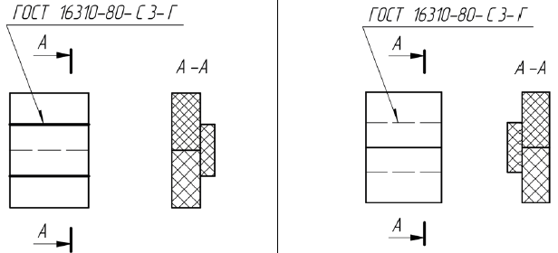  Предлагаемая редакция:  Поменять эскизы местами. После замены, на эскизе с оборотной стороны указать стрелку сварного шва на среднюю линию (пунктирную), так как шов выполняется по ней. Перенести обозначение сварного шва под полку, так как он выполняется с обратной стороны.  На эскизе с лицевой стороны также после замены эскизов местами дать стрелку сварного шва на среднюю сплошную линию. | Принято.  См. приложение Б, пример 5
 | + | Z_Приложение А, таблица А.1, пример 5 | ООО «КСК», № ИЦ-226/24 от 04.03.2024 г.;  Группа «ТМХ», № 1549-ДТР от 04.03.2024 г. (ОАО «ТВЗ») | Исходный текст:  Предлагаемая редакция:  Поменять эскизы местами. После замены, на эскизе с оборотной стороны указать стрелку сварного шва на среднюю линию (пунктирную), так как шов выполняется по ней. Перенести обозначение сварного шва под полку, так как он выполняется с обратной стороны.  На эскизе с лицевой стороны также после замены эскизов местами дать стрелку сварного шва на среднюю сплошную линию. | Принято.  См. приложение Б, пример 5
 | + | Z_Приложение А, таблица А.1, пример 5 | Ассоциация «Объединение производителей железнодорожной техники», № 9/ОПЖТ от 11.01.2024 (АО НПК «Уралвагонзавод» № 15-110/0007 от 06.02.2024 г.) | Исходный текст:  с лицевой стороны  Замечание:  Неправильное изображение стыкового шва (см. п. 4.1).  Предлагаемая редакция:  Изображение сварного шва сделать по центру рисунка | Принято.  См. приложение Б, пример 5
 | + | Z_Приложение А, таблица А.1, пример 5 | Ассоциация «Объединение производителей железнодорожной техники», № 9/ОПЖТ от 11.01.2024 (АО НПК «Уралвагонзавод» № 15-110/0007 от 06.02.2024 г.) | Исходный текст:  с оборотной стороны:  Замечание:  1 Неправильное изображение стыкового шва (см. п. 4.1).  2 Условное обозначение сварного с оборотной стороны должно быть под полкой линии-выноски (см. п. 5.8).  Предлагаемая редакция:  1 Сварной шов изобразить по центру рисунка  2 Перенести изображение сварного шва под полку | Принято.  См. приложение Б, пример 5
 |  | Z_Приложение А, таблица А.1, пример 5 | АО «УКБТМ», № 520-70/3927 от 11.03.2024 г. | Замечание:  Уточнить характеристику, форму поперечного сечения и графическое изображение условного обозначения сварного шва  Предлагаемая редакция:  Одиночные Одностороннее сварное соединение внахлестку, без подготовки кромок, выполняемые сваркой под флюсом.  Диаметр электрозаклепки 11 мм.  Усиление должно быть снято.  …  Обоснование:  ГОСТ 14776-79 п. 4 и таблица 1 | Принято к сведению.  См. приложение Б, пример 6
 | + | Z_Приложение А, таблица А.1, пример 5 | АО «Концерн ВКО «Алмаз-Антей», № 31-21/6327 от 06.03.2024 г. | Замечание:  В пятой строке таблицы в графе «условные обозначения шва с лицевой и оборотной стороны» изображения не соответствуют форме поперечного сечения шва: указан пример стыкового шва, а изображение дано для нахлесточного соединения  Предлагаемая редакция:  Указать изображения обозначений в соответствии с ГОСТ 2.312-72  Обоснование:  Несоответствие формы поперечного сечения шва и изображения | Принято.  См. приложение Б, пример 5
 | + | Z_Приложение А, таблица А.1, пример 5 | АО «Концерн ВКО «Алмаз-Антей», № 31-21/6327 от 06.03.2024 г. | Замечание:  Поменять изображения местами (с лицевой стороны/с оборотной стороны); выносные полки провести к центральной линии. В столбце «С обратной стороны» необходимо перенести надпись под полку (см пункт 5.8 проекта).  Предлагаемая редакция:  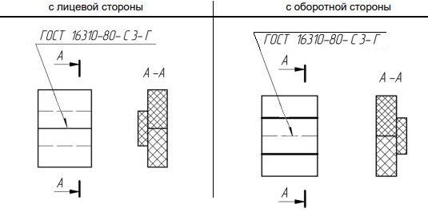  Обоснование:  Сварка по ГОСТ 16310-80 – С3 производится на стыке двух кромок | Принято.  См. приложение Б, пример 5
 | + | Z_Приложение А, таблица А.1, пример 5 | АО «Северное ПКБ», № 1705/2263Э от 15.03.2024 г. | Замечание:  Условное обозначение шва с обратной стороны указанно некорректно, надпись должна быть под полкой выносной линии, либо необходимо продлить указатель сварки до сплошной линии. | Принято.  См. приложение Б, пример 5
 | + | Z_Приложение А, таблица А.1, пример 5 | АО «НПО «Высокоточные комплексы», № 1813/21 от 06.03.2024 г. (АО СКБ «Турбина») | Замечание:  В таблице А.1 приведен пример:  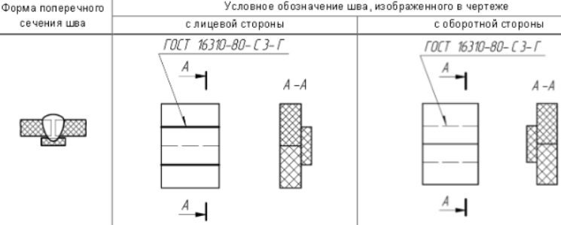  Предлагаемая редакция:  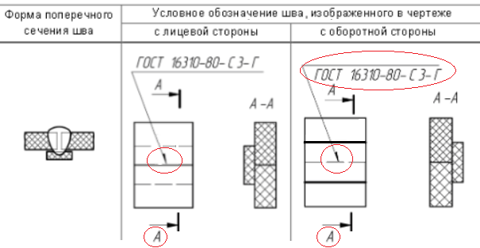  Обоснование:  Положение букв в разрезах А-А (во всех случаях в таблице не по ГОСТ Р 2.305), стрелка шва не к той линии и обозначение шва должно быть под полкой для оборотной стороны. | Принято.  См. приложение Б, пример 5
 | + | Z_Приложение А, таблица А.1, пример 5 | АО «Российские космические системы», № РКС 8-420 от 15.03.2024 г. | Замечание:  «Шов стыкового…с присадочным прутком», с лицевой стороны и с оборотной стороны - Рисунки ошибочные  Предлагаемая редакция:  Правильные рисунки – см. ГОСТ 2.312-72  Обоснование:  Исправление ошибки | Принято.  См. приложение Б, пример 5
 | + | Z_Приложение А, таблица А.1, пример 5 | Союз «Объединение вагоностроителей»,  № 80 от 07.03.2024 г. | Замечание:  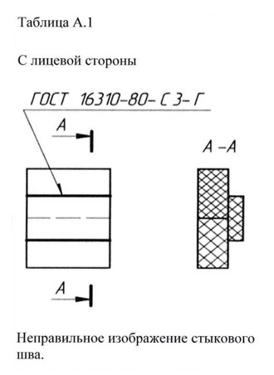  Предлагаемая редакция:  Изображение сварного шва сделать по центру рисунка  Обоснование:  Проект ГОСТ Р 2.312 (п.4.1, рисунок 1г) | Принято.  См. приложение Б, пример 5
 | + | Z_Приложение А, таблица А.1, пример 5 | Союз «Объединение вагоностроителей»,  № 80 от 07.03.2024 г. | Замечание:  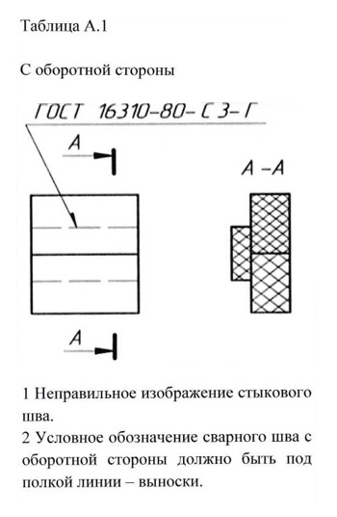  Предлагаемая редакция:  1. Изображение сварного шва сделать по центру рисунка;  2. Перенести изображение сварного шва под полку  Обоснование:  Проект ГОСТ Р 2.312 (п.4.1, рисунок 1г; п.5.8) | Принято.  См. приложение Б, пример 5
 | + | Z_Приложение А, таблица А.1, пример 5 | НИЦ «Курчатовский институт», б/н | Замечание:  С лицевой стороны стрелка показывает на нахлесточный лицевой шов (обозначен как стыковой)  Предлагаемая редакция:  Стрелка должна показывать на стыковой изнаночный шов  Обоснование:  Ошибка изображения | Принято.  См. приложение Б, пример 5
 | + | Z_Приложение А, таблица А.1, пример 5 | НИЦ «Курчатовский институт», б/н | Замечание:  С оборотной стороны стрелка показывает на нахлесточный изнаночный шов (обозначен как стыковой)  Предлагаемая редакция:  Стрелка должна показывать на стыковой лицевой шов  Обоснование:  Ошибка изображения | Принято.  См. приложение Б, пример 5
 | + | Z_Приложение А, таблица А.1, пример 5 | АО «Северо-западный региональный центр Концерна ВКО «Алмаз-Антей» - Обуховский завод», № 18738/354 от 28.03.2024 г. | Замечание:  Неправильное обозначение сварного шва.  Предлагаемая редакция:  Линию сварного шва указать от самого шва, а не от границ подкладки.  На оборотной стороне обозначение шва указать под полкой.  Обоснование:  Ошибка в изображении | Принято.  См. приложение Б, пример 5
 | + | Z_Приложение А, таблица А.1, пример 6 | АО «Российские космические системы», № РКС 8-420 от 15.03.2024 г. | Замечание:  «Одиночные сварные…поверхности Rz 40 мкм», с лицевой стороны - Рисунок с ошибками  Предлагаемая редакция:  Правильный рисунок – см. ГОСТ 2.312-72  Обоснование:  Исправление ошибки | Принято.  См. приложение Б, пример 6
 | + | Z_Приложение А, таблица А.1, пример 6 | АО «ЦНИИмаш», № ОС-5242 от 11.03.2024 г. | Замечание:  Одиночные сварные точки – на эскизе ввести размерные линии.  Обоснование:  ГОСТ 2.312-72, с.7 третий эскиз | Принято.  См. приложение Б, пример 6
 | + | Z_Приложение А, таблица А.1, пример 7 | АО «Северо-западный региональный центр Концерна ВКО «Алмаз-Антей» - Обуховский завод», № 18738/354 от 28.03.2024 г. | Замечание:  Форма сварного шва приведена неправильно.  Предлагаемая редакция:  Исправить форму поперечного сечения шва, должно быть симметричное изображение как на правой стороне шва.  Обоснование:  Ошибка в изображении | Принято.  См. приложение Б, пример 7
 | + | Z_Приложение А, таблица А.1, пример 7 | АО «Северо-западный региональный центр Концерна ВКО «Алмаз-Антей» - Обуховский завод», № 18738/354 от 28.03.2024 г. | Замечание:  Неправильное обозначение сварного шва.  Предлагаемая редакция:  На оборотной стороне обозначение шва указать под полкой.  Обоснование:  Ошибка в изображении | Принято к сведению.  Для шахматного прерывистого шва лицевая сторона может быть принята любой  См. приложение Б, пример 6
 |  | Z_Приложение А, таблица А.1, пример 7 | АО «УКБТМ», № 520-70/3927 от 11.03.2024 г. | Замечание:  Удалить из характеристики шва фразу и знаки в условном обозначении шва (с лицевой и с оборотной стороны) «по замкнутой линии», уточнить изображение формы поперечного сечения шва  Предлагаемая редакция:  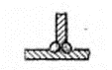  Обоснование:  ГОСТ 14806-80 с. 5, таблица 1 | Принято.  См. приложение Б, пример 7
 |  | Z_Приложение А, таблица А.1, пример 7 | Ассоциация «Объединение производителей железнодорожной техники», № 9/ОПЖТ от 11.01.2024 (ОАО «ТВЗ») | Замечание:  с оборотной стороны  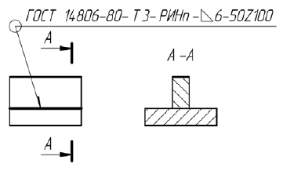  Предлагаемая редакция:  Так как указано обозначение выполнения сварного шва в шахматном порядке необходимо перенести обозначение сварного шва под полку для однозначного понимания, с какой стороны требуется начать выполнения шва. | Принято к сведению.  Сварное соединение изменено.  См. приложение Б, пример 7
 | + | Z_Приложение А, таблица А.1, пример 7 | ООО «КСК», № ИЦ-226/24 от 04.03.2024 г.;  Группа «ТМХ», № 1549-ДТР от 04.03.2024 г. (ОАО «ТВЗ») | Замечание:  с оборотной стороны  Предлагаемая редакция:  Так как указано обозначение выполнения сварного шва в шахматном порядке необходимо перенести обозначение сварного шва под полку для однозначного понимания, с какой стороны требуется начать выполнения шва. | Принято к сведению.  Сварное соединение изменено.  См. приложение Б, пример 7
 | + | Z_Приложение А, таблица А.1, пример 7 | Ассоциация «Объединение производителей железнодорожной техники», № 9/ОПЖТ от 11.01.2024 (АО НПК «Уралвагонзавод» № 15-110/0007 от 06.02.2024 г.) | Замечание:  В столбце «Характеристики шва» слово «выполняемые» написано во множественном числе.  Предлагаемая редакция:  «Шов таврового… выполняемый ручной…»  Обоснование:  Правила русского языка | Принято.  См. приложение Б, пример 7
 | + | Z_Приложение А, таблица А.1, пример 7 | Союз «Объединение вагоностроителей»,  № 80 от 07.03.2024 г. | Замечание:  В столбце «Характеристики шва» слово «шов» в единственном числе, слово «выполняемые» во множественном  Предлагаемая редакция:  «Шов таврового соединения …. выполняемый ручной ….»  Обоснование:  Исправление опечатки | Принято.  См. приложение Б, пример 7
 | + | Z_Приложение А, таблица А.1, пример 7 | Ассоциация «Объединение производителей железнодорожной техники», № 9/ОПЖТ от 11.01.2024 (АО НПК «Уралвагонзавод» № 15-110/0007 от 06.02.2024 г.) | Замечание:  1 Требуется более детальное пояснение с примерами, где можно использовать знак шахматного прерывистого шва, а где нет.  2 Нет примера и нет описания случая, когда на прямой линии длина шва ограничивается определенным размером.  Предлагаемая редакция:  Дополнить | Принято.  См. п. 5.4
 | + | Z_Приложение А, таблица А.1, пример 7 | ООО «КСК», № ИЦ-226/24 от 04.03.2024 г.;  Группа «ТМХ», № 1549-ДТР от 04.03.2024 г. (АО НО «ТИВ») | Замечание:  Линии обозначения деталей для шва таврового выполнить сплошными волнистыми  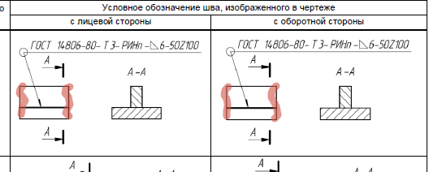  Обоснование:  Сплошные основные линии в данном случае указывают на кромки деталей. Сварной шов не может быть выполнен по замкнутому контуру.  Как вариант:  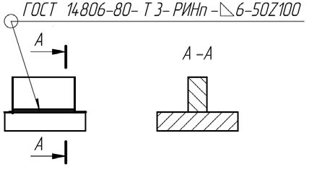 | Принято.  См. приложение Б, пример 7
 | + | Z_Приложение А, таблица А.1, пример 8 | Ассоциация «Объединение производителей железнодорожной техники», № 9/ОПЖТ от 11.01.2024 (АО НПК «Уралвагонзавод» № 15-110/0007 от 06.02.2024 г.) | Замечание:  Условное обозначение сварного шва с оборотной стороны должно быть изображено под полкой линии-выноски (см. п.5.8).  Предлагаемая редакция:  Перенести изображение сварного шва под полку | Принято.  См. приложение Б, пример 8
 | + | Z_Приложение А, таблица А.1, пример 8 | Союз «Объединение вагоностроителей»,  № 80 от 07.03.2024 г. | Замечание:  Условное обозначение сварного шва с оборотной стороны должно быть под полкой линии - выноски  Предлагаемая редакция:  Перенести изображение сварного шва под полку  Обоснование:  Проект ГОСТ Р 2.312 (п.5.8) | Принято.  См. приложение Б, пример 8
 | + | Z_Приложение А, таблица А.1, пример 8 | Госкорпорация «Росатом», № 1-8.15/11876 от 07.03.2024 г. | Замечание:  Отсутствие изображения формы поперечного сечения шва для «Шов соединения внахлестку прерывистый, выполняемый контактной шовной сваркой»  Предлагаемая редакция:  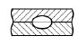  и/или  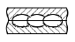 | Принято.  См. приложение Б, пример 8
 | + | Z_Приложение А, таблица А.1, пример 8 | Госкорпорация «Росатом», № 1-8.15/11876 от 07.03.2024 г. | Замечание:  Необходимо откорректировать условное обозначение для одиночных сварных точек соединения внахлестку, выполняемые контактной точечной сваркой в графах «с лицевой стороны», «с оборотной стороны»  Предлагаемая редакция:  Обозначение контактной точечной сварки -  К_{т} («т» является индексом)  Обоснование:  В соответствии с ГОСТ 15878-79, п.2 | Принято.  См. приложение Б, пример 8.
 |  | Z_Приложение А, таблица А.1, пример 8 | АО «УКБТМ», № 520-70/3927 от 11.03.2024 г. | Замечание:  Уточнить условное обозначение сварного шва (в двух местах)  Предлагаемая редакция:  ГОСТ 15878-79-Кт-5  Обоснование:  ГОСТ 15878-79 п.2 | Принято.  См. приложение Б, пример 8
 | + | Z_Приложение А, таблица А.1, пример 8 | АО «Концерн ВКО «Алмаз-Антей», № 31-21/6327 от 06.03.2024 г. | Замечание:  Обозначение точечного способа контактной сварки по ГОСТ 15878-79 - К_{т.}  Предлагаемая редакция:  ГОСТ 15878-79-К_{т}-5  Обоснование:  Более корректная запись обозначения способа контактной сварки. | Принято.  См. приложение Б, пример 8
 | + | Z_Приложение А, таблица А.1, пример 8 | АО «Российские космические системы», № РКС 8-420 от 15.03.2024 г. | Замечание:  «Одиночные сварные …точки 5 мм», с лицевой стороны и с оборотной стороны - Предлагаю исправить обозначение «ГОСТ 15878-79-КТ-5»  Предлагаемая редакция:  «ГОСТ 15878-79-КТ-5»  Обоснование:  Исправление ошибки | Отклонено.  «Т» является нижним индексом в соответствии с ГОСТ 15878-79  См. приложение Б, пример 8
 | + | Z_Приложение А, таблица А.1, пример 9 | АО «Российские космические системы», № РКС 8-420 от 15.03.2024 г. | Замечание:  «Шов соединения внахлестку …Шаг 100 мм», с лицевой стороны и с оборотной стороны - Рисунки с ошибками  Предлагаемая редакция:  Правильные рисунки – см. ГОСТ 2.312-72  Обоснование:  Исправление ошибки | Принято.  См. приложение Б, пример 9
 | + | Z_Приложение А, таблица А.1, пример 9 | АО «ЦНИИмаш», № ОС-5242 от 11.03.2024 г. | Замечание:  Устранить неточность в графике для контактной сварки (шов соединения внахлёстку прерывистый)  Предлагаемая редакция:  Уточнить расположение сварного шва - шов находится посередине участка нахлёстки и должен быть показан утолщённой основной линией. | Принято.  См. приложение Б, пример 9
 | + | Z_Приложение А, таблица А.1, пример 9 | АО «Концерн ВКО «Алмаз-Антей», № 31-21/6327 от 06.03.2024 г. | Замечание:  Выносная линия должна быть проведена к центральной линии (которая является изображением сварного шва)  Предлагаемая редакция:  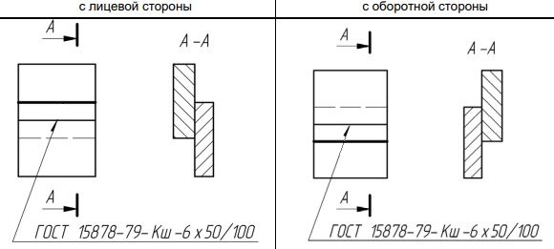  Обоснование:  Условное обозначение сварного шва при соединении внахлестку указано центральной линией | Принято.  См. приложение Б, пример 9
 |  | Z_Приложение А, таблица А.1, пример 9 | АО «УКБТМ», № 520-70/3927 от 11.03.2024 г. | Замечание:  В колонке «Форма поперечного сечения шва» добавить изображение  Обоснование:  Наличие заполненных остальных строк в данной колонке | Принято.  См. приложение Б, пример 9
 |  | Z_Приложение А, таблица А.1, пример 9 | АО «УКБТМ», № 520-70/3927 от 11.03.2024 г. | Замечание:  Уточнить изображение (и изменив тип линии сварного шва)  Предлагаемая редакция:  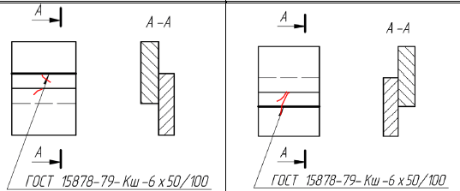 | Принято.  См. приложение Б, пример 9
 |  | Z_Приложение А, таблица А.1, пример 9 | Ассоциация «Объединение производителей железнодорожной техники», № 9/ОПЖТ от 11.01.2024 (ОАО «ТВЗ») | Исходный текст:  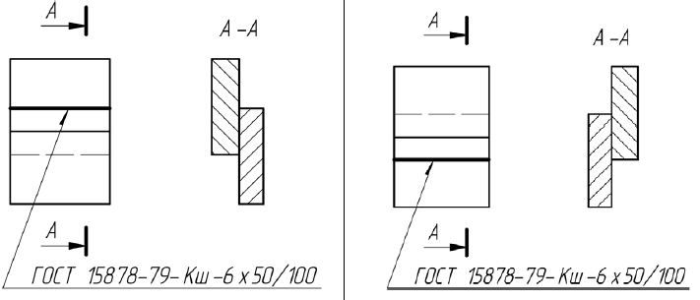  Предлагаемая редакция:  Указать стрелку сварного шва на среднюю линию, так как шов выполняется по ней. | Принято.  См. приложение Б, пример 9
 | + | Z_Приложение А, таблица А.1, пример 9 | ООО «КСК», № ИЦ-226/24 от 04.03.2024 г.;  Группа «ТМХ», № 1549-ДТР от 04.03.2024 г. (ОАО «ТВЗ») | Замечание:  Предлагаемая редакция:  Указать стрелку сварного шва на среднюю линию, так как шов выполняется по ней. | Принято.  См. приложение Б, пример 9
 | + | Z_Приложение А, таблица А.1, пример 9 | Ассоциация «Объединение производителей железнодорожной техники», № 9/ОПЖТ от 11.01.2024 (АО НПК «Уралвагонзавод» № 15-110/0007 от 06.02.2024 г.) | Замечание:  Неверно показаны линии сварных швов с лицевой и оборотной сторон (см. п. 4.1).  Предлагаемая редакция:  Уточнить графическое изображение | Принято.  См. приложение Б, пример 9
 |  | Z_Приложение А, таблица А.1, пример 9 | АО «ПО «Севмаш», № 83.60.1/321 от 07.03.2024 г. | Предлагаемая редакция:  Линию сварного шва выполнить сплошной утолщенной линией.  Обоснование:  Линии-выноски проведены от кромок деталей, а не от сварного шва. | Принято.  См. приложение Б, пример 9
 | + | Z_Приложение А, таблица А.1, пример 9 | Госкорпорация «Росатом», № 1-8.15/11876 от 07.03.2024 г. | Замечание:  В девятой строке таблицы А.1 обозначение сварного соединения при ШЭС нанесено неверно (не от той линии). Необходимо исправить  Предлагаемая редакция:  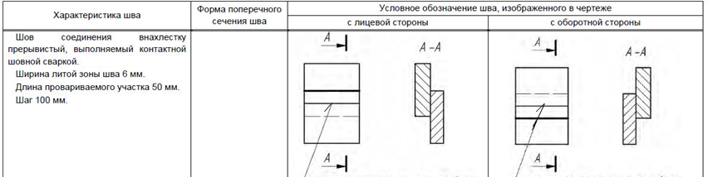  Обоснование:  См. ГОСТ 15878-79 | Принято.  См. приложение Б, пример 9
 | + | Z_Приложение А, таблица А.1, пример 9 | АО «Концерн ВКО «Алмаз-Антей», № 31-21/6327 от 06.03.2024 г. | Замечание:  В девятой строке в графе «условные обозначения шва с лицевой и оборотной стороны» на изображениях линией шва должна быть средняя изображенная линия  Предлагаемая редакция:  Указать изображения обозначений в соответствии с ГОСТ 2.312-72  Обоснование:  Несоответствие изображения типу сварки по ГОСТ 15878 | Принято.  См. приложение Б, пример 9
 | + | Z_Приложение А, таблица А.1, пример 9 | АО «ЦНИИмаш», № ОС-5242 от 11.03.2024 г. | Замечание:  Обозначение сварного шва показано по кромке детали, должно быть показано по литой зоне шва (средняя линия). В графе «с оборотной стороны» обозначение шва перенести под полку.  Обоснование:  Пункт 5.8 настоящего проекта стандарта. | Принято.  См. приложение Б, пример 9
 | + | Z_Приложение А, таблица А.1, пример 9 | АО «НПО «Высокоточные комплексы», № 1813/21 от 06.03.2024 г. (АО СКБ «Турбина») | Замечание:  В таблице А.1 приведен пример без формы поперечного сечения шва и  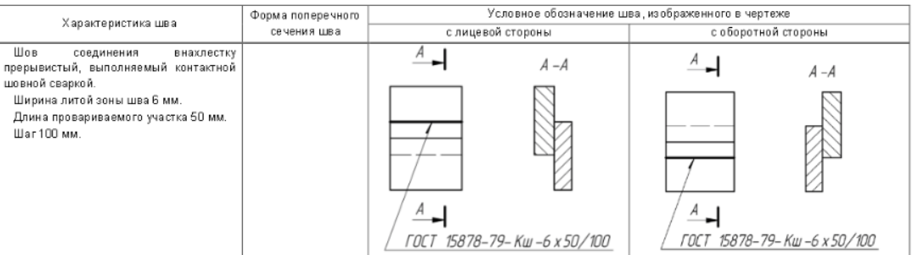  Предлагаемая редакция:  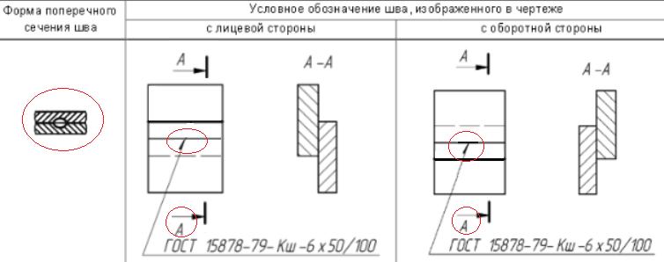  Обоснование:  Положение букв в разрезе А-А не по ГОСТ Р 2.305-ХХХХ, стрелка не к той линии положения шва. | Принято.  См. приложение Б, пример 9
 | + | Z_Приложение А, таблица А.1, пример 9 | ООО «КСК», № ИЦ-226/24 от 04.03.2024 г.;  Группа «ТМХ», № 1549-ДТР от 04.03.2024 г. (АО НО «ТИВ») | Замечание:  Уточнить обозначение шва соединения внахлестку прерывистого, выполняемого контактной шовной сваркой (см. ГОСТ 2.3.12)  Обоснование:  В разрабатываемом стандарте, в соответствии с разрезом А-А неверно указан шов по кромке детали | Принято.  См. приложение Б, пример 9
 | + | Z_Приложение А, таблица А.1, пример 10 | АО «НПО «Высокоточные комплексы», № 1813/21 от 06.03.2024 г. (АО СКБ «Турбина») | Замечание:  В таблице А.1 приведен пример  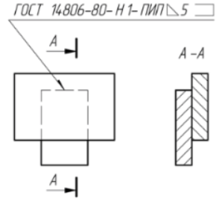  Предлагаемая редакция:  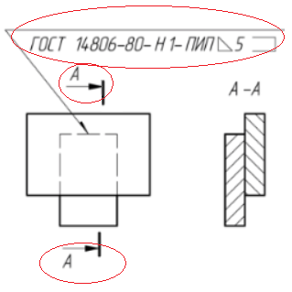  Обоснование:  Положение букв в разрезе А-А не по ГОСТ Р 2.305, обозначение шва должно быть под полкой выноской - для шва с оборотной стороны. | Принято.  См. приложение Б, пример 10
 | + | Z_Приложение А, таблица А.1, пример 10 | АО «ЦНИИмаш», № ОС-5242 от 11.03.2024 г. | Замечание:  В графе «с оборотной стороны» условное обозначение шва должны быть под полкой выносной линии. | Принято.  См. приложение Б, пример 10
 |  | Z_Приложение А, таблица А.1, пример 10 | Ассоциация «Объединение производителей железнодорожной техники», № 9/ОПЖТ от 11.01.2024 (ОАО «ТВЗ») | Исходный текст:  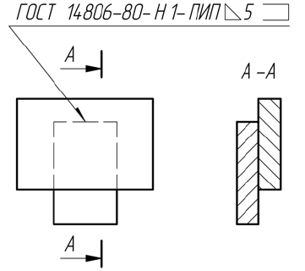  Предлагаемая редакция:  Перенести обозначение сварного шва под полку, так как он выполняется с обратной стороны. | Принято.  См. приложение Б, пример 10
 | + | Z_Приложение А, таблица А.1, пример 10 | ООО «КСК», № ИЦ-226/24 от 04.03.2024 г.;  Группа «ТМХ», № 1549-ДТР от 04.03.2024 г. (ОАО «ТВЗ») | Замечание:  Предлагаемая редакция:  Перенести обозначение сварного шва под полку, так как он выполняется с обратной стороны. | Принято.  См. приложение Б, пример 10
 |  | Z_Приложение А, таблица А.1, пример 10 | АО «УКБТМ», № 520-70/3927 от 11.03.2024 г. | Замечание:  Уточнить изображение  Пример предлагаемой редакции:  Обоснование:  ГОСТ 14806-80, таблица 50 | Принято.  См. приложение Б, пример 10
 |  | Z_Приложение А, таблица А.1, пример 10 | АО «УКБТМ», № 520-70/3927 от 11.03.2024 г. | Замечание:  Условное обозначение сварного шва поместить под полку линии-выноски  Пример предлагаемой редакции:  ГОСТ 14806-80-Н1-ПИП-знак катета5 | Принято.  См. приложение Б, пример 10
 | + | Z_Приложение А, таблица А.1, пример 10 | АО «Северное ПКБ», № 1705/2263Э от 15.03.2024 г. | Замечание:  Условное обозначение шва с обратной стороны указанно некорректно, надпись должна быть под полкой выносной линии. | Принято.  См. приложение Б, пример 10
 | + | Z_Приложение А, таблица А.1, пример 10 | АО «Российские космические системы», № РКС 8-420 от 15.03.2024 г. | Замечание:  «Шов соединения внахлестку …Катет шва 5 мм», с оборотной стороны - Рисунок с ошибками  Предлагаемая редакция:  Условное обозначение шва с обратной стороны должно быть под полкой  Обоснование:  Исправление ошибки | Принято.  См. приложение Б, пример 10
 |  | Z_Приложение Б | АО «НПО «Электромашина», № 43-18/1672 от 06.02.2024 г. | Замечание:  Над таблицей нет надписи «Таблица Б.1»  Предлагаемая редакция:  Вставить надпись «Таблица Б.1»  Обоснование:  ГОСТ 1.5-2001, п. 4.5.3 | Принято.  См. приложение В
 |  | Z_Приложение Б | АО «ПО «Севмаш», № 83.60.1/321 от 07.03.2024 г. | Предлагаемая редакция:  В наименовании графы «Условное изображение и обозначение шва в чертеже» -  Слова: «в чертеже» заменить «на чертеже» | Принято.  См. приложение В
 |  | Z_Приложение Б | АО «УКБТМ», № 520-70/3927 от 11.03.2024 г. | Замечание:  Утонить изображение, добавив контролепригодный размер сварного шва  Предлагаемая редакция:  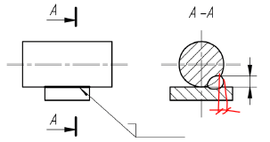  Обоснование:  Недостаточность размеров | Отклонено.  Стандарт не определяет, какие размеры контролепригодные или нет, т.к. это зависит от конкретного предприятия  См. приложение Ж
 | + | Z_Приложение Б | АО «ЦНИИТОЧМАШ», № 1975/65 от 03.03.2024 г. | Замечание:  Над таблицей сделать запись «Таблица Б.1»  Обоснование:  ГОСТ 1.5-2001, п.4.5 | Принято.  См. приложение В
 | + | Z_Приложение Б | АО «ЦНИИТОЧМАШ», № 1975/65 от 03.03.2024 г. | Замечание:  Первый столбец – в конце последних предложений убрать точки | Принято.  См. приложение В
 |  | Z_Приложение Б | АО «СПМБМ «Малахит», № 4/222-192 от 05.03.2024 г. | Замечание:  Таблице присвоить обозначение Б.1 | Принято.  См. приложение В
 | + | Z_Приложение Б | АО «ЦНИИмаш», № ОС-5242 от 11.03.2024 г. | Замечание:  Не указано обозначение «Таблица Б.1».  Обоснование:  ГОСТ 1.5-2001, п. 4.5.3. | Принято.  См. приложение В
 | + | Z_Приложение Б | АО «Российские космические системы», № РКС 8-420 от 15.03.2024 г. | Замечание:  Приведенная в приложении таблица не имеет обозначения (д.б. – Таблица Б.1).  Примечание к таблице оформлено с нарушениями требований третьего абзаца п. 4.9.2, п. 4.9.4 ГОСТ 1.5-2001  Предлагаемая редакция:  Исправить текст проекта стандарта согласно приведенным замечаниям.  Убрать точку в конце текста для заключительных предложений | Принято.  См. приложение В
 | + | Z_Приложение Б | АО «НПК «КБМ», № 179/5362 от 06.03.2024 г. | Замечание:  Согласно ГОСТ 1.5-2001:  - обозначить и пронумеровать таблицу: «Таблица Б.1»;  - поместить примечание в конце таблицы над линией, обозначающей окончание таблицы. | Принято.  См. приложение В
 | + | Z_Приложение Б | ООО «КСК», № ИЦ-226/24 от 04.03.2024 г.;  Группа «ТМХ», № 1549-ДТР от 04.03.2024 г. (ООО «ТМХ-Электротех») | Замечание:  Добавить над таблицей «Таблица Б.1» и примечание ввести в таблицу, в соответствии ГОСТ 1.5 (4.5.2) | Принято.  См. приложение В
 | + | Z_Приложение Б | ООО «КСК», № ИЦ-226/24 от 04.03.2024 г.;  Группа «ТМХ», № 1549-ДТР от 04.03.2024 г. (ООО «ТМХ-Электротех») | Замечание:  Внести в условное обозначение нестандартного шва зазор между деталями т.к. зазор по ГОСТам относится к конструктивным элементам и должен устанавливаться при проектировании.  Предлагаемая редакция:  Откорректировать эскиз. | Отклонено.  В приведенном сварном соединении отсутствует зазор  См. приложение В
 |  | Z_Приложение Б, таблица | ФГБУ «16 ЦНИИИ МО РФ», б/н | Замечание:  Убрать точки в конце текста в строках (ГОСТ 2.105-2019) | Принято.  См. приложение В
 | + | Z_Приложение Б, таблица | АО «НПО «Высокоточные комплексы», № 1813/21 от 06.03.2024 г. (АО СКБ «Турбина») | Замечание:  В приложении Б приведено изображение нестандартного шва на А-А  Обоснование:  Положение букв в разрезе А-А не по ГОСТ Р 2.305 | Принято.  См. приложение В
 | + | Z_Приложение Б, таблица | ПАО «ОДК-УМПО», № 18-08-56/24 от 06.03.2024 г. | Замечание:  1 Примечание ввести в состав таблицы  2 Ввести указание «таблица Б.1»  3 На полке линии-выноски указать номер пункта ТТ, который повторить в примечании  4 Примечание изложить в редакции  Предлагаемая редакция:  _________________________  П р и м е ч а н и е – В технических требованиях делают следующее указание: «1 Сварка ручная дуговая по ГОСТ 5264-80».  Обоснование:  ГОСТ 1.5-2001 п. 4.9.2, 4.9.4 | Частично принято.  1-3 принято  4 отклонено, т.к. мы указываем только сварочный процесс, а ГОСТ 5264-80 является стандартом на типы и конструктивные элементы сварных соединений  См. приложение В
 |  | Z_Приложение Б, примечание | АО «СПМБМ «Малахит», № 4/222-192 от 05.03.2024 г. | Замечание:  Примечание после таблицы включить в таблицу и откорректировать  Предлагаемая редакция:  «…приводят следующее указание…» | Принято к сведению.  См. приложение В
 | + | Z_Приложение Б, примечание | АО «ЦНИИТОЧМАШ», № 1975/65 от 03.03.2024 г. | Замечание:  Таблицу и примечание разделить пробелом | Принято к сведению.  См. приложение В
 | + | Z_Приложение Б, примечание | Ассоциация «Объединение производителей железнодорожной техники», № 9/ОПЖТ от 11.01.2024 (АО НПК «Уралвагонзавод» № 15-110/0007 от 06.02.2024 г.) | Замечание:  Примечание к таблице поместить в конце таблицы под линией, обозначающей ее окончание.  Предлагаемая редакция:  Оформить в соответствии с требованием стандарта  Обоснование:  ГОСТ 1.5-2001, п. 4.9.2 | Принято к сведению.  См. приложение В
 | + | Z_Приложение Б, примечание | Союз «Объединение вагоностроителей»,  № 80 от 07.03.2024 г. | Замечание:  Примечание к таблице (в приложении Б больше ничего нет) делают в таблице  Предлагаемая редакция:  Ввести примечание в таблицу  Обоснование:  ГОСТ 1.5-2001 (п.4.9.2) | Принято к сведению.  См. приложение В
 | + | Z_Приложение Б, примечание | АО «Концерн «Созвездие», б/н | Замечание:  Доработать рисунки  Обоснование:  Условное обозначение шва не полностью соответствует характеристике шва.  Условное обозначение (рисунок) не соответствует форме поперечного сечения шва. | Отклонено.  Шов нестандартный, его параметры задает разработчик изделия  См. приложение В
 |  | Z_Приложение Б, примечание | АО «НПО «Электромашина», № 43-18/1672 от 06.02.2024 г. | Замечание:  Примечание содержит требование  Предлагаемая редакция:  Примечание не должно содержать требований  Обоснование:  ГОСТ 1.5-2001, п. 4.9.1 | Принято к сведению.  См. приложение В
 |  | Z_Приложение Б, примечание | ООО «КСК», № ИЦ-226/24 от 04.03.2024 г. | Замечание:  Сварка ручная дуговая  Предлагаемая редакция:  Сварной шов по ГОСТ Р ИСО 4063111  Обоснование:  Указание процесса в соответствии с ГОСТ Р ИСО 4063-2010 | Принято к сведению.  В текст стандарте введено положение об указании сварочных процессов по ГОСТ Р ИСО 4063  См. п. 6.5
 |  | Z_Приложение В, таблица В.1 | ООО «КСК», № ИЦ-226/24 от 04.03.2024 г. | Замечание:  КТ  Предлагаемая редакция:  Кт  Обоснование:  В соответствии с ГОСТ 15878 | Принято к сведению.  Приложение Г исключено, т.к. правила условного указания для ЭГМ аналогичны правилам для чертежей
 |  | Z_Приложение В, таблица В.1 | ООО «КСК», № ИЦ-226/24 от 04.03.2024 г. | Замечание:  «ГОСТ 14806-80-Н1-ПИП...»  Предлагаемая редакция:  «ГОСТ 14806-80-Н1-ПИП-...»  Обоснование:  Добавить дефис после ПИП | Принято к сведению.  Приложение Г исключено, т.к. правила условного указания для ЭГМ аналогичны правилам для чертежей
 |  | Z_Приложение Г | ТК 364 «Сварка и родственные процессы», № ТК 364-24 от 08.04.2024 г. | Замечание:  Нет условного обозначения сварного шва в электронной геометрической модели  Обоснование:  Дать условное обозначение сварного шва в электронной геометрической модели | Принято к сведению.  Приложение Г исключено, т.к. правила условного указания для ЭГМ аналогичны правилам для чертежей
 |  | Z_Приложение Г | ТК 364 «Сварка и родственные процессы», № ТК 364-24 от 08.04.2024 г. | Замечание:  Следует проверить все эскизы:  - во 2м столбце, неверные в 7 строке;  - в 3м столбце, неверные – 5я строка, последняя и т.д.  Обоснование:  См замечания к табл.1. Следует пронумеровать строки. Эскизы неверные в большинстве своем, стрелки стоят не к швам | Принято к сведению.  Приложение Г исключено, т.к. правила условного указания для ЭГМ аналогичны правилам для чертежей
 |  | Z_Приложение Г | ФГБУ «21 Научно-исследовательский испытательный институт военной автомобильной техники» Министерства обороны РФ, № 355 от 18.03.2024 г. | Замечание:  обозначение приложения буквой Г по порядку в алфавите обозначить, буквой В | Принято к сведению.  Приложение Г исключено, т.к. правила условного указания для ЭГМ аналогичны правилам для чертежей
 | + | Z_Приложение Г, таблица Г.1, с.19 | ФГУП «РФЯЦ-ВНИИЭФ», № 195-35/16820 от 14.03.2024 г. | Замечание:  Шов стыкового соединения без скоса кромок …  «Условное обозначение шва…»  Неверная графика деталей и простановка стрелки  Предлагаемая редакция:  Поправить графику и положение стрелки  Обоснование:  Показать стыковой шов | Принято к сведению.  Приложение Г исключено, т.к. правила условного указания для ЭГМ аналогичны правилам для чертежей
 | + | Z_Приложение Г, таблица Г.1 | ПАО «ОДК-УМПО», № 18-08-56/24 от 06.03.2024 г. | Замечание:  1 3 | Принято к сведению.  Приложение Г исключено, т.к. правила условного указания для ЭГМ аналогичны правилам для чертежей
 |  | Z_Приложение Г, таблица Г.1 | ФГБУ «21 Научно-исследовательский испытательный институт военной автомобильной техники» Министерства обороны РФ, № 355 от 18.03.2024 г. | Замечание:  Оформление таблицы не соответствует требованиям ГОСТ Р 2.105-2019 (п. 6.8.7).  Вместо «Продолжение таблицы Г.1»; напечатано «Окончание таблицы Г.1»  Предлагаемая редакция:  Привести в соответствие с требованиями ГОСТ Р 2.105-2019 | Принято к сведению.  Приложение Г исключено, т.к. правила условного указания для ЭГМ аналогичны правилам для чертежей
 | + | Z_Приложение Г, таблица Г.1, колонка 1 | АО «Российские космические системы», № РКС 8-420 от 15.03.2024 г. | Замечание:  При размещении текста в колонках и строках таблицы, согласно примеров раздела 4.5 ГОСТ 1.5-2001 (например, рисунок 12), точка для заключительного предложения в отдельно взятой строке таблицы, в конце предложения, не ставится  Предлагаемая редакция:  Убрать точку в конце текста для всех заключительных предложений в каждой строке | Принято к сведению.  Приложение Г исключено, т.к. правила условного указания для ЭГМ аналогичны правилам для чертежей
 |  | Z_Приложение Г | АО «СПМБМ «Малахит», № 4/222-192 от 05.03.2024 г. | Замечание:  На стр.19 исключить горизонтальную ограничивающую линию таблицы В.1, т.к. таблица не заканчивается | Принято к сведению.  Приложение Г исключено, т.к. правила условного указания для ЭГМ аналогичны правилам для чертежей
 | + | Z_Приложение Г | АО «НПО «Высокоточные комплексы», № 1813/21 от 06.03.2024 г. (АО СКБ «Турбина») | Замечание:  В приложении В приведены примеры условных обозначений сварных швов с параметрами шероховатости поверхности Rz (3 места)  Обоснование:  После символа должен быть пробел перед значением по ГОСТ Р 2.309-ХХХХ | Принято к сведению.  Приложение Г исключено, т.к. правила условного указания для ЭГМ аналогичны правилам для чертежей
 |  | Z_Приложение Г, таблица Г.1 | АО «СПМБМ «Малахит», № 4/222-192 от 05.03.2024 г. | Замечание:  «Шов стыкового соединения с криволинейным скосом…», неверно показано условное обозначение шва в электронной геометрической модели:  1) Шероховатость Rz80 заменить на Ra20;  2) Указать необходимость снятия усиления шва с оборотной стороны и шероховатость | Принято к сведению.  Приложение Г исключено, т.к. правила условного указания для ЭГМ аналогичны правилам для чертежей
 |  | Z_Приложение Г, таблица Г.1 | АО «СПМБМ «Малахит», № 4/222-192 от 05.03.2024 г. | Замечание:  «Шов стыкового соединения без скоса кромок…»: внести изменения в условное обозначение и исправить штриховку, с учетом устранения замечаний к рисунку «Шва стыкового соединения без скоса…» (см. замечание к таблице А.1) | Принято к сведению.  Приложение Г исключено, т.к. правила условного указания для ЭГМ аналогичны правилам для чертежей
 |  | Z_Приложение Г, таблица Г.1 | АО «СПМБМ «Малахит», № 4/222-192 от 05.03.2024 г. | Замечание:  «Шов таврового соединения без скоса кромок…»: изменить форму поперечного сечения шва, аналогично замечанию к рисунку «Шва таврового соединения без скоса…» (см. замечание к таблице А.1) | Принято к сведению.  Приложение Г исключено, т.к. правила условного указания для ЭГМ аналогичны правилам для чертежей
 |  | Z_Приложение Г, таблица Г.1 | АО «СПМБМ «Малахит», № 4/222-192 от 05.03.2024 г. | Замечание:  «Шов соединения внахлестку прерывистый…»: изменить условное обозначение. с учетом замечаний к рисунку «Шва соединения внахлестку прерывистого…» (см. замечание к таблице А.1) | Принято к сведению.  Приложение Г исключено, т.к. правила условного указания для ЭГМ аналогичны правилам для чертежей
 |  | Z_Приложение Г, таблица Г.1 | ПКТИ «Атомармпроект», б/н | Предлагаемая редакция:  В таблице в трех местах заменить «Параметр шероховатости…» на «Шероховатость…» | Принято к сведению.  Приложение Г исключено, т.к. правила условного указания для ЭГМ аналогичны правилам для чертежей
 |  | Z_Приложение Г, таблица Г.1 | ПКТИ «Атомармпроект», б/н | Замечание:  Пример исходного текста: ГОСТ 15878-79- Кш -6 х 50/100  Предлагаемая редакция:  ГОСТ 15878-79 – К_{ш} – 6×50/100  Обоснование:  В графе «Условное обозначение шва» целесообразно использовать «тире» с пробелами; знак умножения вместо буквы «х»; применять индексацию букв в обозначении сварки | Принято к сведению.  Приложение Г исключено, т.к. правила условного указания для ЭГМ аналогичны правилам для чертежей
 | + | Z_Приложение Г, таблица Г.1 | АО «Туполев», ПАО «ОАК», № 5849-40.02 от 28.02.2024 г. | Замечание:  Рекомендую указать порядковые номера швов соединения приведенных в графе «Характеристика шва»  Обоснование:  См. ГОСТ 1.5-2001 (4.5.7) | Принято к сведению.  Приложение Г исключено, т.к. правила условного указания для ЭГМ аналогичны правилам для чертежей
 | + | Z_Приложение Г, таблица Г.1 | АО «ЦНИИТОЧМАШ», № 1975/65 от 03.03.2024 г. | Замечание:  Первый столбец – унифицировать запись «Rz 20 мкм», «Rz 80 мкм» с рисунками – пробел между обозначением и числовым показателем | Принято к сведению.  Приложение Г исключено, т.к. правила условного указания для ЭГМ аналогичны правилам для чертежей
 | + | Z_Приложение Г, таблица Г.1 | АО «ЦНИИТОЧМАШ», № 1975/65 от 03.03.2024 г. | Замечание:  Первый столбец - не допустимо переносить на разные строки числовое значение и единицу измерения | Принято к сведению.  Приложение Г исключено, т.к. правила условного указания для ЭГМ аналогичны правилам для чертежей
 | + | Z_Приложение Г, таблица Г.1 | АО «ЦНИИТОЧМАШ», № 1975/65 от 03.03.2024 г. | Замечание:  Первый столбец – в конце последних предложений убрать точки | Принято к сведению.  Приложение Г исключено, т.к. правила условного указания для ЭГМ аналогичны правилам для чертежей
 |  | Z_Приложение Г, таблица Г.1 | ФГБУ «16 ЦНИИИ МО РФ», б/н | Замечание:  Убрать точки в конце текста в строках (ГОСТ 2.105-2019) | Принято к сведению.  Приложение Г исключено, т.к. правила условного указания для ЭГМ аналогичны правилам для чертежей
 |  | Z_Приложение Г, таблица Г.1 | АО «Композит», №0322-К18 от 22.03.2024 г. | Замечание:  В таблице Г.1 приведены примеры условных обозначений сварных соединений в электронной геометрической модели, однако, в пункте 4.8.1 ссылка дана на ГОСТ 2.052: «В электронных геометрических моделях швы сварных соединений указывают в соответствии с ГОСТ 2.052.». К тому же, в проекте стандарта нет требований и указаний к обозначению сварных соединений. | Принято к сведению.  Приложение Г исключено, т.к. правила условного указания для ЭГМ аналогичны правилам для чертежей
 | + | Z_Приложение Г, таблица Г.1, пример 1 | НИЦ «Курчатовский институт», б/н | Замечание:  С лицевой стороны шов показан как лицевой, усиление снято с лицевой стороны Rz80  Предлагаемая редакция:  Шов нужно показать как изнаночный и показать снятие усиления с лицевой стороны Rz20 и с изнаночной Rz80  Обоснование:  Ошибка изображения | Принято к сведению.  Приложение Г исключено, т.к. правила условного указания для ЭГМ аналогичны правилам для чертежей
 | + | Z_Приложение Г, таблица Г.1, пример 1 | ООО «КСК», № ИЦ-226/24 от 04.03.2024 г.;  Группа «ТМХ», № 1549-ДТР от 04.03.2024 г. (ООО «ТМХ Технологии») | Замечание:  Шов стыкового соединения с криволинейным скосом одной кромки, двусторонний, выполняемый дуговой ручной сваркой при монтаже изделия.  Усиление снято с обеих сторон.  Параметр шероховатости поверхности шва:  – с лицевой стороны – Rz 20 мкм;  – с оборотной стороны – Rz 80 мкм.  Обоснование:  1. Противоречит общей концепции данного проекта, что лицевую сторону в электронной геометрической модели не обозначают.  2. Параметр шероховатости на условном обозначении шва не соответствует характеристике – с лицевой стороны шероховатость Rz 20. | Принято к сведению.  Приложение Г исключено, т.к. правила условного указания для ЭГМ аналогичны правилам для чертежей
 | + | Z_Приложение Г, таблица Г.1, пример 1 | ООО «КСК», № ИЦ-226/24 от 04.03.2024 г.;  Группа «ТМХ», № 1549-ДТР от 04.03.2024 г. (АО НО «ТИВ») | Замечание:  Для шва стыкового соединения с различными параметрами шероховатости с лицевой и оборотной стороны – не указан параметр шероховатости с лицевой стороны, на месте параметра шероховатости с лицевой стороны приведен параметр шероховатости с оборотной стороны; | Принято к сведению.  Приложение Г исключено, т.к. правила условного указания для ЭГМ аналогичны правилам для чертежей
 | + | Z_Приложение Г, таблица Г1, пример 1, 4, 6 | Госкорпорация «Росатом», № 1-8.15/11876 от 07.03.2024 г. | Замечание:  В таблице в столбце «Характеристика шва» размерности «мм» и «мкм» необходимо не разрывать с числовыми значениями | Принято к сведению.  Приложение Г исключено, т.к. правила условного указания для ЭГМ аналогичны правилам для чертежей
 |  | Z_Приложение Г, таблица Г1, пример 1, 4 | ОКБ Сухого, ПАО «ОАК», № 1/406016/69/С3 от 29.02.2024 г. | Предлагаемая редакция:  - первый пример – в обозначении сварного соединения шероховатость обработки лицевой стороны Rz 20, оборотной - Rz 80;  - четвертый пример – дать вторую выносную линию со стрелкой ко второму ряду точек; | Принято к сведению.  Приложение Г исключено, т.к. правила условного указания для ЭГМ аналогичны правилам для чертежей
 |  | Z_Приложение Г, таблица Г1, пример 1, 3, 5 | ОКБ Сухого, ПАО «ОАК», № 1/406016/69/С3 от 29.02.2024 г. | Предлагаемая редакция:  - первый пример – выносная линия со стрелкой должна стоять к стыку деталей, а не к подкладке;  - третий пример – в графике поперечного сечения шва изобразить провар с левой стороны;  - пятый пример – обозначение сварного шва должно стоять к дополнительной линии, расположенной по середине зоны нахлестки (см. рис. 5 в)). | Принято к сведению.  Приложение Г исключено, т.к. правила условного указания для ЭГМ аналогичны правилам для чертежей
 |  | Z_Приложение Г, таблица Г1, пример 2 | АО «УКБТМ», № 520-70/3927 от 11.03.2024 г. | Замечание:  Изменить формулировку характеристики сварного шва  Предлагаемая редакция:  Шов углового соединения без скоса кромок, двусторонний, выполняемый автоматической дуговой сваркой под флюсом по замкнутой линии.  Обоснование:  В этом исполнении - шов не по замкнутой линии | Принято к сведению.  Приложение Г исключено, т.к. правила условного указания для ЭГМ аналогичны правилам для чертежей
 | + | Z_Приложение Г, таблица Г1, пример 2 | НИЦ «Курчатовский институт», б/н | Замечание:  В графе Форма поперечного сечения шва форма поперечного сечения шва не соответствует условному обозначению в столбце 3  Предлагаемая редакция:  Изображение отразить зеркально  Обоснование:  Ошибка изображения | Принято к сведению.  Приложение Г исключено, т.к. правила условного указания для ЭГМ аналогичны правилам для чертежей
 | + | Z_Приложение Г, таблица Г1, пример 2 | НИЦ «Курчатовский институт», б/н | Замечание:  Показана сварка по контуру двух плоских деталей  Предлагаемая редакция:  Обозначение сварки по контуру следует убрать  Обоснование:  Ошибка изображения | Принято к сведению.  Приложение Г исключено, т.к. правила условного указания для ЭГМ аналогичны правилам для чертежей
 |  | Z_Приложение Г, таблица Г1, пример 3 | АО «УКБТМ», № 520-70/3927 от 11.03.2024 г. | Замечание:  Удалить обозначение катета в характеристике и в условном обозначении шва в ЭГМ  Предлагаемая редакция:  Шов углового соединения со скосом кромок, выполняемый электрошлаковой сваркой проволочным электродом. Катет шва 22 мм. | Принято к сведению.  Приложение Г исключено, т.к. правила условного указания для ЭГМ аналогичны правилам для чертежей
 | + | Z_Приложение Г, таблица Г1, пример 3 | АО «Российские космические системы», № РКС 8-420 от 15.03.2024 г. | Замечание:  «Шов … Катет шва 22 мм»:  Предлагаю исправить ошибки, см. замечания к таблице А.1 | Принято к сведению.  Приложение Г исключено, т.к. правила условного указания для ЭГМ аналогичны правилам для чертежей
 |  | Z_Приложение Г, таблица Г1, пример 4 | АО «УКБТМ», № 520-70/3927 от 11.03.2024 г. | Замечание:  Уточнить характеристику сварного шва и стандарт на сварку в условном обозначении шва в ЭГМ  Предлагаемая редакция:  Шов точечный соединения  внахлестку, выполняемый  дуговой сваркой в инертных  газах плавящимся электродом.  Расчетный диаметр…  ГОСТ 15878  ГОСТ 14776-79-Н1-ИП-9Z100… | Принято к сведению.  Приложение Г исключено, т.к. правила условного указания для ЭГМ аналогичны правилам для чертежей
 | + | Z_Приложение Г, таблица Г1, пример 5 | АО «ЦНИИмаш», № ОС-5242 от 11.03.2024 г. | Замечание:  Обозначение сварного шва приведено некорректно (сварной шов должен быть обозначен по стыку деталей, не по кромкам)  Предлагаемая редакция:  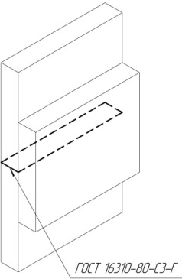 | Принято к сведению.  Приложение Г исключено, т.к. правила условного указания для ЭГМ аналогичны правилам для чертежей
 |  | Z_Приложение Г, таблица Г1, пример 5 | Ассоциация «Объединение производителей железнодорожной техники», № 9/ОПЖТ от 11.01.2024 (ОАО «ТВЗ») | Замечание:  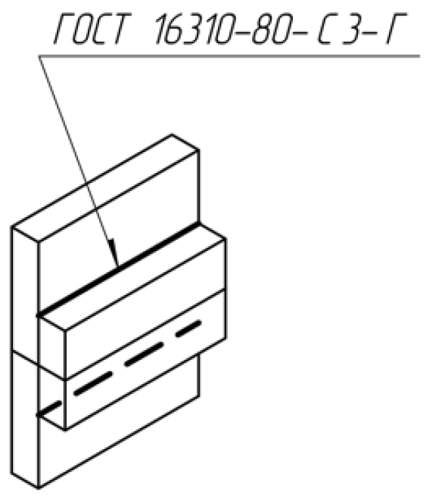  Предлагаемая редакция:  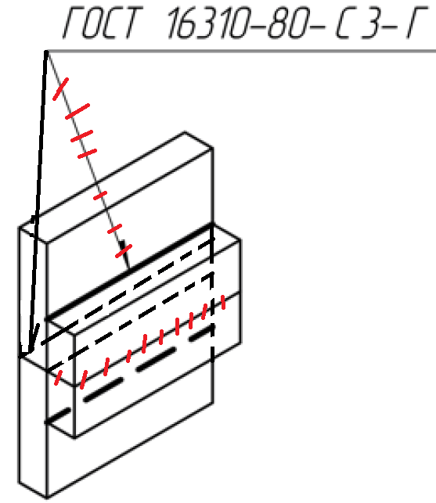  Развернуть эскиз, дать стрелку сварного шва на указанную кромку. На подкладке кромки быть не должно, она цельная. | Принято к сведению.  Приложение Г исключено, т.к. правила условного указания для ЭГМ аналогичны правилам для чертежей
 | + | Z_Приложение Г, таблица Г1, пример 5 | ООО «КСК», № ИЦ-226/24 от 04.03.2024 г.;  Группа «ТМХ», № 1549-ДТР от 04.03.2024 г. (ОАО «ТВЗ») | Замечание:  Предлагаемая редакция:  Развернуть эскиз, дать стрелку сварного шва на указанную кромку. На подкладке кромки быть не должно, она цельная. | Принято к сведению.  Приложение Г исключено, т.к. правила условного указания для ЭГМ аналогичны правилам для чертежей
 | + | Z_Приложение Г, таблица Г1, пример 5 | АО «Концерн ВКО «Алмаз-Антей», № 31-21/6327 от 06.03.2024 г. | Замечание:  В пятой строке таблицы в столбце «условное обозначение шва в электронной геометрической модели» изображение не соответствует форме поперечного сечения шва: указан пример стыкового шва, а изображение дано для нахлесточного соединения  Предлагаемая редакция:  Привести изображение в соответствие с типом шва С3 по ГОСТ 16310  Обоснование:  Несоответствие изображения типу шва С3 по ГОСТ 16310 | Принято к сведению.  Приложение Г исключено, т.к. правила условного указания для ЭГМ аналогичны правилам для чертежей
 | + | Z_Приложение Г, таблица Г1, пример 5 | АО «НПО «Высокоточные комплексы», № 1813/21 от 06.03.2024 г. (АО СКБ «Турбина») | Замечание:  В таблице В.1 приведен пример обозначения одностороннего шва стыкового соединения на остающейся подкладке:  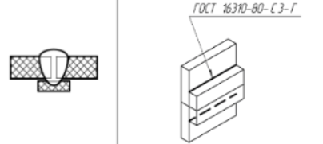  Предлагаемая редакция:  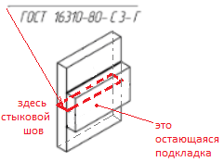  Обоснование:  Неверное выполнение изображения и обозначения | Принято к сведению.  Приложение Г исключено, т.к. правила условного указания для ЭГМ аналогичны правилам для чертежей
 | + | Z_Приложение Г, таблица Г1, пример 5 | АО «Российские космические системы», № РКС 8-420 от 15.03.2024 г. | Замечание:  «Шов стыкового…с присадочным прутком»  Предлагаю исправить ошибки, см. замечания к таблице А.1 | Принято к сведению.  Приложение Г исключено, т.к. правила условного указания для ЭГМ аналогичны правилам для чертежей
 | + | Z_Приложение Г, таблица Г1, пример 5 | НИЦ «Курчатовский институт», б/н | Замечание:  С лицевой стороны стрелка показывает на нахлесточный шов (обозначен как стыковой)  Предлагаемая редакция:  Стрелка должна показывать на стыковой изнаночный шов  Обоснование:  Ошибка изображения | Принято к сведению.  Приложение Г исключено, т.к. правила условного указания для ЭГМ аналогичны правилам для чертежей
 | + | Z_Приложение Г, таблица Г1, пример 5 | ООО «КСК», № ИЦ-226/24 от 04.03.2024 г.;  Группа «ТМХ», № 1549-ДТР от 04.03.2024 г. (АО НО «ТИВ») | Замечание:  Для шва стыкового соединения на остающейся подкладке приведено неверное обозначение шва соединения подкладки с деталями, а не деталей между собой; | Принято к сведению.  Приложение Г исключено, т.к. правила условного указания для ЭГМ аналогичны правилам для чертежей
 | + | Z_Приложение Г, таблица Г1, пример 5 | ООО «КСК», № ИЦ-226/24 от 04.03.2024 г.;  Группа «ТМХ», № 1549-ДТР от 04.03.2024 г. (АО «ДМЗ») | Замечание:  Шов стыкового соединения без скоса кромок, односторонний на остающейся подкладке, выполняемый сваркой нагретым газом с присадочным прутком.  Предлагаемая редакция:  Условное обозначение шва в электронной модели и форма поперечного сечения данного шва не соответствуют друг другу.  Обоснование:  На условном обозначении данного шва для электронной модели видится два шва, а на форме поперечного сечения один шов. | Принято к сведению.  Приложение Г исключено, т.к. правила условного указания для ЭГМ аналогичны правилам для чертежей
 | + | Z_Приложение Г, таблица Г1, пример 7 | ООО «КСК», № ИЦ-226/24 от 04.03.2024 г.;  Группа «ТМХ», № 1549-ДТР от 04.03.2024 г. (АО НО «ТИВ») | Замечание:  Шов таврового соединения без скоса кромок, двусторонний, прерывистый с шахматным расположением не может быть выполнен по замкнутому контуру (см. замечание № 9) | Принято к сведению.  Приложение Г исключено, т.к. правила условного указания для ЭГМ аналогичны правилам для чертежей
 | + | Z_Приложение Г, таблица Г1, пример 9 | АО «Российские космические системы», № РКС 8-420 от 15.03.2024 г. | Замечание:  «Шов соединения внахлестку …Шаг 100 мм»  Предлагаю исправить ошибки, см. замечания к таблице А.1 | Принято к сведению.  Приложение Г исключено, т.к. правила условного указания для ЭГМ аналогичны правилам для чертежей
 | + | Z_Приложение Г, таблица Г1, пример 9 | АО «ЦНИИмаш», № ОС-5242 от 11.03.2024 г. | Замечание:  Шов соединения внахлестку показан некорректно. Вновь указан по кромке.  Предлагаемая редакция:  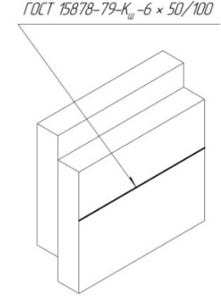 | Принято к сведению.  Приложение Г исключено, т.к. правила условного указания для ЭГМ аналогичны правилам для чертежей
 | + | Z_Приложение Г, таблица Г1, пример 9 | АО «Концерн ВКО «Алмаз-Антей», № 31-21/6327 от 06.03.2024 г. | Замечание:  В девятой строке в столбце «Условное обозначение шва в электронной геометрической модели» на изображении указана неверная линия шва (изображен шов нахлесточного соединения)  Предлагаемая редакция:  Привести изображение в соответствие с изображением шовной контактной сварки по ГОСТ 15878  Обоснование:  Несоответствие изображения типу сварки по ГОСТ 15878 | Принято к сведению.  Приложение Г исключено, т.к. правила условного указания для ЭГМ аналогичны правилам для чертежей
 |  | Z_Приложение Г, таблица Г1, пример 9 | Ассоциация «Объединение производителей железнодорожной техники», № 9/ОПЖТ от 11.01.2024 (ОАО «ТВЗ») | Замечание:  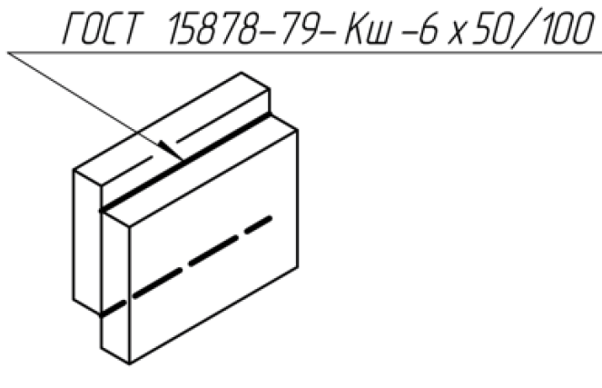  Предлагаемая редакция:  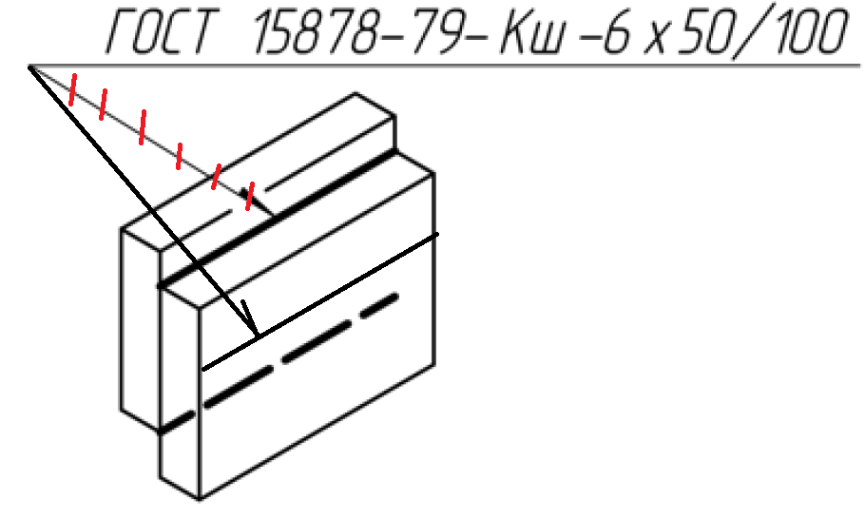 | Принято к сведению.  Приложение Г исключено, т.к. правила условного указания для ЭГМ аналогичны правилам для чертежей
 | + | Z_Приложение Г, таблица Г1, пример 9 | ООО «КСК», № ИЦ-226/24 от 04.03.2024 г.;  Группа «ТМХ», № 1549-ДТР от 04.03.2024 г. (ОАО «ТВЗ») | Замечание:  Предлагаемая редакция: | Принято к сведению.  Приложение Г исключено, т.к. правила условного указания для ЭГМ аналогичны правилам для чертежей
 | + | Z_Приложение Г, таблица Г1, пример 9 | Госкорпорация «Росатом», № 1-8.15/11876 от 07.03.2024 г. | Замечание:  В девятой строке таблицы В.1 обозначение сварного соединения при ШЭС нанесено неверно (не от той линии). Необходимо исправитьэ  Предлагаемая редакция:  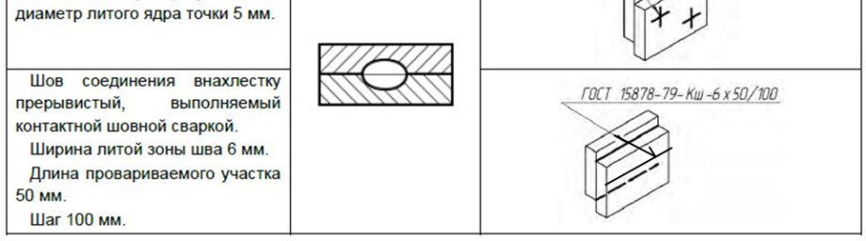  Обоснование:  См. ГОСТ 15878-79 | Принято к сведению.  Приложение Г исключено, т.к. правила условного указания для ЭГМ аналогичны правилам для чертежей
 | + | Z_Приложение Г, таблица Г1, пример 9 | ООО «КСК», № ИЦ-226/24 от 04.03.2024 г.;  Группа «ТМХ», № 1549-ДТР от 04.03.2024 г. (ООО «ТМХ Технологии») | Замечание:  Шов соединения внахлестку прерывистый, выполняемый контактной шовной сваркой.  Ширина литой зоны шва 6 мм.  Длина провариваемого участка 50 мм.  Шаг 100 мм.  Условное обозначение некорректное. Шовная сварка может быть только роликовая. По кромке роликовая сварка не производится. | Принято к сведению.  Приложение Г исключено, т.к. правила условного указания для ЭГМ аналогичны правилам для чертежей
 | + | Z_Приложение Г, таблица Г1, пример 9 | ООО «КСК», № ИЦ-226/24 от 04.03.2024 г.;  Группа «ТМХ», № 1549-ДТР от 04.03.2024 г. (АО НО «ТИВ») | Замечание:  Неверно указан шов соединения внахлестку, выполняемый контактной шовной сваркой | Принято к сведению.  Приложение Г исключено, т.к. правила условного указания для ЭГМ аналогичны правилам для чертежей

Руководитель разработки  руководитель отдела НО  АО НИЦ «Прикладная логистика» | Е.В. Селезнёва

